TIÊU CHUẨN QUỐC GIA
TCVN 9143 : 2012
CÔNG TRÌNH THỦY LỢI - TÍNH TOÁN ĐƯỜNG VIỀN THẤM DƯỚI ĐẤT CỦA ĐẬP TRÊN NỀN KHÔNG PHẢI LÀ ĐÁ
Hydraulic structures - Calculate Permeable borders of Dam on unrock Foundation
Lời nói đầu
TCVN 9143 : 2012 được chuyển đổi từ 14 TCN 58 - 88 - Đường viền dưới đất của đập trên nền không phải là đá - Quy trình thiết kế theo quy định tại khoản 1 Điều 69 của Luật Tiêu chuẩn và Quy chuẩn kỹ thuật và điểm a khoản 1 Điều 7 Nghị định số 127/2007/NĐ-CP ngày 1/8/2007 của Chính phủ quy định chi tiết thi hành một số điều của Luật Tiêu chuẩn và Quy chuẩn kỹ thuật.
TCVN 9143 : 2012 do Viện Khoa học thủy lợi Việt Nam biên soạn, Bộ Nông nghiệp và Phát triển Nông thôn đề nghị, Tổng cục Tiêu chuẩn Đo lường Chất lượng thẩm định, Bộ Khoa học và Công nghệ công bố.

CÔNG TRÌNH THỦY LỢI - TÍNH TOÁN ĐƯỜNG VIỀN THẤM DƯỚI ĐẤT CỦA ĐẬP TRÊN NỀN KHÔNG PHẢI LÀ ĐÁ
Hydraulic structures - Calculate Permeable borders of Dam on unrock Foundation
1. Phạm vi áp dụng
Tiêu chuẩn được sử dụng để tính toán thiết kế đường viền dưới đất của đập bê tông và bê tông cốt thép trên nền không phải là đá, và cả trụ biên nối tiếp của đập có khoang sau lưng trụ biên được lấp đầy bằng đất loại cát hoặc đất loại sét. Tiêu chuẩn này cũng có thể được sử dụng để thiết kế các công trình dâng nước khác như âu tầu, nhà trạm thủy điện kiểu lòng sông, cống tưới, tiêu …
2. Tài liệu viện dẫn
TCVN 8422 : 2010 Công trình thủy lợi - Thiết kế tầng lọc ngược công trình thủy công.
TCVN 8215 : 2009 Công trình thủy lợi - Các quy định chủ yếu về thiết kế thiết bị quan trắc - Cụm công trình đầu mối.
TCVN 8216 : 2009 Thiết kế đập đất đầm nén.
TCVN 8253 : 2012 Công trình thủy lợi - Nền các công trình thủy công - Yêu cầu thiết kế.
TCVN 9137 : 2012 Công trình thủy lợi - Thiết kế đập bê tông và bê tông cốt thép.
3. Thuật ngữ và định nghĩa
Trong tiêu chuẩn này sử dụng các thuật ngữ và định nghĩa sau:
3.1. Đường viền thấm (Permeable borders)
Đường giới hạn phần không thấm nước ở dưới đáy, dưới nền móng đập bê tông, đập bê tông cốt thép, công trình (cống, đập, ...) xây dựng trên nền không phải là đá và đường giới hạn trên của dòng thấm.
Khi xem xét mặt cắt ngang của đập phải phân biệt đường giới hạn đập ở phía dưới và phân cách tất cả các bộ phận cấu tạo của đập (móng đập, các thiết bị tiêu nước, sân phủ, các hàng cừ, sân sau không thấm nước..v.v..) với đất nền. Đường viền này được gọi là đường viền thấm dưới đất thực của đập. Một phần của đường viền nói trên chỉ giới hạn ở phía dưới các bộ phận không thấm hoặc ít thấm nước của đập tiếp xúc trực tiếp với đất nền (Hình 1a) đường 1-2-3-a-4-5-b-6) được gọi là đường viền dưới đất riêng của đập.
3.2. Trụ ở hai bên bờ của đập (End pier)
Là các trụ biên nối tiếp của đập ở hai bên hoặc trụ nối tiếp của công trình với đập đất bên cạnh hoặc nối tiếp với bờ đất.
Khi xem xét mặt cắt nằm ngang của trụ biên nối tiếp phải phân biệt đường giới hạn trụ biên nối tiếp ở phía bên trong của nó (phía đập đất), và phân cách tất cả các bộ phận cấu tạo của nó (tường quặt hoặc tường cánh thượng lưu, tường dọc, tường răng chống thấm, thiết bị tiêu nước, tường quặt hoặc tường cánh hạ lưu) với đất bờ hoặc với đất của đập đất kề bên trụ biên nối tiếp. Đường nói trên có thể được gọi là đường viền dưới đất thực của trụ biên. Phần của đường viền thấm chỉ giới hạn ở bên hông (phía bên trong của trụ biên) các bộ phận không thấm nước của trụ biên, tiếp xúc trực tiếp với đất bờ, hoặc đất đắp của đập đất (Hình 1b) đường 1-2-3-4-5-6) được gọi đơn giản là đường viền dưới đất của trụ biên.
3.3. Đường viền dưới đất hợp lý của công trình (Reasonable Permeable borders)
Là đường viền (trong số hàng loạt các đường viền có thể định ra), mà với đường viền đó, một mặt, một công trình (đập hoặc trụ biên của đập) sẽ được đảm bảo về độ bền và độ ổn định. Mặt khác, ở dạng hợp lý nhất nghĩa là phối hợp được các điều kiện sau đây:
a) Tính kinh tế của công trình;
b) Tính đơn giản trong thi công và thi công được trong thời gian ngắn;
c) Khả năng sử dụng được các vật liệu địa phương để xây dựng công trình;
d) Vận hành công trình thuận tiện.
3.4. Tầng đất không thấm (Unpermeable layer)
Là tầng đất thực tế không thấm nước, nằm dưới lớp đất thấm nước của đập.
3.5. Đất không đồng nhất (Hecterogeneous soil)
Là đất có đặc trưng cơ - lý khác nhau ở các điểm khác nhau của khối đất (thành phần hạt, hệ số thấm…); đất có các cỡ hạt khác nhau nhưng đồng nhất về thành phần hạt; là đất có các đường cong thành phần hạt như nhau ở các điểm nêu trên.
3.6. Đất có thể bị xói ngầm (Subsurface erosion)
Là đất mà ở trong đó hoặc ở mặt ngoài của nó, dưới tác động của các lực thấm, có thể sinh ra (ở các vận tốc thấm nhất định) các biến dạng thấm nguy hiểm nghĩa là sự di chuyển các hạt đất dẫn đến các biến dạng nguy hiểm của cốt đất và dẫn đến sự suy giảm không cho phép của khả năng chịu tải của nó.
3.7. Độ bền thấm của đất (Endurance of permeable)
Là khả năng của đất chống được sự phát sinh của các biến dạng thấm nguy hiểm.
3.8. Thiết kế tầng lọc ngược (Design of adverse filter)
Là thiết kế kết cấu dùng để giữ lại thành phần hạt trong dòng thấm; thu và tiêu dẫn nước ngầm (thấm) về hạ lưu đập.
Lọc ngược là kết cấu gồm một, hai hoặc vài lớp cát, sỏi hoặc hỗn hợp cát - cuội sỏi (được tạo thành bởi các hạt cát có kích cỡ khác nhau) dùng để ngăn ngừa xói lùng ra ngoài. Trong một số trường hợp lớp cát của tầng lọc ngược có thể thay bằng bê tông xốp, vải sợi thủy tinh, vải địa kỹ thuật..v.v..
3.9. Trồi đất cục bộ do thấm (Local emerge earth by permeable)
Là sự chuyển động của một thể tích đất nào đó xảy ra chủ yếu do tác dụng của áp lực thấm.
4. Một số ký hiệu chung
L: chiều dài đường viền dưới đất (hình 1a) đường 1-2-3-a-4-5-b-6);
l_{o}: chiều dài hình chiếu của đường viền dưới đất của đập trên phương nằm ngang;
s_{o}: chiều dài hình chiếu của đường viền dưới đất của đập trên phương thẳng đứng;
z: cột nước tác dụng lên công trình nghĩa là độ chênh mức nước thượng và hạ lưu; trường hợp không có nước ở hạ lưu z - là độ chênh của mức nước ở thượng lưu so với mặt đất ở hạ lưu;
s: chiều sâu của hàng cừ đóng trong đất;
s_{ra}: độ chôn sâu của mũi ván cừ (hoặc để chân khay) ở chỗ ra ở dưới đáy hạ lưu (đáy hạ lưu là tiết diện ướt ở chỗ ra của dòng thấm);
H: cột nước ở điểm bất kỳ ở nền (ví dụ ở điểm m), tức là độ chênh mực nước trong ống đo áp tưởng tượng đặt ở điểm đang xét so với mặt phẳng tọa độ bất kỳ đã chọn O-O (gọi là mặt phẳng chuẩn);
h: tổn thất cột nước trên đoạn đường thấm đang xét:
h = H' - H" (1)
trong đó:
H': cột nước ở điểm đầu của đoạn đường thấm;
H": cột nước ở điểm cuối đoạn đường thấm.
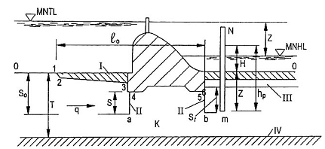
a) Sơ đồ đường viền dưới đất đập bê tông, bê tông cốt thép
CHÚ DẪN:
1-2-3-a-4-5-b-6) đường viền dưới đất của đập; I) sân phủ ít thấm nước;
II) cừ; III) lọc ngược; IV) tầng không thấm
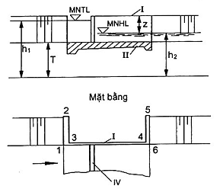
b) Sơ đồ đường viền dưới đất của trụ biên
CHÚ DẪN:
1-2-3-4-5-6) đường viền dưới đất của trụ biên;
I) trụ biên; II) tấm đáy; III) tầng không thấm; IV) đập tràn.
Hình 1 - Các sơ đồ đường viền đất
h_{tt}: chiều cao đo áp, chiều cao này là đại lượng áp lực ở điểm đã cho của nền và bằng tổng của hai đại lượng bằng cột nước ở điểm đã cho (H) và độ sâu (z) của điểm đó dưới mặt phẳng chuẩn.
h_{tt} = = H + z (2)
trong đó:
y_{nước}: khối lượng thể tích của nước;
J: độ dốc đo áp (còn gọi là độ dốc thủy lực hoặc gradien thủy lực) tại điểm đã cho của vùng thấm và bằng:
$J=\frac{Δh}{Δl}$ (3)
Trong đó:
Δl: chiều dài phần tử cơ bản đo được ở điểm đã cho dọc theo đường dòng;
Δh: tổn thất cột nước dọc theo chiều dài nói trên;
k: hệ số thấm của đất.
5. Các nhiệm vụ cơ bản tính toán và thiết kế đường viền dưới đất của công trình thủy công có áp
5.1. Khi thiết kế các kết cấu nằm dưới đất của công trình có áp (đáy đập và các phần tương ứng của trụ biên) phải lựa chọn đường viền dưới đất hợp lý của công trình. Đường viền trên phải thỏa mãn các định nghĩa nêu trên ở Điều 3, và phải đảm bảo độ bền thấm của nền không phải là đá và của các lên kết bờ.
5.2. Các vấn đề cơ bản khi tính toán đường viền thấm trong thiết kế công trình chịu áp trên nền không phải là đá đó là vấn đề chiều dài tối thiểu nào của đường thấm có thể chống chịu được (với các điều kiện đã cho với cột nước tác dụng lên công trình mà đất nền không có nguy cơ bị biến dạng thấm). Chiều dài của đường thấm phải đảm bảo độ tin cậy chắc chắn của công trình. Trong tính toán thiết kế cũng cần làm sáng tỏ thêm các vấn đề sau:
1) Trị số áp lực nước do dòng thấm tác dụng lên bộ phận này hoặc bộ phận khác của công trình;
2) Trị số các lực thấm có tác dụng giảm độ ổn định của đất nền hoặc của bờ;
3) Trị số lưu lượng thấm có thể sẽ có ứng với đường viền dưới đất đã chọn.
5.3. Khi xem xét toàn bộ các nhiệm vụ tính toán và thiết kế nêu trên cần phân tích các giải pháp thuần túy về kết cấu cho phép giảm ảnh hưởng xấu về thấm đến sự làm việc của công trình và cho phép giảm giá thành của công trình.
6. Thiết kế đường viền dưới đất của đập bê tông trong trường hợp thấm có áp ở dưới đáy công trình
6.1. Phân loại các sơ đồ nguyên tắc của đường viền dưới đất và trình tự chung về thiết kế đường viền dưới đất
Khi thiết kế đường viền dưới đất của đập phải phân biệt 5 sơ đồ nguyên tắc:
a) Sơ đồ 1 (hình 2): Đường viền dưới đất với sân phủ và thân đập không có thiết bị tiêu nước. Ở đây mặt đáy thượng lưu A - 1 là mặt cắt ướt ở chỗ vào của dòng thấm, mặt đáy hạ lưu 6 - B là mặt cắt ướt ở chỗ ra của dòng thấm, thông thường các mặt cắt này được phủ lên bằng lọc ngược và các lớp gia cố tương ứng;
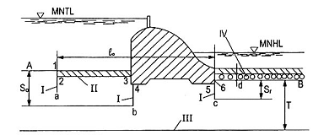
CHÚ DẪN:
1-a-2-3-b-4-5-c-6) đường viền dưới đất;
I) hàng cừ; II) sân phủ; III) tầng không thấm; IV) lọc ngược.
Hình 2 - Sân phủ và thân đập không có thiết bị tiêu nước (sơ đồ 1)
b) Sơ đồ 2 (hình 3): Đập có thiết bị tiêu nước nằm ngang. Ở đây trực tiếp dưới thân đập có bố trí thiết bị tiêu nước nằm ngang được bảo vệ ở phía dưới bằng lọc ngược. Trong các tính toán thấm mặt 6 - B (coi như không có chân khay hạ lưu của đập) có thể coi là mặt cắt ướt ở chỗ ra của dòng thấm. Đường 1-2-3-a-4-5-6 là đường viền dưới đất;
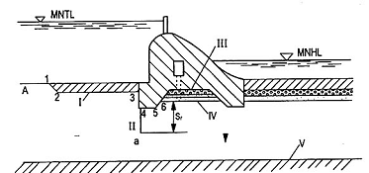
CHÚ DẪN: 1-2-3-a-4-5-6) đường viền dưới đất I) sân phủ; II) hàng cừ;
III) thiết bị tiêu nước; IV) lọc ngược; V) tầng không thấm
Hình 3 - Đập có thiết bị tiêu nước nằm ngang (sơ đồ 2)
c) Sơ đồ 3 (hình 4): Đập và sân phủ có thiết bị tiêu nước nằm ngang. Ở đây mặt 5-6-B là mặt cắt ướt ở chỗ ra của dòng thấm, đường viền dưới đất là đường 1-2-3-4-5;
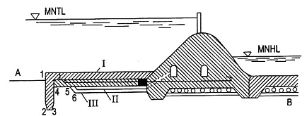
CHÚ DẪN: 1-2-3-4-5) đường viền dưới đất: I) sân phủ có néo bằng bê tông cốt thép;
II) thiết bị tiêu nước; III) lọc ngược
Hình 4 - Đập và sân phủ có thiết bị tiêu nước nằm ngang (sơ đồ 3)
d) Sơ đồ 4 (hình 5): Đập có thiết bị tiêu nước thẳng đứng. Sơ đồ này có thể là một trong các sơ đồ nêu trên nhưng có bố trí thêm một hoặc một vài hàng lỗ khoan tiêu nước sâu; các hàng lỗ khoan tiêu nước này được bố trí hoặc ở khu vực hạ lưu, hoặc dưới đập hay sân phủ. Mặt cắt ướt ở chỗ ra được tăng thêm nhờ bố trí các lỗ khoan tiêu nước và cột nước ở các vùng nhất định của nền (ở mặt bên và ở đáy của các lỗ khoan) giảm thực tế đến trị số cột nước ở hạ lưu;
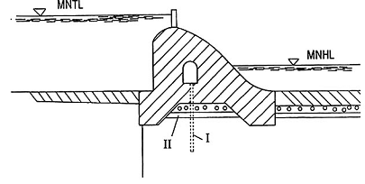
CHÚ DẪN: I) Hàng có lỗ khoan tiêu nước; II) Lọc ngược
Hình 5 - Đập có thiết bị tiêu nước thẳng đứng (sơ đồ 4)
e) Sơ đồ 5 (hình 6): Sơ đồ đường viền dưới đất sâu. Trong trường hợp này nền thấm nước được ngăn trên toàn bộ chiều sâu xuống đến tận tầng không thấm bằng các vật ngăn ở dạng tường răng sâu bằng bê tông (hình 6, a), hàng cừ (hình 6, b), hoặc màn xi măng chống thấm, nền thấm nước có thể được ngăn bằng một hoặc vài vật ngăn.
Phía dưới đập (theo sơ đồ 5) có thể bố trí thiết bị tiêu nước có lọc ngược bảo vệ và nối với hạ lưu.
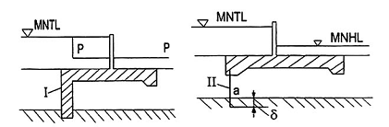
CHÚ DẪN:
I) Tường răng bê tông; II) Cừ (chiều sâu δ được xác định bằng tính toán độ bền thấm của tầng dưới sâu nằm dưới lớp mặt của nền)
Hình 6 - Các sơ đồ đường viền dưới đất sâu (sơ đồ 5)
Khi thiết kế đường viền dưới đất trước hết phải lựa chọn sơ đồ đường viền nguyên tắc, phù hợp với các điều kiện cụ thể đã cho và dựa theo các đặc điểm chung của các sơ đồ đường viền dưới đất nêu ở Điều 6.2. Trong một số trường hợp phải dự kiến sơ bộ không chỉ một mà hai hoặc một số sơ đồ nguyên tắc.
Sau khi đã chọn được một sơ đồ nguyên tắc dựa vào sơ đồ này và bằng tính toán phải dự kiến một số phương án đường viền dưới đất có khả năng tương đương nhau về mặt bảo đảm ổn định và độ bền của đập cũng như độ bền thấm của đất nền.
Độ ổn định và độ bền của đập phải được đánh giá bằng tính toán tĩnh lực.
Các kích thước của đường viền dưới đất phải được xác định dựa trên cơ sở tính toán độ bền thấm, nói ở Điều 7 và Điều 8. Sau khi đã có một số phương án về đập được đặc trưng bằng các hệ số an toàn về ổn định và độ bền cho phép, phải xác định đường viền dưới đất hợp lý bằng phương pháp so sánh của các phương án tương đương nêu trên, có xét đến các khái niệm và ký hiệu nêu ở Điều 3 và Điều 4. Để rút bớt số lượng phương án so sánh phải sử dụng các nguyên tắc khác nhau, cho phép loại bỏ các phương án không hợp lý rõ ràng về phương diện thi công và rõ ràng là không kinh tế.
Khi thiết kế và xây dựng đường viền dưới đất cần sử dụng thêm các nguyên tắc được bảo đảm thu thập tại hiện trường, các điều kiện làm việc của công trình, mà cần chú ý đến khi tính toán tĩnh lực của đập và tính toán độ bền thấm ở đất nền. Một số nguyên tắc chính nêu trên sẽ được trình bày ở các điều dưới đây cùng với đặc điểm chung của các sơ đồ nguyên tắc.
6.2. Phạm vi áp dụng các sơ đồ nguyên tắc của đường viền dưới đất và đặc điểm chung
Hiện nay, các sơ đồ 1, 2 và 5 (Điều 6.1) được sử dụng nhiều nhất; phạm vi và nguyên tắc sử dụng các sơ đồ này được chỉ dẫn thêm dưới đây:
a) Sơ đồ 1 (không có thiết bị tiêu nước, hình 2) được sử dụng trong trường hợp không hoàn toàn tin tưởng là lọc ngược dưới công trình sẽ làm việc bình thường (sau này lúc nào đó sẽ bị bồi tắc) cũng như trong các trường hợp tương đối ít gặp. Khi đập thiết kế theo sơ đồ 1 lại kinh tế hơn so với đập thiết kế theo một trong các sơ đồ từ 2 đến 5 trong Điều 6.1. Trong các trường hợp còn lại phải sử dụng một trong các sơ đồ có thiết bị tiêu nước dưới thân đập hoặc dưới sân phủ.
Sự bồi tắc của lọc ngược chỉ có nguy cơ xảy ra trong trường hợp tầng lọc phải bảo vệ các loại đất bùn hạt mịn và hạt bụi không dính. Trong trường hợp gặp các loại đất như trên thì phải sử dụng sơ đồ 1; trong trường hợp nền là đất dính loại sét thì không được dùng sơ đồ 1.
Trong các trường hợp không rõ ràng, khi thiết kế các đập tương đối quan trọng, vấn đề khả năng gây bồi tắc lọc ngược phải được giải quyết bằng các thí nghiệm thích hợp có sử dụng các mẫu đất tự nhiên.
b) Sơ đồ 2 (đập có thiết bị tiêu nước nằm ngang, hình 3) có đặc điểm là dọc theo đường 6 - B dưới đập cũng như thực tế dọc theo cả đáy khay hạ lưu đập. Cột nước có thể coi như không đổi và ứng với mực nước hạ lưu nhờ bố trí thiết bị tiêu nước dưới đập, áp lực ngược lên đáy đập giảm đi đáng kể, do đó trong nhiều trường hợp có thể giảm bớt trọng lượng đập.
c) Sơ đồ 3 (đập có thiết bị tiêu nước nằm ngang dưới sân phủ, hình 4) chỉ sử dụng khi sân phủ được néo vào đập. Về mặt cấu tạo, đập có sân phủ néo là công trình phức tạp hơn so với đập thiết kế theo sơ đồ 2, điều kiện làm việc tĩnh của sân phủ, thân đập và nền đập trong trường hợp sơ đồ 3 phức tạp hơn nhiều so với trường hợp đập trong sơ đồ 2.
Trong trường hợp cá biệt có thể bố trí sân phủ néo trong trường hợp sử dụng sơ đồ 2.
Sơ đồ đập với sân phủ néo được sử dụng chủ yếu trong điều kiện đất nền là loại đất sét. Tính kinh tế của loại đập này phải được xác định bằng cách so sánh nó với các phương án đập thiết kế theo các sơ đồ khác.
d) Sơ đồ 4 (đập có thiết bị tiêu nước thẳng đứng, hình 5) có đặc điểm là ở một vài vùng đất trong nền có sự phân bố lại các lực thấm, đặc biệt là nhờ bố trí thiết bị tiêu nước thẳng đứng trong vùng đất nền tương ứng các lực thấm có hướng từ dưới lên trên có thể bị triệt tiêu.
Chỉ bố trí thiết bị tiêu nước thẳng đứng trong các trường hợp khi các lực thấm nguy hiểm cho sự ổn định của đất nền. Những trường hợp có thể xảy ra:
- Khi ở vùng hạ lưu có lớp đất mặt ít thấm tương đối mỏng, nếu không có thiết bị tiêu nước thẳng đứng ở hạ lưu, lớp đất nêu trên có nguy cơ bị dòng thấm đẩy trồi lên;
- Khi đất nền là loại đất dị hướng, có hệ số thấm theo hướng thẳng đứng tương đối nhỏ;
- Khi tính toán ổn định của đập thấy rằng do ví dụ đất nền không đồng nhất, mặt trượt có thể không theo đáy đập mà ở một độ sâu nào đó. Trong trường hợp này, bằng cách bố trí thiết bị tiêu nước thẳng đứng sẽ làm thay đổi tính chất phân bố của các lực thấm trong vùng đất nền nằm cao hơn mặt trượt có thể xảy ra. Do đó, có thể làm tăng thêm độ ổn định của công trình. Như vậy, nếu đất nền là đất đẳng hướng ở hạ lưu không có lớp đất mặt ít thấm nước và nếu đã chắc chắn rằng mặt trượt sẽ đi qua đáy đập thì không phải bố trí thiết bị tiêu nước thẳng đứng nữa. Ngoài ra nếu đất nền là loại đất sẽ lún nhiều, có thể bố trí thiết bị tiêu nước thẳng đứng để đẩy nhanh quá trình cố kết của đất nền;
- Cần tính đến trường hợp xảy ra bồi tắc lọc ngược trong thiết bị tiêu nước thẳng đứng bố trí ở dưới đập lọc ngược này khác với lọc ngược của thiết bị tiêu nước nằm ngang, thiết bị này có thể sửa chữa được trong quá trình khai thác đập nếu khi thiết kế thân đập có dự kiến bố trí các hành lang quan trắc ở trên các thiết bị tiêu nước.
e) Sơ đồ 5 (sơ đồ đường viền dưới đất ở sâu, hình 6) được sử dụng khi vị trí tầng không thấm nước ở không sâu (thường đến từ 15 m đến 20 m). Sơ đồ này phải được so sánh về kinh tế và về mặt khác (Điều 4) với các sơ đồ khác của đập. Trong trường hợp chung chỉ bằng phương pháp so sánh các phương án mới có thể xác định được tính kinh tế của sơ đồ này.
Khi cắt ngang qua tầng đất nền thấm nước bằng tường răng sâu bê tông (hình 6 a) sự chuyển động của nước ngầm dưới đập sẽ bị chặn đứng, cột nước ở vùng đất nền trước tường răng là cột nước ở thượng lưu, và cột nước ở vùng đất nền sau tường răng là cột nước ở hạ lưu (xem đường đo áp P - P - P trên hình 6 a).
Trong trường hợp cắt ngang qua tầng đất nền thấm nước bằng hàng cừ (hình 6 b), do có khe hở giữa các ván cừ trong hàng cừ mà dưới đập vẫn có sự chuyển động của nước ngầm. Do đó, cột nước ở vùng đất nền trước hàng cừ sẽ giảm đi, còn ở vùng đất nền sau hàng cừ sẽ tăng thêm một ít so với trường hợp bố trí tường răng.
6.3. Thiết kế các bộ phận đường viền dưới đất và bố trí phần ra của dòng thấm ở hạ lưu
6.3.1. Cần phân biệt các bộ phận sau đây của đường viền dưới đất của đập:
1) Sân phủ;
2) Các vật chắn chống thấm thẳng đứng (các hàng cừ, các chân khay, tường răng bê tông, màn phụt xi măng);
3) Đáy đập hoặc tấm móng.
Thông thường đường viền dưới đất của công trình không kéo dài bằng tấm tiêu năng sau đập, tấm tiêu năng này phải được tách ra khỏi đập bằng khớp nối biến dạng. Dưới tấm tiêu năng phải bố trí thiết bị tiêu nước được bảo vệ phía dưới bằng lọc ngược. Việc đưa đường viền tấm tiêu năng vào đường viền dưới đất của công trình sẽ làm tăng áp lực đẩy ngược lên đập, điều này không nên làm. Việc kéo dài đường viền dưới đất tới độ dài cần thiết để bảo đảm độ bền thấm của nền (Điều 8) thường phải được thực hiện bằng việc tăng chiều dài sân trước và chiều sâu của các vật ngăn chống thấm bố trí dưới đập.
Nếu nền đập là đất hạt bùn hoặc bùn hạt mịn không dính, tức là khi không loại trừ được khả năng bồi tắc thiết bị tiêu nước ở tấm tiêu năng thì cần bố trí các lỗ thoát nước để trong trường hợp xảy ra bồi tắc thiết bị tiêu nước, áp lực đẩy ngược tác dụng lên đáy đập sẽ không tăng. Các lỗ thoát nước trong tấm tiêu năng cũng có thể bố trí để thoát nước từ thiết bị tiêu nước về hạ lưu.
6.3.2. Sân phủ - phải phân biệt: 1) Các sân phủ cứng (bê tông, bê tông cốt thép), và 2) Các sân phủ mềm (bằng đất, bằng vật liệu tổng hợp ..v.v..) có khả năng biến dạng theo biến dạng của nền. Ở trường hợp sân phủ mềm không có khả năng tạo khe hở nằm ngang giữa sân phủ và nền, các loại sân phủ néo bao giờ cũng cứng.
Ngoài ra cần phân biệt:
a) Các sân phủ thực tế không thấm nước có kết cấu đặc biệt, thí dụ, sân phủ có lớp cách nước bằng nhựa đường, ..v.v.. những sân phủ này có thể cứng hoặc mềm;
b) Các sân phủ ít thấm nước bằng đất sét, những sân phủ này bao giờ cũng mềm.
Trong các trường hợp nền đất sét, việc bố trí sân phủ ít thấm nước là không hợp lý. Loại sân phủ này chỉ bố trí trên nền cát. Có thể cho rằng: hệ số thấm của sân phủ ít thấm nước có thể nhỏ hơn hệ số thấm của nền ít nhất 50 lần. Nếu tỷ lệ trên không đạt được thì phải chuyển sang loại sân phủ thực tế không thấm nước.
Khi thiết kế sân phủ phải đặc biệt chú ý đến tính thấm nước của khớp nối nối tiếp sân phủ với đập. Phải chú ý rằng sân phủ (nếu nó không néo) chỉ chịu áp lực thẳng đứng từ trên xuống còn đập thì chịu tác dụng của lực ngang hướng về phía hạ lưu, và các khớp nối nối tiếp sẽ có khuynh hướng mở ra.
Phải lấy chiều dày t của sân phủ ít thấm nước bằng đất loại sét (trong mặt cắt thẳng đứng) trong trường hợp nền là đất cát hạt mịn theo công thức
t ≥ . h_{tổn thất} (4)
trong đó:
h_{tổn thất}: tổn thất cột nước tính từ đầu đường viền dưới đất (phía thượng lưu) đến mặt cắt thẳng đứng đang xét của sân phủ;
J_{cho phép}: độ dốc đo áp cho phép đối với đất sét của sân phủ và lấy không lớn hơn 10 % đến 15 %.
Cũng phải lấy chiều dày cho phép nhỏ nhất của sân phủ bằng đất theo yêu cầu cấu tạo từ 0,75 m đến 1,00 m.
Rõ ràng theo công thức (4) độ dốc đo áp trong thân của sân phủ (theo hướng thẳng đứng) được tính bằng công thức h_{tổn thất} : t ≤ J_{cho phép};
Chính dưới tác dụng của độ dốc này, khi xảy ra thấm thẳng đứng từ trên xuống, sẽ tạo ra khe nối tiếp giữa sân phủ bằng đất loại sét và nền đất cát. Dưới gradien này các hạt sét của sân phủ (đã đầm nện kỹ) không được xâm nhập vào các lỗ rỗng của đất nền.
Chiều dài sân phủ phải được xác định trên cơ sở tính toán độ bền thấm của nền (Điều 8) nhằm trong một số trường hợp, giảm áp lực đẩy ngược lên đáy đập. Tất cả các loại sân phủ trừ sân phủ bằng bê tông phải được phủ một lớp đất bảo vệ không mỏng hơn 0,3 m; lớp đất bảo vệ này phải được phủ lên trên bằng một lớp gia cố bảo vệ chống xói lở do dòng nước mặt.
6.3.3. Hàng cừ
Cừ là vật tiêu hao cột nước, khi có cừ trị số cột nước trên các đoạn của đường viền dưới đất sau cừ giảm đi, và các độ dốc đo áp dọc đường viền dưới đất cũng giảm đi. Ngoài ra các hàng cừ còn có tác dụng:
a) Ngăn cản sự phát triển của xói ngầm trong vùng đất nền;
b) Bảo vệ nền đập khỏi bị xói mòn do dòng chảy mặt gây ra (cừ hạ lưu);
c) Ngăn cản hiện tượng trồi đất từ phía dưới đập dưới tác dụng của trọng lượng đập (điều này chỉ có thể xảy ra trong trường hợp nền đất yếu và không đồng nhất);
d) Cho phép thực hiện việc nối tiếp thân đập với tầng không thấm nước và do đó tạo thành sơ đồ sâu của đường viền dưới đất (hình 6).
Việc bố trí cừ hạ lưu sẽ gây ra sự tăng áp lực đẩy ngược lên đáy đập. Để tránh nhược điểm trên cừ hạ lưu trong các trường hợp này phải có đục lỗ. Khi tính toán thấm, các hàng cừ có đục lỗ không được tính đến.
Trong đất cát có thể đóng được cừ (không có đá, cuội lớn) thông thường phải dự kiến hàng cừ phía thượng lưu dưới đập trong các sơ đồ 1 và 2 (hình 2 và hình 3).
Ván cừ (hoặc chân khay) thượng lưu dưới sân phủ phải được bố trí trong trường hợp sân phủ cứng vì dưới sân phủ cứng do lún của nền, khe nằm ngang giữa sân phủ và nền có thể mở rộng. Nếu không có cừ (hoặc chân khay) thượng lưu dưới sân phủ nước sẽ thấm trực tiếp từ thượng lưu vào khe này, và vai trò chống thấm của sân phủ sẽ mất đi. Khi có hàng cừ này, cửa vào khe nói trên sẽ được bịt kín lại và vai trò chống thấm của sân phủ thực tế vẫn tồn tại như khi không có khe nằm ngang.
Trong trường hợp sân phủ mềm ít thấm nước, việc mở rộng khe nằm ngang giữa sân phủ và nền không thể xảy ra. Do đó với loại sân phủ này, trong đa số trường hợp không nên bố trí ván cừ (hoặc chân khay) thượng lưu dưới sân phủ vì giá thành 1 m dài (theo chiều sâu) của hàng cừ (hoặc chân khay) thường lớn hơn giá thành 2 m dài của phần đầu sân phủ ít thấm nước.
Trong trường hợp sơ đồ 1 (hình 2), chân khay hoặc ván cừ hạ lưu dưới đập (không đục lỗ) phải được bố trí với chiều sâu bằng: S_{ra} = (0,05 đến 0,10) T (5')
nhưng không lớn hơn: S_{ra} = (0,05 đến 0,10) l_{o} (5")
- Trong trường hợp sơ đồ 2 (hình 3), chiều sâu cho phép nhỏ nhất của hàng cừ (hoặc chân khay) nên lấy theo công thức (5');
- Trường hợp giảm S_{ra} tính theo công thức (5'), độ dốc đo áp lớn nhất ở mặt đáy hạ lưu (ở điểm 6) sẽ tăng vọt tới vô tận;
- Trường hợp tăng S_{ra} tính toán theo công thức (5"), độ dốc đo áp ra lớn nhất ở mặt đáy hạ lưu giảm tương đối không đáng kể đồng thời áp lực đẩy ngược tác dụng lên đáy đập lại tăng lên (trong trường hợp sơ đồ 1);
- Khi bố trí các hàng cừ, không được dùng loại cừ quá ngắn (thí dụ nhỏ hơn 2 m đến 3 m). Tổ chức thi công đóng các ván cừ quá ngắn sẽ không kinh tế. Phải định chiều dài ván cừ sẵn có, phải tính đến trong một số trường hợp có thể hàn cừ thép (theo chiều dài) để tăng chiều sâu ván cừ (có thể tới 30 m đến 40 m).
- Trong trường hợp nền không đồng nhất có các lớp kẹp thấm nước nằm ngang thì tùy theo khả năng mà hàng cừ phải cắt qua các lớp kẹp đó.
Không cho phép để giữa mũi cừ và mặt của lớp không thấm có một khoảng cách tương đối nhỏ (thí dụ, nhỏ hơn 0,5T đến 0,10T). Trong trường hợp này để tránh xảy ra tốc độ thấm lớn giữa mũi cừ và tầng không thấm nước, hàng cừ phải đóng sâu vào tầng không thấm và chuyển thành sơ đồ sâu (hình 6 b).
Khi sử dụng sơ đồ sâu (hình 6 b) với tầng không thấm không phải là đá (đất loại sét) phải đóng sâu hàng cừ vào tầng không thấm nước với độ sâu δ. Trong trường hợp này, xuất phát từ các trị số cột nước trước và sau ván cừ, bằng tính toán có thể xác định được trị số δ. Khi tính toán phải xét hàng cừ đơn thuần có chiều sâu δ chịu tác dụng của cột nước Z. Đối với hàng cừ trên theo các số liệu của Điều 7 sẽ xác định được gradien ra lớn nhất (gradien ở điểm a, hình 6 b); còn theo các số liệu ở Điều 8 có thể kiểm tra được độ bền thấm của đất loại sét ở vùng tiếp xúc của nó với đất cát.
Khi lớp không thấm là đá, việc nối tiếp giữa ván cừ với nền đá sẽ rất khó khăn. Trong trường hợp này phải chuyển, thí dụ sang sơ đồ trên hình 6 a (hoặc loại bỏ hoàn toàn sơ đồ sâu).
Khi dưới đập là hàng cừ treo thì khoảng cách giữa các cừ không được nhỏ hơn 2s, trong đó s là chiều sâu cừ đóng trong đất. Ở đây cần chú ý vấn đề sau:
- Nếu cột nước tổn thất ở một hàng cừ có chiều dài bằng s là h_{t} thì ở hai hàng cừ có cùng chiều dài như vậy bố trí hàng nọ cách hàng kia với khoảng cách lớn hơn 2s, cột nước tổn thất sẽ bằng 2h_{t} (với cùng một lưu lượng q);
- Nếu khoảng cách giữa hai hàng cừ trên nhỏ hơn (1,5s đến 2s), thì tổn thất tổng cộng về cột nước trên hai hàng cừ trên sẽ nhỏ hơn 2h_{t} tức là trong trường hợp này về mặt thấm hàng cừ sẽ được sử dụng không hoàn toàn.
Khi bố trí cừ ở nền đập, cần phải xét đến tính thấm nước của cừ do sự liên kết không kín của các ván cừ. Khi thi công đóng cừ vào trong đất phải nhét đất dính vào các ngàm cừ để khe hở ở liên kết giữa các ván cừ là nhỏ nhất.
Khi thiết kế nối tiếp đầu cừ với phần bê tông của đập, phải dự kiến hình thức kết cấu của phần nối tiếp này sao cho các lực thẳng đứng từ thân đập không truyền xuống cừ. Khi xem xét khả năng truyền lực ngang lên đầu cừ từ phía công trình cần chú ý các điều sau đây:
a) Lực ngang hướng về phía hạ lưu có thể đẩy nghiêng đầu cừ về phía hạ lưu, và ở phần trên của cừ về phía mặt thượng lưu đường thấm có thể ngắn đi;
b) Lực ngang truyền lên đầu cừ trong thời gian khai thác công trình có thể có giá trị thay đổi tùy theo cột nước tác dụng lên công trình;
c) Khi các hàng cừ có chiều dài khá lớn (cừ sâu) và ngàm nối giữa các ván cừ được giải quyết kín nước tốt, việc truyền lực ngang lên đầu cừ không nguy hiểm như trường hợp cừ ngắn;
d) Trong một số trường hợp để không truyền lực ngang lên đầu cừ thượng lưu dưới đập, không nên nối trực tiếp hàng cừ này với chân khay thượng lưu đập mà nên nối với phần cuối của sân phủ nối tiếp với chân khay nói trên.
Việc sử dụng cừ kim loại ở môi trường ăn mòn phải được luận chứng riêng.
Chiều dài (chiều sâu đóng cừ) của cừ dưới sân phủ và cừ thượng lưu dưới đập khi chúng là cừ treo phải được xác định trên cơ sở tính toán độ bền thấm của nền (Điều 8). Khi tính toán phải so sánh các phương án đường viền có khả năng chống thấm tương đương nhau, nhưng có các chiều dài của sân phủ và cừ khác nhau (thí dụ các phương án có sân phủ tương đối dài và hàng cừ ngắn và các phương án với sân phủ tương đối ngắn và hàng cừ dài).
Đối với loại đường viền dưới đất nông trong trường hợp đất nền đồng nhất và đẳng hướng, khi một trong các điều kiện sau được thỏa mãn:
S ≤ (0,40 đến 0,50)T
S ≤ (0,20 đến 0,25)l_{o} (6)
Có thể sử dụng nguyên tắc gần đúng sau đây: 1 m chiều dài sân phủ tương đương (về mặt tiêu hao cột nước trong vùng sau hàng cừ thượng lưu dưới đập) với 0,5 m chiều sâu của hàng cừ thượng lưu dưới đập hoặc hàng cừ dưới sân phủ.
Các sơ đồ đường viền nông về mặt kinh tế thường có lợi hơn so với đường viền sâu. Tuy nhiên khi chọn phương án đường viền cần tính đến các điều bổ sung sau đây:
- Các nghiên cứu địa chất nền không phải bao giờ cũng đủ độ chính xác, không loại trừ khả năng ở chỗ này hoặc chỗ khác trong nền có thể có lớp đất xen kẹp nằm ngang với hệ số thấm tương đối lớn chưa được phát hiện;
- Trong thực tế, khi tính toán có thể đã không xét đến tính không đẳng hướng của đất nền mà hệ số thấm theo hướng ngang lớn hơn nhiều so với hệ số thấm theo hướng thẳng đứng;
- Do lún không đều của nền (trong quá trình khai thác công trình) hoặc do thi công không đảm bảo chất lượng, dọc theo các bộ phận nằm ngang của đường viền ở mặt cắt ngang nào đó của đập có thể mở ra đường thấm tập trung ..v.v..
- Do các tình hình nêu trên thường phải gạt bỏ giải pháp có lợi đơn thuần về mặt kinh tế và để bảo đảm an toàn, ngoài các bộ phận nằm ngang của đường viền còn phải bố trí thêm các bộ phận thẳng đứng như cừ (hoặc chân khay).
6.3.4. Các chân khay
Các chân khay bê tông dùng để nối tiếp tốt hơn giữa đập và nền (nhằm mục đích ngăn ngừa thấm tiếp xúc nguy hiểm). Các tường răng bê tông sâu phải được bố trí thay cho hàng cừ trong trường hợp không thể đóng được cừ vào đất nền hoặc trong trường hợp công trình đặc biệt quan trọng.
Thường bố trí chân khay hoặc tường răng thượng lưu ở dưới đập. Thông thường phải bố trí chân khay hạ lưu trong sơ đồ 1 khi không bố trí cừ hạ lưu với chiều sâu tính theo công thức (5).
Chân khay hạ lưu dưới đập trong các sơ đồ 2; sơ đồ 3; sơ đồ 4 (hình 3; hình 4; hình 5) được bố trí để tách thiết bị tiêu nước dưới đập khỏi hạ lưu và để có thể bơm nước từ thiết bị tiêu nước dưới đập về hạ lưu bằng máy bơm đặt trong hành lang kiểm tra bố trí trong thân đập. Việc bơm nước khỏi thiết bị tiêu nước là cần thiết, thí dụ để kiểm tra sự làm việc của thiết bị tiêu nước.
Khi sử dụng sơ đồ sâu (hình 6 a) với tường răng thượng lưu, có thể bố trí tường răng hạ lưu cũng cắm sâu tới tận tầng không thấm nước nhưng phải bố trí các lỗ thoát nước ở tường này nhằm đảm bảo cột nước dưới đập ứng với mức nước hạ lưu.
Khi trong sơ đồ 1 có bố trí cừ hạ lưu (hình 2) do có khe hở giữa các ván cừ, chiều sâu chân khay hạ lưu d phải thỏa mãn điều kiện d ≥ 2b, trong đó b là chiều rộng ván cừ.
Các chân khay bê tông được thi công như sau:
a) Trong các hố móng đào lộ thiên;
b) Bằng phương pháp đổ bê tông dưới nước;
c) Sử dụng giếng hạ lộ thiên hoặc giếng chìm có áp lực.
Để tránh thấm tiếp xúc nguy hiểm, phương pháp hạ giếng thường được phép dùng với trường hợp sơ đồ đường viền sâu (hình 6 a) ngoài ra các khe hở giữa các giếng cần xử lý kín nước thật cẩn thận.
Việc đổ bê tông dưới nước cho các chân khay tường răng phải được thực hiện theo các tiêu chuẩn, quy chuẩn hiện hành về thi công bê tông. Trong trường hợp này phải cố gắng thực hiện nối tiếp giữa bê tông với đất nền.
Chỉ thi công các chân khay tường răng bằng đổ bê tông dưới nước trong các trường hợp đặc biệt, khi không thể áp dụng các phương pháp khác.
Có thể thi công các chân khay hoặc tường răng trong hố móng lộ thiên theo một trong các sơ đồ sau:
1) Hố móng khô có mái dốc ứng với loại đất đã cho không phải gia cố, hố móng được lấp lại hoàn toàn bằng hỗn hợp bê tông, trong trường hợp này các mặt bên của chân khay tường răng có mặt xiên ứng với mái hố móng;
2) Trong thời gian thi công, vách hố móng được giữ thẳng đứng bằng văng chống hoặc bằng dung dịch bentônít đổ đầy trong hố móng đào. Trong trường hợp này mặt bên của chân khay tường răng có dạng thẳng đứng. Chiều sâu của các chân khay tường răng bê tông thi công bằng dung dịch bentônít có thể tới 50 m đến 60 m;
3) Hố móng được đào với mái dốc ổn định ứng với loại đất đã cho, chiều rộng của đáy móng phải lớn hơn chiều dày thiết kế của chân khay, tường răng (thí dụ khoảng 1 m). Ván khuôn được lắp trong hố móng để đổ bê tông. Sau khi tháo ván khuôn phần không gian còn lại của hố móng phải được lấp lại hoặc thay thế bằng đất sét hoặc á sét. Phải lấp đầy khoảng trống dưới đập có thiết bị tiêu nước nằm ngang bên dưới thân đập (khoảng trống A, hình 7); bằng đất có cùng hệ số thấm với đất nền và đầm nện thật chặt. Khi thiết kế chân khay, tường răng theo sơ đồ đã cho phải chú ý rằng nếu không đầm nện đất ở khoảng trống A đủ chặt thì sẽ xảy ra lún ở khối đất này và sẽ gây ra lún của thiết bị tiêu nước nằm ngang dưới đập. Cũng cần cố gắng làm sao để trong quá trình khai thác đập, khối đấp đắp trong khoang trống A sẽ ép càng nhiều càng tốt lên mặt bên của chân khay tường răng. Trong phần lớn các trường hợp, độ lún của đất đắp trong khoang trống vì thế cần phải lấy độ dốc của mặt bên chân khay tường răng bằng khoảng 1:10 để làm cho chiều rộng chân khay giảm dần xuống dưới.
Thực tế, các tường răng bằng bê tông (sâu 100 m đến 200) đôi khi được thực hiện dưới dạng các tường khoan đổ đầy bê tông, tạo thành các cọc có đường kính lớn (0,6 m đến 1,0 m) tiếp giáp với nhau hoặc chồng (trên bình đồ) cọc nọ lên cọc kia. Công tác khoan trong trường hợp này được thực hiện (đôi lúc dưới một lớp nước không lớn) hoặc với các ống chèn, hoặc với dung dịch bentônít.
Chiều sâu của các chân khay hoặc tường răng kiểu treo bằng bê tông được thi công theo một trong các sơ đồ nêu trên phải được xác định như độ sâu của các hàng cừ, nghĩa là trên cơ sở tính toán độ bền thấm của đất và có xét đến các vấn đề khác đã nêu trong Điều 6.
Các tường răng sâu chống thấm bằng bê tông thông thường cần được tách khỏi phần móng đập bằng khớp nối biến dạng có vật chắn trước tương ứng.
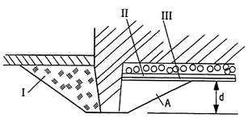
CHÚ DẪN: I) Bê tông sét; II) Thiết bị tiêu nước; III) Tầng lọc ngược; A) Đất được nện chặt
Hình 7 - Chân khay thượng lưu dưới đập
6.3.5. Màn phụt chống thấm
Các màn chống thấm được thực hiện với nền không phải là đá bằng cách khoan phụt vào khoảng rỗng của đất nền vữa xi măng, vữa đất sét có phụ gia hóa dẻo, vữa xi măng - pôlime, vữa pôlime, ..v.v.. Chiều dày của màn chống thấm kể từ trên xuống dưới phải giảm dần. Có thể sơ bộ coi như đối với màn chống thấm, gradien thấm lớn nhất cho phép từ 2 đến 3 (khi nước thấm qua màn phụt chống thấm theo hướng ngang). Trong đất bồi tích các màn chống thấm có thể được bố trí đến độ sâu bất kỳ.
6.3.6. Đe móng đập
Đe móng đập là độ sâu tấm đáy đập trong nền được xác định bằng tính toán tĩnh học và tính thấm. Về mặt ổn định của đập, nếu có thể phải bố trí đế móng đập lên tầng đất tốt, có trị số hệ số ma sát trong lớn.
Trong trường hợp sơ đồ đập không có thiết bị tiêu nước (hình 8) xuất phát từ trị số d = s_{ra} xác định theo công thức (5), đường viền đáy đập có thể thiết kế theo một trong hai phương án sau đây:
a) Đập có các chân khay (hình 8 a);
b) Đập không có chân khay (hình 8 b).
Vì lý do kinh tế, nên áp dụng phương án thứ nhất (hình 8 a), ấn định trị số d' với tính toán để đoạn MN của đế đập nằm trên đất đủ tốt và ít thấm nước. Chỉ trong trường hợp gặp loại đất khó đào hào cho chân khay thì mới loại bỏ phương án ở hình 8 a và chuyển sang phương án đập không có các chân khay (hình 8 b).
Cấu tạo chỗ đi ra của dòng thấm ở hạ lưu. Trong vùng mặt cắt ướt, chỗ dòng thấm đi ra bao giờ cũng phải bố trí thiết bị tiêu nước lọc ngược bảo vệ.
Lọc ngược cần phải được thiết kế theo tiêu chuẩn TCVN 8422 : 2010
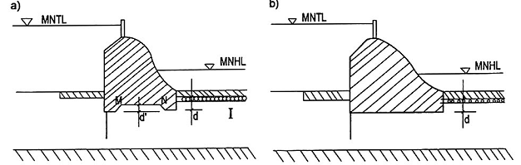
Hình 8 - Thiết kế đế móng đập I) Tầng lọc ngược
Thiết bị tiêu nước nằm ngang bố trí dưới sân tiêu năng, dưới đập và dưới sân phủ phải được làm bằng vật liệu hạt lớn. Chiều dày nhỏ nhất của thiết bị tiêu nước theo các yêu cầu về cấu tạo và thi công phải qui định bằng 0,20 m. Việc dẫn nước từ thiết bị tiêu nước về hạ lưu cũng như khả năng tiêu nước của nó (có xét đến khả năng cho nước qua lọc ngược) thông thường phải được thiết kế sao cho tổn thất cột nước khi chuyển động dọc thiết bị tiêu nước là không đáng kể. Với điều kiện như trên, cột nước dọc theo toàn đoạn đường viền dưới đất thực, ở dưới các bộ phận thấm nước của công trình thực tế sẽ ứng với mực nước ở hạ lưu.
Thiết bị tiêu nước cùng với lọc ngược phải được áp chặt xuống nền bởi trọng lượng các bộ phận bên trên của công trình. Điều này đặc biệt quan trọng trong trường hợp có nền là đất sét loại có khả năng mất dần độ bền bề mặt khi không có tải trọng.
Nên chọn cấu tạo chỗ ra của dòng thấm như giới thiệu ở hình 9 a) với trị số s_{ra} đủ lớn (tính theo công thức 5). Thông thường không được phép sử dụng sơ đồ bố trí thiết bị tiêu nước, như nêu trên (hình 9 b) với s_{ra} = 0; sơ đồ bố trí thiết bị tiêu nước như trong hình 9 c) với trị số t đủ lớn để có thể chấp nhận được.
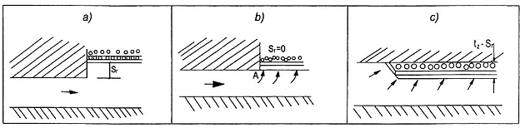
Hình 9 - Cấu tạo chỗ đi ra của dòng thấm ở hạ lưu
6.4. Những biện pháp chống thấm tiếp xúc
Thấm tiếp xúc (thấm trong phạm vi tiếp xúc giữa các phần công trình không thấm và đất nền) có thể là nguy hiểm khi ở chỗ tiếp giáp giữa đất và bê tông (hoặc kim loại) tạo thành các khe hở hoặc các vùng đất tơi xốp.
Nếu đất nền áp chặt vào mặt bê tông hoặc vào mặt bên của ván cừ (khi ứng xuất nền đủ lớn) thì phải xem độ bền thấm của lớp đất tiếp xúc cũng như độ bền thấm của các lớp đất nền nằm trong chiều dày tầng đất nền. Nếu khối bê tông ép chặt lên trên đất nền hoặc toàn bộ đáy của nó và trọng lượng của khối bê tông được truyền xuống đất thì không có nguy hiểm về ngấm tiếp xúc. Thấm tiếp xúc trong trường hợp này sẽ không nguy hiểm hơn so với thấm trong đất nền.
Khi thi công đập phải áp dụng các biện pháp cần thiết đảm bảo chỗ tiếp xúc giữa đất nền và phần không thấm của công trình không xuất hiện các vùng đất tơi xốp hoặc các khe hở cả trong thời kỳ thi công cũng như trong thời kỳ khai thác công trình.
Đặc biệt, để ngăn ngừa thấm tiếp xúc nguy hiểm cần tuân theo các điều sau:
1) Các công tác có liên quan đến việc thi công phần đáy đập phải được thực hiện tốt đồng thời phải thường xuyên được kiểm tra, giám sát chặt chẽ;
2) Việc chuẩn bị mặt nền đập (đáy hố móng) cần thực hiện theo các thiết kế và chỉ dẫn về thi công hố móng, đồng thời phải đảm bảo để khối bê tông và đất nền tiếp xúc với nhau chặt chẽ nhất (bảo đảm không có dòng thấm tập trung);
3) Phải đặc biệt chú ý để trong quá trình khai thác đập, dọc đường viền dưới đất không tạo ra thấm tập trung do biến dạng của đập và nền đập gây ra. Đặc biệt, không được phép để trọng lượng của đập bê tông truyền lên cừ bố trí dưới đập. Cũng phải đề phòng các kết cấu móng có dạng tấm bê tông cốt thép mỏng bị cắt khỏi liền khối với trụ pin, nếu trường hợp này xảy ra thì ảnh hưởng của tải trọng các trụ bin ở phần giữa có thể bị nâng lên và tách ra khỏi mặt đất nền tạo thành dòng thấm tập trung. Cần chú ý trường hợp nền là đất cát, kết cấu rời rạc và có hệ số rỗng lớn ở dưới tấm đáy đập. Trong trường hợp này dễ xảy ra lún cục bộ đất nền và trên từng bộ phận nằm ngang của đường viền dưới đất mà đó có thể hình thành các khe hở giữa đáy đập và mặt đất nền;
4) Các ngàm của ván cừ phải được nhét đầy đất trước khi đóng cừ. Nếu không làm như vậy, ngoài việc giảm sút đáng kể hiệu quả chống thấm của ván cừ còn có thể dễ tạo thành đường thấm nước thẳng đứng dọc theo các ngàm của ván cừ;
5) Phải đặc biệt chú ý đến độ chặt (độ chống thấm) của các phần nối tiếp giữa sân phủ và hàng cừ với đập. Trong trường hợp sân phủ làm đất bằng sét, mặt nối tiếp giữa sân phủ và thân đập phải thiết kế hơi dốc để khi sân phủ hoặc thân đập lún xuống thì khớp nối này không bị mở ra;
6) Khi thiết kế khớp nối biến dạng vĩnh cửu cắt ngang mặt cắt đập, phải đảm bảo khi các khớp nối xảy ra lún không đều thì biến dạng sẽ không phát sinh thấm tiếp xúc nguy hiểm ở vị trí khớp nối.
6.5. Các chỉ dẫn bổ sung
Khi thiết kế đường viền thấm dưới đất nền công trình cần:
1) Nếu có thể phải dự kiến các điều kiện cho phép để giai đoạn khai thác công trình tiến hành sửa chữa được từng phần của công trình như: Phục hồi các lọc ngược và thiết bị tiêu nước, tiến hành khoan lại các lỗ khoan tiêu nước sâu,..v.v..
2) Cần thiết kế các hệ thống quan trắc đo áp ở các điểm tương ứng của đường viền dưới đất theo tiêu chuẩn TCVN 8215 : 2009. Đối với đập cấp I và II việc bố trí các ống đo áp trên là bắt buộc.
7. Tính toán thấm đường viền dưới đất đã cho của đập với mức nước ở thượng và hạ lưu đã biết
7.1. Các nhiệm vụ tính thấm
Các số liệu ban đầu của việc tính toán dòng thấm dưới đập khi đã biết mức nước thượng và hạ lưu, trong trường hợp chung phải nhằm các mục đích sau đây:
1) Vẽ biểu đồ áp lực ngược tác dụng lên đáy đập, lên đáy sân phủ néo, cần thiết cho việc tính toán tĩnh lực của đập;
2) Xác định cột nước ở mũi cừ (hoặc chân khay) ở chỗ ra của dòng thấm, để kiểm tra độ bền cục bộ về chống trồi của đất trong phạm vi vị trí thoát ra của dòng thấm;
3) Xác định gradien thấm để kiểm tra độ bền thấm của nền;
4) Xác định gradien thấm ra lớn nhất ở mặt đáy hạ lưu;
5) Xác định lưu lượng thấm;
6) Xác định gradien thấm ở các chỗ tiếp xúc giữa đất hạt rời mịn và đất hạt lớn ở nền (ở các chỗ có thể xảy ra xói đất hạt mịn và các lỗ rỗng của đất hạt lớn).
Trong trường hợp phải kiểm tra ổn định của đập về trượt theo mặt trượt đi qua độ sâu nào đó dưới đáy đập, bằng tính toán thấm phải xác định thêm sự phân bố cột nước dọc theo mặt trượt này (phụ lục C).
Thông thường, khi tính toán thấm phải xét bài toán phẳng. Các mặt cắt ngang của đập cần được tính toán thấm phải được xác định:
a) Khi tính toán tĩnh lực của đập;
b) Khi tính toán độ bền thấm của nền đập (Điều 8).
Ở các vị trí nối tiếp đập với 2 bờ có thể xảy ra thấm không gian. Trong trường hợp này khi thiết kế các công trình quan trọng, dòng thấm ở các vị trí này phải được nghiên cứu đặc biệt mà trong tiêu chuẩn này chưa xét tới.
7.2. Tính thấm trong trường hợp đất nền là đồng nhất, đẳng hướng
Trường hợp đất nền mà với độ chính xác cho phép, có thể xem như là đồng nhất và đẳng hướng, việc tính toán thấm phải tiến hành:
a) Đối với đập cấp I, cấp II và cấp III, ở giai đoạn thiết kế kỹ thuật tính theo phương pháp các hệ số sức kháng (theo phụ lục A);
b) Trong các trường hợp còn lại và khi tính toán sơ bộ theo phương pháp kéo dài đường viền (theo phụ lục B); trừ trường hợp sơ đồ đường viền dưới đất sâu phải tính toán theo phương pháp hệ số sức kháng.
CHÚ THÍCH:
1) Phương pháp các hệ số sức kháng và biện pháp kéo dài đường viền (trình bày trong các phụ lục A và phụ lục B) không áp dụng trong các trường hợp khi:
a) Nền đập có thiết bị tiêu nước thẳng đứng (không phải bài toán phẳng);
b) Trong nền đập mà trước khi xây dựng công trình đã có nước áp lực;
Trong các trường hợp trên đối với các đập cấp I, cấp II và đập cấp III có thể dùng phương pháp thí nghiệm tương tự điện thủy động (згдA); đối với các đập cấp IV và đập cấp V với các điều kiện nêu trên (có thiết bị tiêu nước thẳng đứng và nước áp lực) thì không phải tính toán;
2) Trong trường hợp cá biệt đường viền dưới đất nếu trong các tài liệu nghiên cứu của các biểu đồ tương ứng vẽ theo phương pháp cơ học chất lỏng giải bằng toán học thì có thể sử dụng các biểu đồ trên thay cho phương pháp hệ số sức kháng và biện pháp kéo dài đường viền;
3) Trong trường hợp nền cát khi tính toán thấm phải bỏ qua sự thấm nước của bê tông. Trong trường hợp nền là đất loại sét khi có thiết bị tiêu nước nằm ngang ở dưới đập thì cũng không tính đến sự thấm nước của bê tông.
7.3. Trường hợp đất nền đồng nhất, bất đẳng hướng
Trong trường hợp này khi giá trị cực trị của hệ số thấm ứng với các hướng ngang và thẳng đứng, việc tính toán phải tiến hành theo cách giải của Da-khơ-le như sau:
1) Trước hết nhân toàn bộ các kích thước nằm ngang của sơ đồ đường viền với trị số:
a = (7)
Trong đó:
k_{đứng}: hệ số thấm của đất theo hướng thẳng đứng;
k_{ngang}: hệ số thấm của đất theo hướng nằm ngang.
2) Sơ đồ biến dạng của công trình do nhân kích thước với hệ số a được tính toán như sơ đồ công trình bố trí trên nền đồng nhất và đẳng hướng. Trong trường hợp này, theo các phương pháp tính toán đã chỉ dẫn ở Điều 7.2 xác định được cột nước ở các điểm khác nhau của nền của sơ đồ biến dạng;
3) Đưa các cột nước đã tính được vào công trình thực tế (sơ đồ thực tế) bằng cách chia tất cả các kích thước theo phương nằm ngang của sơ đồ biến dạng cho trị số a;
4) Biết các cột nước ở các điểm của nền, tìm được áp lực thấm, các gradien thủy lực và các yếu tố thủy động cần thiết khác của dòng chảy.
7.4. Trường hợp nền không đồng nhất
Trong trường hợp nền không đồng nhất được tạo thành bởi các lớp đất nằm ngang khác nhau thì phải tính toán theo phụ lục D.
Khi có các điều kiện địa chất phức tạp, trong phạm vi của vùng hoạt động thấm (phụ lục A) không cho phép sơ đồ hóa nền đã cho (tương ứng với các chỉ dẫn của phụ lục D) và không cho phép đưa vào sơ đồ tính toán tương ứng thì khi tính toán phải sử dụng phương pháp thực nghiệm tương tự điện thủy động (згдA);
7.5. Tính toán tính chống thấm của sân phủ và hàng ván cừ
Phải tiến hành tính toán như chỉ dẫn ở các phụ lục E và phụ lục F.
8. Tính toán độ bền thấm của nền đập
8.1. Các qui định chung
Trong trường hợp chung, dạng và các kích thước cuối cùng của đường viền đất phải được xác định thông qua các tính toán kiểm tra sau đây:
a) Các tính toán tĩnh lực dùng để đánh giá độ ổn định và độ bền của đập và của nền đập;
b) Các tính toán độ bền thấm của nền đập;
c) Các mặt cắt ngang của đập cần được kiểm tra về độ bền thấm của đất nền và phải được lựa chọn tùy theo kết cấu đập, có xét đến cấu tạo địa chất nền.
Các tính toán về độ bền thấm của nền phải được thực hiện theo giả thiết công trình chịu tác dụng cột nước lớn nhất và ứng với điều kiện khai thác đập bình thường, nghĩa là không xét đến sự bồi tắc của thiết bị tiêu nước dưới đập, cũng không xét đến khả năng mở rộng các khe dọc các bộ phận nằm ngang của đường viền dưới đất.
8.2. Hai dạng phá hoại độ bền thấm của đất nền có thể xảy ra
Cần phân biệt:
1) Độ bền thấm của đất có thể bị phá hoại trong hàng loạt các vị trí yếu nhất đã biết trước của mặt cắt ngang của nền đang xem xét với các điều kiện tính toán đã biết trước ở những vị trí này, ví dụ:
a) Ở chỗ tiếp xúc giữa đáy hạ lưu và lọc ngược phủ lên trên đó;
b) Trong phạm vi các đoạn ra của nền nơi có thể xảy ra trồi đất;
c) Ở vị trí tiếp xúc giữa lớp đất hạt lớn với đất hạt mịn trong nền đập ..v.v..
2) Độ bền thấm ngẫu nhiên (bất thường) của đất nền có thể bị phá hoại tại các vị trí mặt cắt dọc mà chưa biết trước được. Các điều kiện tính toán để đánh giá độ bền tại các vị trí nêu trên trong chừng mực nào đó là không xác định được, mang tính chất ngẫu nhiên. Các ví dụ về sự phá hoại độ bền thấm như trên có thể là do sự tạo thành (hoàn toàn hay một phần) các đường thấm tập trung theo hướng ngang (các khe hở) ở dưới đập tại các vị trí trong mặt cắt dọc đập. Nguyên nhân về sự phá hoại độ bền thấm do hàng loạt các nguyên nhân sau:
a) Thi công không đảm bảo chất lượng;
b) Lún không đều của đập mà khi thiết kế không dự kiến được;
c) Xói ngầm bên trong gây ra do không xác định được tính không đồng nhất của đất nền;
d) Lún của đất dưới đập trong phạm vi các bộ phận nằm ngang của đường viền dưới đất trong khi bản thân đập không bị lún.
Độ bền thấm ngẫu nhiên (còn gọi là độ bền thấm bất thường) của nền đập chỉ có thể đánh giá được một cách gần đúng hoặc bằng một thông số thủy động lực nào đó đặc trưng cho toàn bộ dòng thấm (hoặc phần chủ yếu của nó). Thông số nói trên là gradien tính toán (J_{k}), còn gọi là độ dốc đo áp dùng để kiểm tra độ bền thấm ngẫu nhiên, hoặc gradien kiểm tra.
Phải chú ý là trị số cho phép J_{k} không thể xác định được trên cơ sở của các nghiên cứu trong phòng thí nghiệm hoặc nghiên cứu về cơ học chất lỏng. Phải thấy rằng, khái niệm về độ bền thấm ngẫu nhiên có liên quan trực tiếp với khái niệm về độ tin cậy của công trình thủy công.
CHÚ THÍCH: Cần phải chú ý rằng theo thời gian và tùy theo mức độ cải tiến chất lượng thi công, chất lượng thiết kế đập, chất lượng nghiên cứu đất nền, độ bền thấm ngẫu nhiên (bất thường) của nền đập sẽ dần dần được nâng cao và các trị số cho phép J_{k} theo đó cũng sẽ được tăng lên.
8.3. Xác định dạng và kích thước đường viền dưới đất của thân đập
Dạng và kích thước chủ yếu của đường viền dưới đất của thân đập phải được qui định bằng tính toán độ bền thấm ngẫu nhiên của đất nền theo phương pháp gradien kiểm tra (phụ lục G).
Đường viền dưới đất tính toán từ các điều kiện độ bền thấm ngẫu nhiên của nền phải được kiểm tra bổ sung thêm về độ bền thấm bình thường như chỉ dẫn trong phụ lục H, và từ kết quả kiểm tra này đường viền dự kiến phải được hiệu chỉnh lại (phụ lục H).
9. Thiết kế đường viền dưới đất của các trụ biên nối tiếp
9.1. Chỉ dẫn chung
9.1.1 Phân biệt các loại trụ biên sau đây
1) Trụ biên với các tường quặt, và phân biệt vị trí của tường quặt theo 2 trường hợp:
a) Các tường quặt bố trí vuông góc với tường dọc của trụ biên (hình 10 a);
b) Các tường quặt tạo với tường dọc một góc lớn hơn 90º (hình 10 b);
2) Trụ biên với tường cánh dốc và đặc biệt là tường cánh chìm trong nước (đỉnh tường trúc dần xuống dưới mực nước). Tường cánh dốc trên mặt bằng có dạng đường thẳng (hình 11) hoặc đường cong;
3) Trụ biên có các mặt xiên (hình 12) cũng có thể sử dụng các loại trụ biên hỗn hợp ví dụ trong trường hợp khi phần thượng lưu của trụ biên là tường quặt, phần hạ lưu của tường là tường cánh dốc ..v.v..
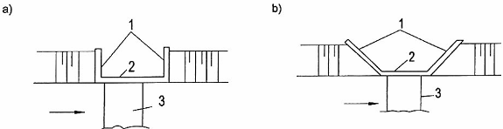
CHÚ DẪN: 1) các tường quặt; 2) tường dọc; 3) đập tràn
Hình 10 - Trụ biên có các tường quặt
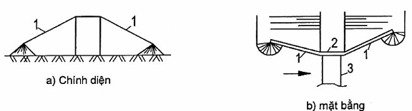
CHÚ DẪN: 1) tường cánh dốc; 2) tường dọc; 3) đập tràn
Hình 11 - Trụ biên có tường cánh dốc
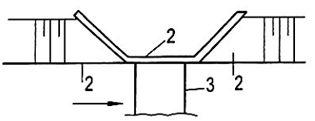
CHÚ DẪN: 1) mặt xiên; 2) tường dọc; 3) đập tràn
Hình 12 - Trụ biên có mặt xiên
9.1.2. Phải chọn loại trụ biên và các kích thước chủ tùy thuộc vào các yếu tố chính sau đây:
1) Các điều kiện tháo nước qua đập tràn;
2) Hình dạng của khối đất đắp nối tiếp với đập bê tông;
3) Loại và kích thước cửa van của đập;
4) Việc bố trí các cửa van và các máy đóng mở cửa đập;
5) Việc bố trí các cầu công tác và cầu giao thông trên đập.
Khi chọn loại trụ biên, các điều kiện về thấm vòng quanh trụ biên thường đóng vai trò phụ. Những điều kiện này chỉ cần xét đến chủ yếu khi thiết kế mặt phía trong của trụ biên (mặt hướng về phía đất đắp).
9.1.3. Khi thiết kế mặt phía trong của trụ biên cần phải tính đến các yêu cầu cơ bản sau đây:
1) Đất tiếp xúc với mặt phía trong của trụ biên, tùy khả năng phải là đất ít thấm nước để lưu lượng thấm nước không quá lớn;
2) Đất đắp này phải là đất không bị xói trôi do dòng thấm;
3) Áp lực nước ngầm bên phần hạ lưu của trụ biên phải nhỏ nhất vì thế đường bão hòa chạy quanh trụ biên ở vị trí đó phải càng thấp càng tốt;
4) Nguy cơ xói rửa kiềm của bê tông trụ biên do hiện tượng nước thấm qua phải càng nhỏ càng tốt.
9.1.4. Từ các yêu cầu nêu trên phải phân biệt các vấn đề có liên quan đến việc thiết kế mặt trong của trụ biên như sau:
1) Thiết kế hình dạng mặt phía trong của trụ biên, tức là thiết kế đường viền dưới đất của trụ biên;
2) Thiết kế trên mặt bằng hình dạng mặt phía trong của trụ biên, tức là thiết kế đường viền dưới đất của trụ biên;
3) Thiết kế riêng đắp đất sau lưng trụ biên (lựa chọn đất để đắp phần tiếp xúc trực tiếp vào trụ biên), cũng như thiết kế riêng cho thi công phần đắp đất này;
4) Thiết kế biện pháp xử lý mặt phía trong của trụ biên bằng bê tông vì các lý do nêu ở khoản 4) Điều 9.1.3.
9.1.5. Khi thiết kế hình dạng mặt phía trong của trụ biên, tại mặt cắt thẳng đứng cần phải theo đúng các chỉ dẫn sau:
1) Mặt phía trong phải có dạng đường thẳng hoặc đường thẳng gẫy khúc;
2) Mỗi mặt của mặt phía trong trụ biên phải có độ dốc nhất định (theo phương thẳng đứng) làm mở rộng tường trụ biên về phía dưới. Độ dốc trên phải đảm bảo: ép chặt đất vào trụ biên; thuận tiện cho việc đầm nện đất ngay sau tường trụ biên; các điều kiện để trong giai đoạn vận hành ban đầu (đặc biệt trong giai đoạn đất bão hòa nước) độ lún của phần đất đắp sau lưng trụ biên không dẫn đến việc xuất hiện các vùng tơi xốp (các nứt nẻ) của đất đắp tạo nguy cơ nảy sinh thấm tập trung.
Ví dụ: Trụ biên bằng bê tông trong mặt cắt thẳng đứng có dạng đường gãy khúc như trên (hình 13); cần phải tính đến tình hình sau: Nếu mặt AB là tương đối thoải (thí dụ góc α ≤ ϕ, với ϕ là góc nội ma sát của đất) thì khối đất ABD dưới tác dụng lực ma sát theo đường AB sẽ bị lún xuống "tại chỗ" trong khi đó khối DBCE khi lún sẽ trượt theo mặt BC. Do đó, trong phạm vi của đường DB có thể xuất hiện vùng nguy hiểm do đất tơi xốp.
9.2. Lựa chọn đường viền dưới đất của trụ biên
Khi thiết kế đường viền dưới đất của trụ biên có thể gặp trường hợp thấm không áp vòng quanh công trình.
Để ở vùng hạ lưu trụ biên không thể sinh ra trồi đất xói lùng ra ngoài do thấm ở phần hạ lưu của trụ biên phải bố trí thiết bị tiêu nước tương ứng có thể lọc ngược bảo vệ.
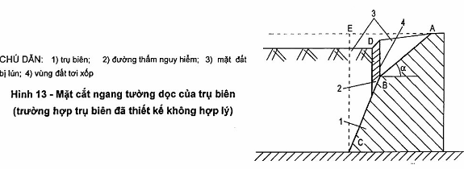
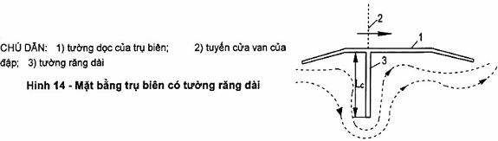
Khi trụ biên nối tiếp với đập đất, thiết bị tiêu nước của trụ biên có thể nối tiếp với thiết bị tiêu nước của đập đất, ngoài ra trong vùng trụ biên phải thiết kế nối tiếp thiết bị tiêu nước của phần đất của đập với thiết bị tiêu nước của phần đập tràn (nếu có).
CHÚ THÍCH: Trong một vài trường hợp việc tháo nước tiêu về hạ lưu có thể thực hiện qua các lỗ đặc biệt bố trí ở ngay tường của trụ biên. Cần phải chú ý rằng việc đưa thiết bị tiêu nước của trụ biên lên gần thượng lưu sẽ làm cho:
a) Mặt bão hòa của dòng thấm sẽ giảm xuống và vì thế làm giảm được áp lực nước ngầm lên tường của trụ biên;
b) Chiều dài đường viền dưới đất của trụ có thể rút ngắn và vì thế độ bền thấm của đất đắp sau lưng trụ biên bị giảm.
Để tăng chiều dài đường viền dưới đất của trụ biên nhằm tăng độ bền thấm của khối đất kề với trụ biên có thể bố trí tường răng dài, tường này thường đặt vuông góc với tường dọc của trụ biên (trên mặt bằng) và cắm vào khối đất đắp kề với trụ biên (hình 14).
Tường răng dài trong mặt bằng phải bố trí phía thượng lưu của tuyến cửa van của đập. Chiều dài cần thiết của tường răng (nếu có bố trí) cũng như vị trí của thiết bị tiêu nước phải được xác định trên cơ sở tính toán độ bền thấm của đất đắp sau lưng trụ biên.
Phải xem xét một loạt các phương án tương đương nhau của đường viền dưới đất của trụ biên và so sánh lựa chọn phương án hợp lý nhất (Điều 3, Điều 4).
Khi so sánh các phương án, cần tính đến việc giảm áp lực nước ngầm lên trụ biên bằng cách bố trí thiết bị tiêu nước gần phía thượng lưu.
Tường răng dài phải được bố trí sao cho nó không thể tách khỏi tường dọc của trụ biên và khi có lún không đều giữa tường dọc trụ biên và tường răng sẽ không tạo thành khe hở không chặt qua đó nước ngầm có thể chảy qua.
Tường răng dài có thể thiết kế dưới dạng:
a) Tường bê tông hoặc bê tông cốt thép, chiều dày của tường phải tăng dần xuống phía dưới (các mặt bên của tường phải có độ dốc bằng 1 : 10);
b) Tường lõi bằng đất sét ít thấm nước, và cũng có chiều dày mở rộng xuống phía dưới;
c) Hàng cừ: nếu phía dưới của tường bê tông hoặc bê tông cốt thép hoặc dưới tường lõi có bố trí hàng cừ thì hàng cừ này phải nối với hàng cừ của đập.
Trường hợp bố trí hàng cừ trên, có thể có sơ đồ nối tiếp tường răng dài với đập như hình vẽ 15, trong trường hợp này, sau khi đã xác định bằng tính toán chiều dài của tường răng I_{tr} và chiều sâu đóng của cừ S dưới phần đập (xem Điều 8), các kích thước s'_{c} ; s"_{c} … cũng như các chiều dài I', I", (hình 15) được xác định theo các trị số s và I_{c}, có xét tới sự cần thiết phải có các đường thấm với độ bền tương đương nhau (đường thấm có cùng chiều dài thay đổi dần theo chiều dài của đường viền dưới đất của đập nền đến chiều dài đường viền dưới đất của trụ biên) dọc theo các đường dòng a - b - c - d, v.v… (hình 15).
Khi không có tường răng dài, các hàng cừ của đập phải đi qua dưới trụ biên và cắm sâu vào bờ để chắn đường nước thấm. Các kích thước của các đoạn cừ này phải được xác định tương tự theo các chỉ dẫn ứng với sơ đồ trên (hình 15).
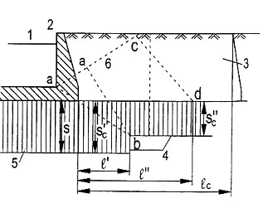
CHÚ DẪN:
1) đỉnh đập; 2) tường dọc của trụ biên; 3) tường răng;
4) cừ của tường răng; 5) cừ của đập; 6) mái dốc bờ
Hình 15 - Trụ biên có tường răng dài (mặt cắt thẳng đứng)
Ngoài các tường răng dài, khi thiết kế các trụ biên bằng bê tông và bê tông cốt thép có thể bố trí các tường răng ngắn (hình 16). Khi thiết kế các tường răng ngắn cần tính đến các vấn đề sau đây:
1) Trong trường hợp nếu đo áp lực của đất mà trụ biên bị lệch một ít so với tư thế ban đầu (sau khi đắp đã bị co ngót nếu có) ở một số đoạn dọc trên mặt nối tiếp xúc giữa trụ biên và đất đắp có thể xuất hiện các vùng đất tơi xốp (khe hở) dễ gây thấm tập trung thì rõ ràng là việc bố trí các tường răng ngắn sẽ rất có lợi, vì ở các mặt bên của tường răng sẽ không nảy sinh ra các vùng đất tơi xốp;
2) Có thể giả thiết rằng mặt nối tiếp giữa trụ biên với đất đắp có độ bền thấm yếu; do đó, để có được các đường thấm có độ bền dọc theo các đường dòng khác nhau, nên tăng chiều dài của mặt nối tiếp nói trên bằng cách bố trí các tường răng ngắn.
CHÚ THÍCH: Phải chú ý rằng mặt nối tiếp giữa trụ biên với đất đắp khác cơ bản với mặt nối tiếp của bê tông với đất nền. Trong trường hợp đập, bê tông luôn luôn áp vào đất nền bằng trọng lượng bản thân thì do biến dạng của đất đắp và do biến dạng của bản thân trụ biên có thể sẽ không có sự áp chặt của bê tông vào đất;
3) Việc bố trí các tường răng ngắn làm cho kết cấu trụ biên phức tạp thêm và giá thành tăng lên.
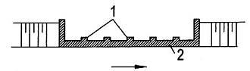
CHÚ DẪN: 1) các tường răng ngắn; 2) tường dọc của trụ biên
Hình 16 - Tiết diện nằm ngang của trụ biên với các tường răng ngắn
10. Tính toán thấm đường viền dưới đất đã cho của trụ biên với các cao trình đáy lòng sông và các mức nước ở thượng và hạ lưu đã xác định
10.1. Các nhiệm vụ tính toán
Việc tính toán thấm không áp vòng quanh trụ biên với cao trình đáy lòng sông và các cao trình mức nước thượng và hạ lưu đã cho phải nhằm xác định các mục tiêu sau đây:
1) Vẽ được đường cong bão hòa quanh trụ biên, cần cho việc tính toán tĩnh lực của trụ biên;
2 )Xác định gradien thấm dùng kiểm tra độ bền thấm chung của đất đắp sau lưng trụ biên.
10.2. Phương pháp tính toán thấm
Thông thường khi tính toán thấm phải xuất phát từ các điều kiện thấm trên mặt bằng, với các mặt cắt ướt là các mặt trụ tròn đường sinh thẳng đứng. Trong trường hợp này, để tính toán phải dùng phương pháp trình bày ở phụ lục K;
Đối với các công trình cấp I và cấp II khi có:
a) Thấm không gian thể hiện rõ ràng;
b) Dòng thấm từ phía bờ tương đối lớn;
c) Sự không đồng nhất lớn của đất trong vùng đường viền dưới đất của trụ biên;
việc tính toán thấm phải thực hiện bằng phương pháp thực nghiệm tương tự điện thủy động.
11. Tính toán độ bền thấm của đất đắp sau lưng trụ biên
11.1. Qui định chung
Dạng và kích thước cuối cùng của đường viền dưới đất của trụ biên phải được xác định tương ứng với hình dạng bên ngoài đã được xác định sơ bộ (theo Điều 9.1) và theo kết quả thông qua các tính toán kiểm tra sau:
a) Các tính toán tĩnh học dùng để đánh giá độ ổn định và độ bền của tường và nền trụ biên;
b) Các tính toán về độ bền thấm của đất đắp sau lưng trụ biên.
Việc tính toán độ bền thấm của đất đắp sau lưng trụ biên chỉ cần xem xét độ bền thấm ngẫu nhiên của đất. Độ bền thấm bình thường của đất ở phần hạ lưu trụ biên phải được đảm bảo bằng việc bố trí các thiết bị tiêu nước cần thiết có lọc ngược bảo vệ (Điều 8.2).
Các vấn đề về ổn định chung của mái dốc của khối đất nối tiếp với trụ biên phải được tính toán theo tiêu chuẩn TCVN 8216:2009 hoặc tiêu chuẩn hiện hành tương đương.
11.2. Phương pháp tính toán độ bền thấm của đất đắp sau lưng trụ biên
Việc tính toán ổn định thấm của đất đắp sau lưng tường phải mang tính chất kiểm tra. Do vậy, phải coi đường viền dưới đất của trụ phải được sơ bộ cho trước. Thực hiện việc kiểm tra độ bền thấm của đất đắp sau lưng trụ biên bằng các bước sau đây:
1) Giả thiết rằng tầng không thấm nằm ở cao trình đáy hạ lưu (độc lập với vị trí thực của nó);
2) Thay trụ biên đã cho bằng tấm móng giả định (điều K.4 phụ lục K) và giả thiết rằng tấm móng này chịu tác dụng của cột nước bằng cột nước tính toán Z tác dụng lên trụ biên;
3) Đối với tấm móng giả định phải xác định trị số gradien thấm kiểm tra J_{k} theo Điều 8.2;
4) Cuối cùng, so sánh giá trị J_{k} đã tìm được với giá trị cho phép (J_{k})_{cho phép}. Trong trường hợp nếu:
J_{k} ≤ (J_{k})_{cho phép} (8)
thì đường viền dưới đất đã thiết kế của trụ biên được coi là bền thấm.
Trị số của (J_{k})_{cho phép} lấy theo bảng G1 ở phụ lục G.
Trong trường hợp, nếu việc tăng gradien kiểm tra sẽ dẫn đến giảm giá thành công trình khi thiết kế đường viền dưới đất của công trình phải đạt được đẳng thức:
J_{k} = (J_{k})_{cho phép} (9)

Phụ lục A
(Quy định)
Tính toán đường viền thấm dưới đất của đập với cao trình mức nước đã cho ở thượng và hạ lưu theo phương pháp các hệ số sức khác của R.R. Trugaev
A.1. Các chỉ dẫn chung
Khi tính toán thấm của đường viền dưới đất đã cho của một đập trước hết phải vạch ra sơ đồ tính toán của đường viền dưới đất đang xem xét. Sơ đồ trên lấy từ sơ đồ thực nhưng loại bỏ các chi tiết của đường viền mà ta có thể khẳng định trước là chúng không có ảnh hưởng lớn tới kết quả tính toán. Ví dụ để đơn giản tính toán phải thay các chân khay bê tông mỏng bằng các hàng cừ chống thấm có chiều dài tương ứng; các chân khay nhỏ nói chung có thể loại bỏ v.v…
Sau đó thay một vài vùng thấm không đồng nhất của nền bằng môi trường đồng nhất đẳng hướng đặc trưng bởi một hệ số thấm nhất định.
Ở đây cần chú ý rằng việc phân bố cột nước ở nền và trị số các gradien thấm ở các điểm của nó hoàn toàn không phụ thuộc vào trị số hệ số thấm đã xác định. Chỉ có lưu lượng thấm phụ thuộc vào hệ số thấm (trị số lưu lượng thấm tỷ lệ thuận với hệ số thấm)
Cũng cần chú ý rằng độ dốc đo áp của từng điểm trong nền hoàn toàn không phụ thuộc vào các cao trình mực nước ở thượng hạ lưu và đối với đường viền dưới đất đã cho, nó được xác định bởi trị số cột nước Z ở công trình.
Các trị số cột nước ở từng điểm của nền lại phụ thuộc vào các cao trình mực nước ở thượng hạ lưu. Do đó trị số áp lực đẩy ngược tác dụng lên đáy đập phụ thuộc vào chiều sâu nước ở hạ lưu.
Việc tính toán thấm phải được thực hiện bằng cách xem xét 1 mét dài đập.
Theo phương pháp các hệ số sức kháng, đường đo áp P - P vẽ cho đường viền dưới đất ở dạng các đoạn thẳng gãy khúc, gồm một số đoạn thẳng nghiêng và một số bậc thẳng đứng ứng với vị trí của đường viền dưới đất mà dòng thấm trên đường thấm gặp trở ngại cục bộ này hoặc trở ngại cục bộ khác, ví dụ các hàng ván cừ, các bậc thẳng đứng của đường viền dưới đất v.v… (hình A1)
Áp lực nước tại điểm bất kỳ trên đường viền ví dụ ở điểm m, được xác định bằng chiều sâu h'_{p} tại điểm đó so với đường đo áp P-P đo tại điểm tương ứng (hình A1). Từ đường đo áp đã cho, có thể xác định một cách gần đúng áp lực nước trong cả chiều dày của nền (ví dụ trên hình A1) xem điểm n và ứng với nó là chiều cao đo áp h"_{p})
Sử dụng phương pháp các hệ số sức kháng có thể giải được các bài toán cơ bản sau đây:
1) Vẽ biểu đồ áp lực đẩy ngược đối với các bộ phận nằm ngang của đường viền dưới đất, xác định cột nước ở mũi cừ hạ lưu (cừ ra) hoặc ở đáy chân khay hạ lưu và tìm độ dốc đo áp J_{k} để kiểm tra độ bền thấm chung của đất nền;
2) Xác định độ dốc đo áp ra lớn nhất ở mặt đáy hạ lưu;
3) Xác định giá trị lưu lượng nước thấm.
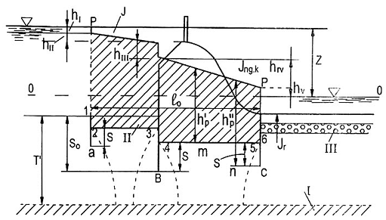
CHÚ DẪN: I) mặt của tầng không thấm tính toán; III) thiết bị tiêu nước
P-P) đường đo áp đối với các bộ phận nằm ngang của đường viền dưới đất (2-3) và (4-5)
Hình A1 - Tính toán nền đập theo phương pháp hệ số sức kháng
Khi giải các bài toán nêu trên cần xác định vị trí tính toán của tầng không thấm trong trường hợp chung vị trí này có thể không trùng với vị trí mặt tầng không thấm thực. Chiều sâu T_{tt} (hình A1) xác định vị trí tính toán của mặt tầng không thấm theo phương pháp hệ số sức kháng trong trường hợp chung phải khác nhau đối với các bài toán thấm khác nhau nêu ra ở ba điểm nêu trên. Ta ký hiệu độ sâu của mặt tầng không thấm tính toán bằng T'_{tt}, T"_{tt} và T"'_{tt} ứng với khi giải các bài toán nêu trong các điểm 1,2 và 3. Độ sâu của mặt tầng không thấm nước được ký hiệu bằng T_{thực}.
Các trị số T_{tt} và T_{thực} luôn luôn đo theo đường thẳng đứng tính từ mặt tầng không thấm nước đến điểm nằm cao nhất của đường viền.
Trước khi giải bài toán nào đó trong các bài toán thấm nêu trên, cần phải thực hiện các tính toán phụ sau đây:
1) Xác định vị trí mặt tầng không thấm tính toán;
2) Từ giá trị đã tìm được T_{tt} xác định các trị số hệ số sức kháng đối với từng bộ phận của đường viền dưới đất như sẽ qui định theo các điều dưới đây của phụ lục này:
A.2. Xác định vị trí mặt tầng không thấm tính toán
A.2.1. Vị trí tầng không thấm tính toán khi vẽ biểu đồ áp lực đẩy ngược khi xác định cột nước ở mũi cừ ra và khi xác định J_{k} để kiểm tra độ bền thấm ngẫu nhiên (bất thường) của nền. Khi xác định trị số T'_{tt} ta sử dụng khái niệm vùng hoạt động thấm theo cột nước, và ký hiệu T_{hđộng} là độ sâu của vùng hoạt động thấm (cũng đo từ điểm cao nhất của đường viền dưới đất).
Ý nghĩa về khái niệm vùng hoạt động thấm theo cột nước như sau: diện tích biểu đồ áp lực đẩy ngược tìm ra cho trường hợp khi T<T'_{hđông} khác với diện tích biểu đồ áp lực đẩy ngược tìm ra đối với trường hợp T = ∞, diện tích của biểu đồ áp lực đẩy ngược tìm ra trong trường hợp khi T = T'_{hđộng} thực tế trùng với diện tích của biểu đồ áp lực đẩy ngược tìm ra trong trường hợp T = ∞.
Ta ký hiệu I_{o} - là chiều dài hình chiếu của đường viền dưới đất lên phương ngang và S là chiều dài hình chiếu của đường viền dưới đất lên phương thẳng đứng (hình A1). Sử dụng các ký hiệu trên phải xác định trị số T'_{hđộng} theo các công thức sau:
a) Đối với "đường viền dưới đất nông"
Khi $\frac{I_{o}}{s_{o}}$≥ 5 (10)
T'_{hđộng} = 0,5I_{o} (11)
b) Đối với "sơ đồ trung gian"
Khi 3,4 ≤ $\frac{I_{o}}{s_{o}}$≤ 5,0 (12)
T'_{hđộng} = 2,5S_{o} (13)
c) Đối với "đường viền dưới đất sâu"
Khi 1,0 ≤ $\frac{I_{o}}{s_{o}}$≤ 3,4 (14)
T'_{hđộng} = 0,8S_{o} + 0,5I_{o} (15)
d) Đối với "đường viền dưới đất rất sâu"
Khi 0 ≤ $\frac{I_{o}}{s_{o}}$≤ 1,0 (16)
T'_{hđộng} = S_{o} + 0,3I_{o} (17)
Nếu chiều sâu thực của tầng không thấm
T_{thực} ≤ T'_{hđộng} (18)
Phải lấy: T_{tt} = T_{thực} (19)
Nếu T_{thực} ≥ T'_{hđộng}; (20)
Phải lấy: T_{tt} = T_{hđộng} (21)
A2.2. Vị trí tầng không thấm tính toán khi xác định gradien thấm ra lớn nhất ở mặt đáy hạ lưu. Phải tìm ra trị số T"_{hđộng}, để xác định vị trí mặt tầng không thấm tính toán bằng cách sử dụng khái niệm "vùng hoạt động thấm theo gradien thấm ra". Chiều sâu của vùng hoạt động thấm này (tương tự vùng hoạt động thấm xem xét ở điểm trên) được ký hiệu bằng T'_{hđộng,} T"_{hđộng} cũng được đo từ điểm cao nhất của đường viền dưới đất.
Phải tính toán trị số T"_{hđộng} theo công thức:
T"_{hđộng} = 2T'_{hđộng} (22)
Trong đó: T_{hđộng} xác định như trong điểm trước.
Nếu độ sâu của tầng không thấm thực T_{thực} ≤ T"_{hđộng}; (23)
Thì phải lấy: T_{tt} = T_{thực} (24)
Nếu T_{thực} > T"_{hđộng} (25)
Thì phải lấy: T"_{tt} = T"_{hđộng;} (26)
A2.3. Vị trí tầng không thấm tính toán khi xác định trị số lưu lượng thấm trong nền đập. Phải lấy giá trị T"_{tt} để xác định mặt của tầng không thấm bằng:
T"_{tt} = T_{thực} (27)
Tức là, trong trường hợp này bao giờ cũng phải lấy tầng không thấm thực để làm tầng không thấm tính toán.
A3. Trình tự tính toán chung theo phương pháp hệ số sức kháng
Khi giải bài toán nào đó trong các bài toán về thấm thì sau khi xác định vị trí mặt của tầng không thấm tính toán tương ứng phải phân đường viền dưới đất đã cho thành các bộ phận có dạng sau đây:
1) Bộ phận vào và ra của đường viền dưới đất ở dạng các hàng cừ vào và ra (hình A1, các bộ phận 1-a-2 và 5-c-6), hoặc khi không có các hàng cừ này thì ở dạng bậc vào và ra (hình A1, các bộ phận 1-2 và 5-6) hoặc khi không có các ván cừ và các bậc thì dạng "vào phẳng" và "ra phẳng" (hình A4 d) trong trường hợp này bộ phận vào và ra của đường viền chuyển thành các điểm (hình A4 d, điểm A).
2) Các hàng cừ bên trong (trên hình A1 là 3-b-4); nhưng trong trường hợp chung loại hàng cừ này có thể có một vài hàng; nếu S_{o} = 0 thì không có hàng cừ bên trong 3-b-4 mà chỉ còn bậc thẳng đứng bên trong 3-4.
3) Các bộ phận nằm ngang của đường viền dưới đất (các bộ phận 2-3 và 4-5 (hình A1)).
Khi chia đường viền dưới đất như trên sẽ chỉ còn 3 loại bộ phận đường viền định hình. Tổn thất cột nước h dọc theo mỗi loại bộ phận đường viền sẽ bằng:
h = H' - H" (28)
trong đó:
H': cột nước ở điểm đầu của bộ phận;
H": cột nước ở điểm cuối của bộ phận ví dụ đối với hàng cừ bên trong 3-b-4 trị số h sẽ là hiệu số giữa cột nước ở điểm 3 và điểm 4.
Trong trường hợp dòng thấm là chảy tầng thì có thể tính trị số h cho mỗi loại bộ phận đường viền bằng công thức sau đây:
h = $ξ\frac{q}{k}$ (29)
trong đó: ξ là hệ số sức kháng phụ thuộc vào dạng và các kích thước của bộ phận đường viền đang xem xét, cũng như vào trị số T_{tt}.
Ta ký hiệu: ξ_{vào} và ξ_{ra} là các hệ số sức kháng của các bộ phận vào và ra của đường viền dưới đất; ξ_{cừ} là hệ số sức kháng của cừ bên trong, khi S = 0 có thể thay ξ_{cừ} bằng hệ số sức kháng của bậc bên trong, ξ_{bậc} ; ξ_{ngang} hệ số sức kháng của bộ phận nằm ngang của đường viền dưới đất; $\sum{ξ}$- hệ số sức kháng tổng cộng của đường viền dưới đất xem xét; đối với đường viền cho trên (hình A1).
$\sum{ξ}$= ξ_{vào} + ξ'_{ngang} + ξ_{c} + ξ_{ngang} + ξ_{ra} (30)
Trong đó: ξ'_{ngang} và ξ"_{ngang} là các hệ số sức kháng tương ứng đối với từng bộ phận nằm ngang thứ nhất và thứ hai của đường viền.
Có thể thấy rằng các trị số của hệ số sức kháng không phụ thuộc vào hướng của dòng thấm. Do đó các bộ phận vào và ra của đường viền có cùng dạng và cùng các kích thước chúng ta sẽ có:
ξ_{vào} = ξ_{ra} (31)
Khi các trị số ξ của tất cả các bộ phận đã phân tách ra củ đường viền đã cho, cũng như cao trình nước ở thượng và hạ lưu, bằng các công thức rất đơn giản có thể giải các bài toán thấm bất kỳ, bằng cách sử dụng các qui định chung, ví dụ qui định là cột nước Z ở công trình phải được phân chia giữa các bộ phận của đường viền theo tỷ lệ thuận với các trị số ξ của chúng v.v… (chi tiết xem ở dưới)
Như thế rõ ràng là vấn đề cơ bản khi tính toán đường viền dưới đất theo phương pháp hệ số sức kháng là vấn đề xác định các trị số ξ đối với các bộ phận khác nhau của đường viền, với vị trí tính toán nào đó của tầng không thấm.
A4. Xác định các trị số của hệ số sức kháng
A4.1. Mỗi đoạn nền đập ứng với một bộ phận đã phân chia của đường viền dưới đất (hình A2; hình A4; hình A5) đường cong chấm chấm là đẳng áp xuất phát từ các điểm gãy khúc của đường viền).
Chúng ta hãy gắn các trị số ξ tìm thấy ở dưới đây ở các đoạn nền đập với các bộ phận tương ứng của đường viền dưới đất, khi tính toán thực tế chúng ta hoàn toàn không cần quan tâm tới các đoạn của nền đập đã được phân chia như thế nào. Trong trường hợp, ví dụ: thấm với áp lực đều ở trong khối đất nền chữ nhật có chiều dài L và chiều cao T, hệ số sức kháng của đoạn nền chữ nhật này bằng:
ξ_{ngang} = $\frac{L}{T}$ (32)
Trị số hệ số sức kháng này phải ứng với bộ phận nằm ngang của đường viền dưới đất có chiều dài L và phải coi rằng đặc trưng của sức kháng của bộ phận nằm ngang này trị số ξ_{ngang} tính theo công thức (32). Cũng lý luận tương tự để xác định các hệ số sức kháng phải tìm có thể đưa ra các công thức tính toán theo các điều A.4.2; A.4.3; A.4.4; A.4.5 sau đây:
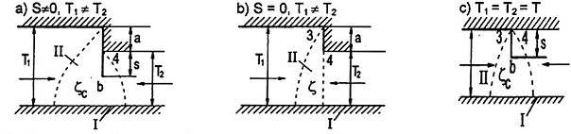
CHÚ DẪN: I) tầng không thấm tính toán; II) đoạn nền đập tương ứng
Hình A2 - Đoạn đường viền dưới đất ở dạng cừ bên trong hoặc bậc bên trong.
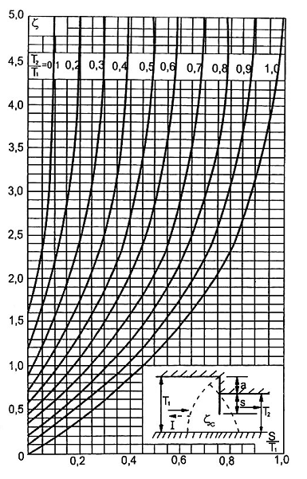
CHÚ DẪN : I) tầng không thấm tính toán (trong sơ đồ của ván cừ bên trong)
Hình A3 - Đồ thị để xác định hệ số sức kháng ξ_{c} đối với cừ bên trong
A4.2. Hệ số sức kháng của cừ bên trong hoặc bậc bên trong
Trong trường hợp:
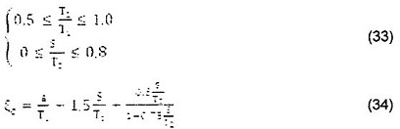
Trong trường hợp:
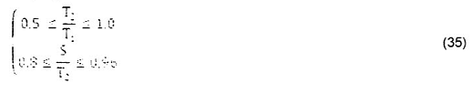
ξ_{cừ} = $\frac{a}{T_{2}}$+ $\text{12}\left(\frac{S}{T_{o}}−0,8\right)+2,2$ (36)
Trong đó a, S, T₁, T₂ cho trên hình A2 a)
Khi S = 0, theo công thức (34), có (hình A2 b)
ξ_{bc} = $\frac{a}{T_{1}}$ (37)
Khi T₁ = T₂ = T tức là a = 0, các công thức (34) và (36) được đơn giản một cách tương ứng và trị số T₂ trong các công thức trên phải hiểu là trị số T (hình A4.c)
Các trị số ξ_{cừ} và ξ_{bậc} chính xác hơn, có thể tìm được bằng đồ thị trên hình A3 được vẽ có sử dụng cách giải cơ học chất lỏng của Nu-Me-Rốp, và phần dưới của đồ thị đã được hiệu chỉnh.
A4.3. Hệ số sức kháng của các bộ phận vào và ra của đường viền (hình A4) cũng như của 2 hàng cừ bố trí gần nhau.
Trong trường hợp chung (hình A4 a;b)
ξ_{vào} = ξ_{ra} = ξ_{cừ} + 0,44 (38)
trong đó ξ_{cừ} được xác định với giả thiết là cừ vào hoặc cừ ra đã cho là cừ bên trong.
Trường hợp đặc biệt, khi S = 0 và a = 0 (hình A4 d), bộ phận vào hoặc ra đường viền, như đã nói ở trên, trở thành điểm A và hệ số sức kháng của điểm này là:
ξ_{vào} = ξ_{ra} = 0,44 (40)
Hệ số sức kháng này có thể gọi là hệ số sức kháng "quặt đơn thuần" của dòng chảy với góc 90º.
Trong các trường hợp tương đối ít gặp, khi khoảng cách giữa hai hàng cừ bên trong có chiều dài S₁ và S₂ bằng:
I < 0,5(S₁ + S₂) (41)
Hệ số sức kháng tổng cộng của hai hàng cừ này có thể lấy bằng (khi T₁ = T₂ = T):
2ξ_{cừ} = ξ'_{cừ} + $\frac{1}{0,5\left(S_{2}+S_{1}\right)}$ξ"_{cừ} (42)
Trong đó ξ'_{cừ}: hệ số sức kháng của cừ dài hơn và ξ”_{cừ} của cừ ngắn hơn, ξ'_{cừ} và ξ"_{cừ} được tính toán theo công thức (34) hoặc (36).
Như thế rõ ràng khi I = 0,5(S₁+S₂) trị số 2ξ_{cừ} = ξ'_{cừ} + ξ"_{cừ}; khi I = 0 trị số 2ξ_{cừ} = ξ'_{cừ}
Đưa vào công thức (42) có thể tính 2ξ_{cừ} cả khi có các bậc cao a, và cả hệ số sức kháng tổng cộng của hai hàng cừ khi một trong chúng là cừ bên trong còn hàng còn lại là cừ vào hoặc cừ ra.
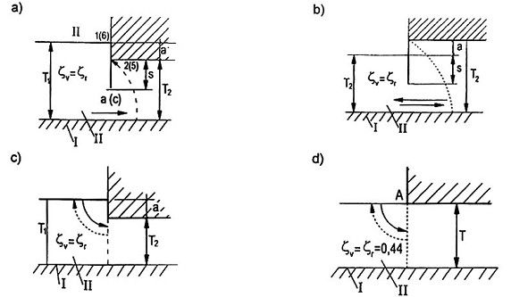
CHÚ DẪN: I) tầng không thấm tính toán; II) đoạn nền đập tương ứng
Hình A4 - Đoạn đường viền dưới đất ở dạng ván cừ (hoặc bậc) ở chỗ vào hoặc chỗ ra
A4.4. Hệ số sức kháng của các bộ phận nằm ngang của đường viền (ví dụ, bộ phận 2-3 hình A5 a.b.c):
a) Trong trường hợp: I > 0,5(S₁ + S₂) (43)
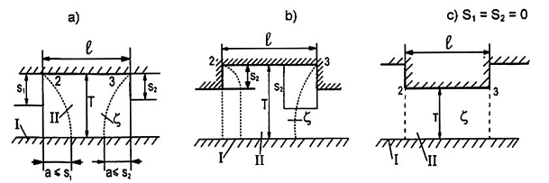
CHÚ THÍCH: I) tầng không thấm tính toán; II) đoạn nền đập tương ứng
Hình A5 - Đoạn đường viền ở dạng bộ phận nằm ngang
Trong đó các ký hiệu xem trên hình A5;
b) Trong trường hợp: I < 0,5(S₁ + S₂) (45)
trị số ξ_{ngang}= 0 (46)
A4.5. Hệ số sức kháng của cừ đơn thuần
Khi tính toán thực tế có thể gặp sơ đồ, cừ đơn thuần (hình A6). Hệ số sức kháng đối với sơ đồ này được ký hiệu bằng ξ_{c đth}.
Có thể tìm trị số ξ_{c đth} bằng đồ thị trên hình A6
Đối với trường hợp
$\frac{S}{T_{1}}$≥ 0,05 đến 0,10 (47)
Trị số ξ_{c đth} có thể tính bằng công thức
ξ_{c đth} = ξ_{c}+ 0,88 (48)
Trong đó ξ_{c} được xác định như ở điểm 1 tức là với giả định rằng cừ đang xem xét là cừ bên trong.
5) Các công thức đơn giản để tính các hệ số sức kháng trong trường hợp các sơ đồ đường viền dưới đất rất nông với các hàng cừ tương đối ngắn.
Chúng ta ký hiệu T', T", T'"…, T^{n}, là độ sâu của mặt tầng không thấm tính toán dưới đáy thượng và hạ lưu, dưới đáy đập v.v…
Trong thực tế, thường có thể gặp sơ đồ thỏa mãn các điều kiện sau:
a) $\frac{s}{T_{2}}$≤ 0,44
b) T' ≈ T" ≈ T'" ≈ T^{(n)} (49)
c) l - 0,5(S₁ + S₂) ≈ l
Tức là trị số 0,5(S₁+S₂) có thể bỏ qua so với chiều dài l của bộ phận nằm ngang của đường viền.
Khi có đủ các điều kiện nêu trên, để tính toán đường viền dưới đất có thể chỉ sử dụng hai hệ số sức kháng sau đây:
ξ_{trong} = (50)
ξ_{vào} = ξ_{ra} = + 0,44 (51)
Trong đó
ξ_{trong}: hệ số sức kháng của bộ phận bên trong bất kỳ của đường viền (bộ phận nằm ngang bên trong, bậc bên trong);
l_{bộ phận}: chiều dài bộ phận đang xem xét của đường viền (ví dụ, đối với cừ có chiều dài, khi T₁ = T₂; l_{bộ phận} = 2S);
T_{trung bình}: giá trị trung bình số học của các trị số T', T", T'", T^{(n)}.
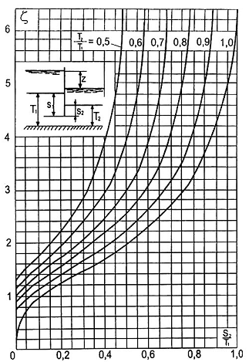
Hình A6 - Đồ thị để xác định hệ số sức kháng của ván cừ đơn thuần ξ_{c đth} I) Tầng không thấm tính toán
A.5. Vẽ biểu đồ áp lực đẩy ngược tác dụng lên đáy đập và sân phủ
Sau khi đã xác định vị trí của tầng không thấm bằng trị số T'_{tt}(điều A.2) và với vị trí của tầng không thấm này tìm thấy trị số hệ số sức kháng đối với các bộ phận của đường viền (điều A.4), vẽ đường đo P-P cho các bộ phận nằm ngang của đường viền (hình A1), theo đúng nguyên tắc đã nêu ở trên:
Cột nước toàn phần Z ở công trình (tức là tổn thất cột nước dọc theo toàn bộ đường viền dưới đất được phân chia cho các bộ phận của đường viền, tỷ lệ thuận với các trị số hệ số sức kháng của chúng.
Theo nguyên tắc này tổn thất cột nước h_{n} trên chiều dài của bộ phận nào đó của đường viền sẽ bằng
Trong đó ξ_{n}: hệ số sức kháng của bộ phận thứ n của đường viền.
Sau khi đã tính tổn thất cột nước trên chiều dài của mỗi bộ phận của đường viền theo công thức (52) (ví dụ: tổn thất cột nước h_{I}, h_{II}, h_{III}, h_{IV} và h_{V} nêu trên hình A1) nằm giữa đường đã tìm P - P và chính đường viền dưới 1-2, 3-4-5-5 và sẽ là biểu đồ áp lực thấm phải tìm. Khi vẽ phải phân biệt trường hợp đặc biệt khi các bộ phận vào hoặc ra của đường viền (hình A7) được đặc trưng bằng tỷ số:
$\frac{s}{T_{1}}$< $\frac{1}{4}\left(\frac{T_{2}}{T_{1}}−\frac{2}{3}\right)$ (53)
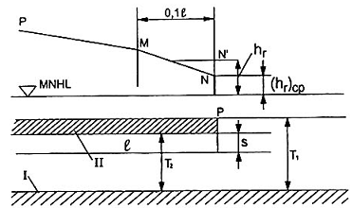
CHÚ DẪN: I) tầng không thấm tính toán II) tấm đáy
Hình A7 - Chính xác hóa đoạn cuối của đường đo áp P - P khi phần cuối của đường viền cắm không sâu lắm xuống nền
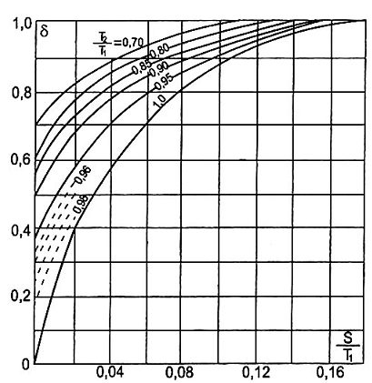
Hình A8 - Đồ thị để xác định hệ số hiệu chỉnh δ trong công thức (54)
Tức là khi có đường viền dưới đất với bộ phận vào hoặc ra gần giống hoặc trùng với chỗ vào hoặc ra phẳng.
Khi có tỷ số (53), tổn thất cột nước ở bộ phận vào hoặc ra của đường viền tìm ra ở trên (h_{vào} hoặc h_{ra} được ký hiệu trên hình A1 bằng h_{I} và h_{V}) đôi khi có thể khác biệt khá lớn với tổn thất cột nước thực tế ở bộ phận vào hoặc ra và sau này được ký hiệu bằng (h_{vào})_{thực} hoặc (h_{ra})_{thực}.
Chênh lệch giữa các trị số h_{vào} và (h_{vào})_{thực} hoặc h_{ra} và (h_{vào})_{thực} mang đặc tính cục bộ, và sự chênh lệch này thường không đáng kể (đặc biệt đối với bộ phận vào của sân phủ);
Tuy nhiên có thể dễ dàng loại bỏ sai số nảy sinh ở trên khi có tỷ số (53). Muốn vậy phải xử lý như sau:
a) Tính trị số tổn thất cột nước thực (h_{vào})_{thực} và (h_{ra})_{thực} theo công thức:
(h_{vào})_{thực} = δ h_{vào} và (h_{ra})_{thực} = δ h_{ra} (54)
Trong đó khi:
0,7 $\frac{T_{2}}{T_{1}}≤$ 1,0 (55)
Trị số $\sqrt{\text{sin}\left(\frac{3}{4}−π\left(4\frac{S}{T_{2}}+1−\frac{T_{2}}{T_{1}}\right)\right)}$ (56)
Các ký hiệu δ, T₁ và T₂ cho trên hình A7.
Giá trị giới hạn lớn nhất của δ = 1,0. Các giá trị δ chính xác hơn có thể tìm thấy theo đồ thị trên hình A8.
b) Tiếp theo sau khi đã vẽ, đường đo áp PN'P theo cách nêu ở trên hình A7, ví dụ xét bộ phận của đường viền, như chỉ trên hình vẽ, ta đặt trị số (h_{ra})_{thực} và ta có điểm N; sau đó ta nối điểm N với M bằng một đường thẳng, điểm M nằm trên đường PN'P và cách đầu mút của tấm móng phía hạ lưu một khoảng bằng 0,1 l, trong đó l là chiều dài của tấm móng.
Đường đo áp chính xác phải tìm sẽ có dạng cuối cùng là đường thẳng gãy khúc PMNP (đoạn MNN' sẽ bỏ đi khi xác định chính xác đường đo áp).
A6. Xác định áp lực tại đầu dưới (mũi) của ván cừ ra, (hoặc chân khay ra)
Trị số áp lực h_{mc} tại mũi cừ ra (điểm a ở hình A9a) phải được xác định theo công thức:
h_{mc} = ξh_{ra} (57)
h_{ra} ở đây tìm được khi tính toán biểu đồ áp lực đẩy ngược (không xét đến trị số hiệu chỉnh δ nghĩa là với vị trí tính toán của tầng không thấm được xác định bằng trị số T_{tt}; đối với trường hợp:
0,7 ≤ $\frac{T_{1}}{T_{2}}$≤ 1,0 ; $\frac{s}{T_{2}}$> 0,1 (58)
Thì hệ số ε phải được xác định theo công thức gần đúng:
Các ký hiệu của công thức xem trên hình A9 a.
Sơ đồ hình A9b là trường hợp đặc biệt của sơ đồ hình A9a. Tuy nhiên, trị số h_{mc} ở điểm a đối với sơ đồ này không xác định theo hệ thức (59), mà phải lấy bằng h_{mc} = (h_{ra})_{thực} = δh_{ra} ở công thức thứ 2 của (54).
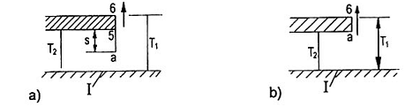
CHÚ DẪN: I) tầng không thấm tính toán
Hình A9 - Sơ đồ xác định áp lực tại đầu dưới của ván cừ ở chỗ ra.
A.7. Xác định độ dốc đo áp lớn nhất ở chỗ ra ở mặt đáy hạ lưu.
Độ dốc đo áp lớn nhất ở chỗ ra J_{ra} sẽ xuất hiện ở điểm 6 (hình A1).
Sau khi đã xác định vị trí tính toán của tầng không thấm theo trị số T"_{tt} (điều A.2) và sau khi đã xác định các trị số của hệ số sức kháng đối với các bộ phận riêng biệt của đường viền (điều A.4) theo vị trí nói trên của tầng không thấm, cũng như khi đã xác định trị số của tổng hệ số sức kháng $\sum{ξ}$thì có thể xác định trị số J_{ra} theo công thức được lập nên tương ứng với lời giải thích về cơ chất lỏng của S.N.Numerop:
J_{ra} = $\frac{z}{T_{2}}$. $\frac{2}{α\sum{ξ}}$ (60)
Trong đó: hệ số α xác định theo biểu đồ ở hình A10 phụ thuộc vào các tỷ số S/T₁ và T₂/T₁ ở đây các kích thước S, T₁, T₂ ứng với bộ phận chỗ ra của đường viền (xem sơ đồ ở hình A10).
Đối với trường hợp:
0,7 ≤ $\frac{T_{1}}{T_{2}}$≤ 1,4 (61)
Thì hệ số α cũng có thể xác định theo công thức gần đúng sau đây:
α = $\sqrt{\text{sin}\left[\frac{π}{2}\left(\frac{S}{T_{1}}+1−\frac{T_{2}}{T_{1}}\right)\right]}$ (62)
Trong các trường hợp đặc biệt khi S/T₁ = 0 hoặc khi T₁ = T₂ = T, ta sẽ thay công thức (62) bằng công thức chính xác của S.N.Numerop:
Khi $\frac{s}{T_{1}}$= 0 thì α = $\sqrt{1−\frac{T_{2}}{T_{1}}}$ (63)
Khi T₁ = T₂ = T thì α = $\sqrt{\text{sin}\left(\frac{π}{2}×\frac{s}{T}\right)}$ (64)
Nếu như tầng thấm không thức nằm rất sâu, ví dụ T_{thực} coi như bằng ∞, đồng thời T"_{tt} bằng T"_{hđộng} thì trị số J_{ra} tính theo công thức (60) sẽ thiên nhỏ một ít (không quá 10%).
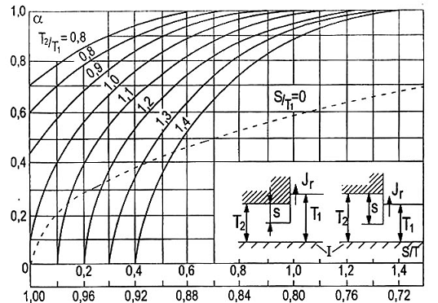
Hình A10 - Đồ thị để xác định hệ số α trong công thức tính độ dốc đo áp lớn nhất ở chỗ ra ở mặt đáy hạ lưu: I) Tầng không thấm tính toán
Do đó, trong trường hợp các trị số T'_{thực} lớn, thì ở công thức (60) phải thêm 1 hệ số an toàn bằng 1,1 tức là nó sẽ có dạng sau đây:
Ta xét thêm hai trường hợp đặc biệt sau đây:
a) Trường hợp chỗ ra ở đáy hạ lưu bị hạ thấp (hình A11):
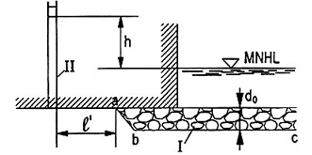
CHÚ DẪN : I) thiết bị tiêu nước; II) ống đo áp
Hình A11 - Sơ đồ tính toán độ dốc đo áp lớn nhất ở chỗ ra
Đối với đoạn tiết diện ướt ab ở chỗ ra, gradien J_{ra} có thể xác định gần đúng theo công thức
Trong đó: d_{o} đo chiều dày của lớp tiêu nước;
h - tổn thất cột nước trên một đoạn dài l' nào đó của đường viền dưới đất, trị số l' được chọn phải thỏa mãn bất đẳng thức:
b) Trường hợp hàng cừ đơn thuần:
Sơ đồ của hàng cừ này xem ở hình A12, trong đó có ghi các ký hiệu cần thiết, J_{ra} cần xác định theo biểu đồ ở hình A12.
Cần nhấn mạnh rằng: khi sử dụng biểu đồ này, không cần thiết dùng khái niệm tầng không thấm tính toán (khi tính toán phải căn cứ vào tầng không thấm thực).
Trong trường hợp tầng không thấm thực nằm rất sâu, thì trị số J_{ra} (khi T₁ = T₂) cần xác định theo công thức của N.N. Pavlevski:
J_{ra} = 0,318$\frac{z}{s}$ (68)
Trong đó: S là chiều sâu của ván cừ đóng vào đất.
A.8. Xác định lưu lượng thấm
Với đại lượng T"_{tt} = T_{thực} (điểm 2), sau khi đã xác định các hệ số sức kháng ξ (điều A.4), sẽ tìm được trị số lưu lượng thấm đơn vị q theo công thức:
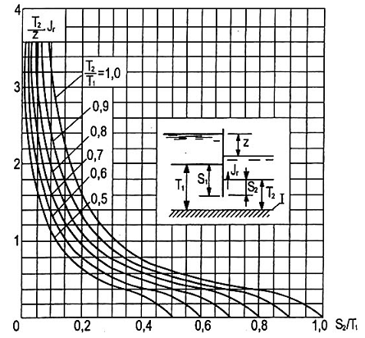
CHÚ DẪN: I) tầng không thấm tính toán
Hình A12 - Đồ thị để tính toán độ dốc đo áp lớn nhất ở chỗ ra trong trường hợp ván cừ đơn thuần
q = $\frac{z}{\sum{ξ}}$. k (69)
Trong trường hợp tầng không thấm nằm sâu (khi T_{thực} lớn hơn T'_{hđộng} rất nhiều) lưu lượng tính theo công thức (69) sẽ có sai số khá lớn.
A.9. Ví dụ tính toán đường viền thấm dưới đất của đập với cao trình mức nước đã cho ở thượng và hạ lưu theo phương pháp các hệ số sức khác của Tru-Ga-Ép
Cho một đường viền dưới đất 1-2-a-3-4-b-5 như hình A13. Đất nền đồng chất và đẳng hướng, T_{thực} = ∞; Z = 10m, chiều sâu của nước ở hạ lưu bằng không; các kích thước còn lại (tính bằng mét) xem ở hình A13.
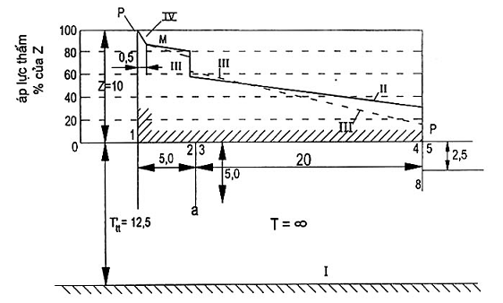
CHÚ DẪN:
I) tầng không thấm tính toán
II) đường đo áp của đường viền dưới đất lập theo phương pháp hệ số sức kháng;
III - đường đo áp theo phương pháp kéo dài đường viền;
IV - đoạn đã hiệu chỉnh đối với phần vào của đường viền
Hình A13 - Ví dụ tính toán
Chiều dài hình chiếu nằm ngang của đường viền I = 5 m + 20 m =25m; chiều dài hình chiếu thẳng đứng của đường viền S_{o} = 5 m.
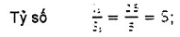
Do đó chiều sâu của vùng hoạt động thấm áp lực theo công thức (11) và (13) sẽ bằng:
T'_{hđộng} = 0,5 I_{o} = 2,5 S_{o} = 0,5 . 25 = 2,5 . 5 = 12,5 (m);
Vì T_{thực} > T'_{hđộng} nên độ sâu tính toán của tầng không thấm để lập giản đồ áp lực thấm và để xác định cột nước ở mũi cừ ra, lấy bằng (công thức 20 và 21):
T'_{tt} = T'_{hđộng} = 12,5 (m);
Chiều sâu của vùng hoạt động thấm theo các gradien ra, tính theo công thức (22), sẽ bằng:
T"_{hđộng} = 2 . 12,5 = 25 (m);
Vì T_{thực} > T'_{hđộng} nên độ sâu tính toán của tầng không thấm dùng khi xác định độ dốc đo áp lớn nhất ở chỗ ra (J_{ra}) ở mặt đáy hạ lưu sẽ lấy bằng công thức (25 và 26):
T"_{tt}= T"_{hđộng} = 25 (m).
A.9.1. Lập giản đồ áp lực đẩy ngược
Ta hãy tìm các hệ số sức kháng đối với các bộ phận riêng biệt của đường viền, khi tầng không tính toán được xác định bằng trị số T'_{tt}:
a) Hệ số sức kháng ở chỗ vào (đối với điểm 1), theo công thức (40):
ξ_{vào} = 0,44;
b) Hệ số sức kháng ở đoạn nằm ngang 1-2 của đường viền, theo công thức (44):
ξ_{ngang} = $\frac{5−0,5⋅5}{\text{12},5}=0,\text{20}$;
c) Hệ số sức kháng của hàng cừ bên trong 2-3 theo công thức (34)
ξ_{c} = $\frac{0}{\text{12},5}+\frac{1,5⋅5}{\text{12},5}+\frac{\frac{0,5⋅5}{\text{12},5}}{1−\frac{0,\text{75}⋅5}{\text{12},5}}=$0,89
d) Hệ số sức kháng của đoạn nằm ngang 3-4 theo công thức (44)
ξ"_{ng} = $\frac{\text{20}−0,5\left(5+2,5\right)}{\text{12},5}=$1,30;
e) Hệ số sức kháng ở bộ phận chỗ ra của đường viền dưới đất 4-b-6, theo công thức (34) và (38):
ξ_{c} = $\frac{0}{\text{12},5}+\frac{1,5⋅2,5}{\text{12},5}+\frac{\frac{0,5⋅2,5}{\text{12},5}}{1−\frac{0,\text{75}⋅2,5}{\text{12},5}}$+ 0,44 = 0,86
Tổng hệ số sức kháng của đường viền dưới đất:
$\sum{ξ=}$0,44 + 0,20 + 0,89 + 1,30 + 0,86 = 3,69
Trị số m: M = $\frac{z}{\sum{ξ}}=\frac{\text{10}}{3,\text{69}}$= 2,71
Tổn thất cột nước ở các bộ phận riêng biệt của đường viền theo công thức (52) bằng:
h_{I} = m . 0,44 = 2,71 . 0,44 = 1,19 (m);
h_{II} = 2,71 . 0,20 = 1,54 (m);
h_{III} = 2,71 . 0,89 = 2,41 (m);
h_{IV} = 2,71 . 1,30 = 3,53 (m);
h_{V} = 2,71 . 0,86 = 2,53 (m);
Căn cứ theo các tổn thất cột nước đã tìm được, như đã chỉ dẫn ở hình A1, ta lập đường đo áp P-P ở hình A13 (biểu diễn bằng 1 đường đậm nét).
Sau đó ta xét đến vấn đề trị số hiệu chỉnh δ cho đường đo áp đã tìm được:
a) Bộ phận chỗ ra của đường viền 4-5.
Theo công thức (53) ta tính được:
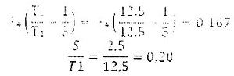
Rõ ràng bộ phận chỗ ra không tuân theo bất đẳng thức (53). Do đó, hệ số hiệu chỉnh δ ở công thức thứ hai của (54), ta lấy bằng 1 đồng thời để nguyên không thay đổi đường đo áp đã tìm ở đoạn ra của đường viền.
b) Bộ phận chỗ vào của đường viền (điểm 1)
Đối với bộ phận chỗ vào của đường viền, vì δ = 0 và T₁ = T₂ nên tất nhiên ở trường hợp này sẽ thỏa mãn bất đẳng thức (53). Hệ số hiệu chỉnh δ ở công thức thứ nhất của (54) theo biểu đồ ở hình 24 sẽ bằng 0 và vì vậy:
(h₁)_{thực} = (h_{v})_{thực} = 0 . h₁ = 0
ứng với trị số (h₁)_{thực} đó ta xác định lại đường đo áp ở đoạn vào của đường viền dưới đất; Khi xác định lại như thế, điểm M (hình A7) được ghi trên hình A13 bằng một vòng tròn nhỏ, cách đầu tấm đáy một khoảng bằng 0,1 . 5 = 0,5m.
A.9.2. Xác định áp lực ở mũi cừ ra (điểm b)
Theo các công thức (57) và (59), ta có:
A.9.3. Xác định độ dốc đo áp lớn nhất ở chỗ ra (J_{ra}) ở mặt đáy hạ lưu
Xuất phát từ trị số T"_{tt} = 25m, với các trường hợp tương ứng, áp dụng biểu đồ ở hình A3, ta xác định được các số của hệ số $ξ$và $\sum{ξ}$:
ξ_{vào} = 0,44 | ξ'_{ng} = 0,65
ξ_{ng} = 0,10 | ξ_{ra} = 0,62
 | $\sum{ξ}$= 0,44
Sau đó với T'₁ = T"_{tt} = 25m và S_{ra} = S = 2,5 (m)
Ta xác định được: $\frac{S}{T_{1}}=\frac{2,\text{50}}{\text{25}}=0,1$
Và theo biểu đồ ở hình A10, ta tìm được hệ số α = 0,4.
Cuối cùng theo công thức (65) ta tính được J_{ra}:
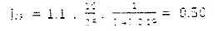

Phụ lục B
(Quy định)
Tính toán thấm của đường viền dưới đất đã cho theo phương pháp kéo dài đường viền của R.R. Trugaev khi biết cao độ mực nước thượng và hạ lưu
B.1. Các qui định chung
Khi tính toán đường viền dưới đất đã cho theo phương pháp kéo dài đường viền, cần phải xét đến các chỉ dẫn chung đã trình bày ở điều A.1 của phụ lục A; đồng thời cũng cần sử dụng khái niệm về tầng không thấm tính toán và độ sâu của nó được xác định như đã chỉ dẫn ở điều A.2 của phụ lục A.
Cần chú ý rằng, khi thỏa mãn được các điều kiện (49) thì độ chính xác của phương pháp tính toán đơn giản này thực tế cũng giống như của phương pháp hệ số sức kháng.
Theo phương pháp kéo dài đường viền thì mỗi bộ phận đã được tách ra của đường viền dưới đất (điều A.3 phụ lục A) được thay thế bằng một bộ phận nằm ngang qui ước nào đó mà chiều dài ảo của nó là:
λ = ξ . T_{tb} (70)
Trong đó:
ξ: là hệ số sức kháng của bộ phận đường viền đang xét;
T_{tb}: độ sâu trung bình của mặt tầng không thấm tính toán.
Rõ ràng là từ các công thức (50) và (51) chiều dài qui ước đối với các bộ phận riêng biệt của đường viền có thể được xác định tương ứng với hệ thức (70) bằng những công thức sau đây:
a) Đối với bất kỳ bộ phận bên trong nào của đường viền:
λ_{bp} = I_{bt} (71)
b) Đối với bộ phận chỗ vào và chỗ ra của đường viền:
λ_{vào} = λ_{ra} = I_{bt} + 0,44T_{tb} = I_{bp} + λ_{o} (72)
Trong đó: λ_{o} = 0,44T_{tb} (73)
Có thể gọi là "đoạn sức kháng bổ sung" ở chỗ vào hoặc chỗ ra của dòng nước thấm; các ký hiệu còn lại đã cho ở phụ lục A xem công thức (50) và (51).
Toàn bộ chiều dài qui ước của cả đường viền dưới đất, theo các công thức (71) và (72) được viết dưới dạng:
λ = $\sum{l_{\text{bp}}}$+ 2 .0,44T_{tb} = L + 0,88T_{tb} = L + 2 λ_{o}
Trong đó: L là chiều dài thực tế của đường viền dưới đất.
B.2. Lập giản đồ áp lực thấm tác dụng lên đế đập và sân phủ và xác định cột nước ở mũi cừ (hoặc chân khay) ở chỗ đi ra của dòng thấm
Sau khi đã xác định độ sâu tính toán của tầng không thấm T'_{tt} (điều A.2 phụ lục A) và sau khi đã định trị số T_{tb} xuất phát từ độ sâu đó, ta sẽ triển khai đường viền dưới đất đã cho (hình B1 a) theo đường nằm ngang AB như ở (hình B1 b). Chiều dài của đường này là chiều dài L của đường viền dưới đất.
Sau đó, từ các điểm A và B của đường đã vạch ra ở mỗi bên ta kéo dài thêm một đoạn nằm ngang có chiều dài λ_{o}. Khi đó có một đường viền kéo dài A'B'; chiều dài của nó là λ.
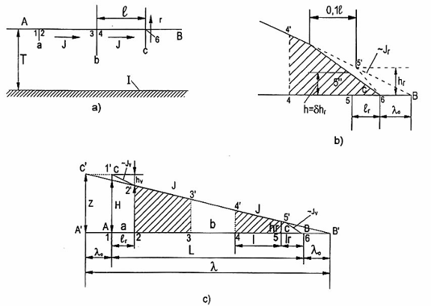
Hình B1 - Biểu đồ áp lực thấm lập theo phương pháp kéo dài đường viền I - Tầng không thấm
Từ điểm A', kẻ một đoạn thẳng đứng từ dưới lên bằng chiều cao cột nước Z trên công trình, ta sẽ có điểm C', nối C'B', ta có các diện tích gạch chéo như ở hình B1 b. Các diện tích này là các giản đồ áp lực đối với các bộ phận nằm ngang của đường viền 2-3 và 4-5. Khi làm như thế cần chú ý rằng mặt chuẩn O - O (áp lực được tính từ mặt phẳng đó) là lấy ngang bằng với mực nước hạ lưu.
Khi đã có các giản đồ áp lực nêu trên ta lập giản đồ áp lực đẩy ngược tác dụng lên đế đập. Muốn thế, ta cộng thêm các trị số, độ sâu của các điểm của đường viền dưới đất dưới mực nước hạ lưu (xem công thức 2) vào các tung độ của giản đồ đã tìm được.
Cần chú ý rằng các đường đậm nằm ngang 1-2 và 5-6 ở hình B1 b là chiều dài của các bộ phận vào và ra của đường viền (I_{vao} và I_{ra}); các đoạn thẳng đứng 2-2' và 5-5' biểu thị áp lực tương ứng tại các điểm 2 và 5 (hình B1 a)
Nếu muốn tìm chính xác các trị số áp lực này, khi có bất đẳng thức (53) ta tiến hành như đã chỉ dẫn ở điều A.5, của phụ lục A (xem hình B1 a, ở đây nhờ trị số hiệu chỉnh δ ta đã tìm được áp lực 5-5" thay cho áp lực 5-5')
Khi đã biết trị số h_{ra} ta có thể xác định được áp lực ở mũi cừ (hoặc ở chân khay) chỗ ra (h_{cđ}) như đã nói ở điều A.6 của phụ lục A.
B.3. Xác định độ dốc đo áp lớn nhất tại chỗ ra ở đáy hạ lưu
Độ dốc đo áp lớn nhất tại chỗ ra J_{ra} (độ dốc ở điểm 6) khi có tầng không thấm tính toán T"_{tt} (điều A.2 của phụ lục A), được xác định theo phương pháp sau đây. Xuất phát từ trị số T"_{tt} sau khi đã xác định trị số T_{tb} ta cũng vẽ như trong trường hợp tìm giản đồ áp lực thấm (hình b) rồi cũng trên hình vẽ đó, ta dịch điểm B' vào điểm B theo đường nằm ngang và ta vạch một đường dốc đứng 5'-B. Độ dốc của đường này là độ dốc đo áp bình quân tại bộ phận chỗ ra của viền. Từ trị số độ dốc bình quân này tìm trị số J_{ra} bằng công thức:
J_{ra} = β . $\frac{h_{\text{ra}}}{I_{\text{ra}}}$ (75)
Trong đó: I_{ra}: chiều dài bộ phận ra của đường viền;
h_{ra}: biểu thị bằng đoạn 5-5' (hình B.1 b);
β: hệ số phụ thuộc vào các tỷ số sau đây (các ký hiệu cần thiết ghi ở hình B2)
a) Trong trường hợp có sơ đồ như hình B2 a:
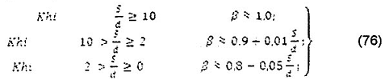
Rõ ràng trị số trung bình β ở đây có thể lấy bằng:
β_{tb} = từ 0,9 đến 1,0 (77)
b) Trong trường hợp có sơ đồ như hình B2 b
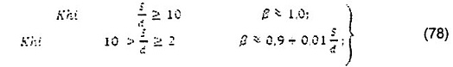
Rõ ràng trị số trung bình β ở đây có thể lấy bằng:
β_{tb} = từ 1,1 đến 1,2 (79)
Khi thỏa mãn bất đẳng thức (53) thì công thức (75) phải viết lại theo dạng:
J_{ra} = β . δ . $\frac{h_{\text{ra}}}{I_{\text{tb}}}$ (80)
Vì trong trường hợp các đại bộ phận thực tế δ = 1,0 và trị số β gần bằng 1, nên có thể tính gần đúng:
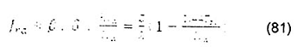
Nghĩa là giả định trị số J_{ra} bằng độ dốc của đường xiên 5' - B ở hình B1 b.
Cần chỉ ra rằng sau khi đã lập xong đường đo áp tương tự cho đoạn đi vào của đường viền dưới đất, ta có được một đường dốc đứng C - 2' (hình B1 b), độ dốc của đường này xác định trị số tương đương của gradien lớn nhất ở chỗ vào J_{ra} trên mặt đáy thượng lưu.
Cũng cần nói thêm rằng, trong trường hợp tầng không thấm thực nằm rất sâu thì cần phải đưa thêm hệ số an toàn gần bằng 1,1 vào các biểu thức tính độ dốc đo áp ở chỗ ra và chỗ vào.
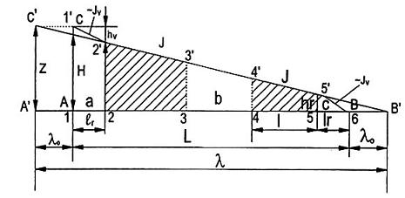
Hình B2. Sơ đồ dùng để tính độ dốc đo áp ở chỗ ra
B.4. Xác định lưu lượng thấm
Chiều dài qui ước của đường viền dưới đất λ có thể biểu thị bằng công thức:
λ = T_{tb} . $\sum{ξ}$ (82)
Từ công thức này rút ra được đại lượng $\sum{ξ}$và thay nó vào công thức (69), ta sẽ có hệ thức tính toán lưu lượng q như sau:
Trong đó: T_{tb} phải được xác định đối với tầng không thấm thực.
Khi tầng không thấm thực nằm sâu thì công thức (83) cũng như công thức (69) sẽ cho sai số khá lớn.
B.5. Xác định độ dốc đo áp J_{ng} dọc theo các bộ phận nằm ngang của đường viền dưới đất
Độ dốc của đường đo áp P-P vẽ cho các bộ phận nằm ngang của đường viền dưới đất sẽ ký hiệu là J_{ng} (xem ví dụ ở hình A1).
Ở phụ lục G có chỉ dẫn rằng: Trong trường hợp các sơ đồ của đường viền dưới đất rất nông thì độ bền thấm của nền cần phải đánh giá bằng trị số J_{ng}. Theo phương pháp kéo dài đường viền, trị số này được xác định theo công thức (hình B1.b):
J_{ng} = $\frac{z}{λ}=\frac{z}{L+0,\text{88}T_{\text{tb}}}$ (84)
Ngoài ra ở đây khi tính độ bền thấm của nền (phụ lục G) trị số T_{tb} được xác định xuất phát từ độ sâu của tầng không thấm tính toán T'_{tt}.
B.6. Ví dụ tính toán
Cho một sơ đồ công trình như ví dụ đã giới thiệu ở điều A.9 phụ lục A (hình A13). Vị trí của tầng không thấm tính toán được xác định bằng kích thước T"_{tt} = 12,5 m và T"_{tt} = 25,0 m (kết quả tính toán từ điều A.9 ví dụ ở phụ lục A).
B.6.1. Lập giản đồ áp lực đẩy ngược:
Theo các công thức (71) và (72) thì chiều dài qui ước của các bộ phận riêng biệt của đường viền bằng:
λ₁ = 0 + λ_{o} - 0 + 0,44 . 12,5 = 5,5 m;
λ₁₋₂ = 5 + λ_{o} = 5 + 0,44 . 12,5 = 10,5 m;
λ₂₋₃ = 2 . 5 = 10,0 m;
λ₄₋₅ = 2 . 2,5 + λ_{o} = 2 . 2,5 + 0,44 . 12,5 = 10,5 m;
Ở đây dùng các chỉ số của λ để biểu thị các bộ phận của đường viền tương ứng với cách đánh số các điểm của đường viền trong hình A13.
Rõ ràng đoạn sức kháng bổ sung λ_{o} bằng:
λ_{o} = 0,44 . 12,5 = 5,5 m;
Theo công thức (74), toàn bộ chiều dài qui ước của đường viền bằng:
λ = L + 2 λ_{o} = 5,5 + 5,0 + 10,0 + 20,0 + 10,5 = 51 m;
trị số độ dốc đo áp J_{ng} (công thức 84) bằng:
J_{ng} = $\frac{\text{10}}{\text{51}}$= 0,196
Tổn thất cột nước trên chiều dài của các bộ phận riêng biệt của đường viền bằng:
h₁ = J_{ng} . λ₁ = 0,196 . 5,5 = 1,08 m;
h₁₋₂ = 0,196 . 5 = 0,98 m;
h₂₋₃ = 0,196 . 10 = 1,96 m;
h₃₋₄ = 0,196 . 20 = 3,92 m;
h₄₋₅ = 0,196 . 10,5 = 2,06 m;
Đường áp lực (đường nét đứt) trên hình A13 được vẽ theo các tổn thất cột nước đó.
Khi đã biết vị trí của đường áp lực này, ta dễ dàng tìm được giản đồ áp lực đẩy ngược (xem hình A1 giản đồ đó được gạch chéo).
Những vấn đề có liên quan đến trị số hiệu chỉnh ở chỗ vào và chỗ ra của đường viền dưới đất đều giải quyết như trong điều A.9 ví dụ ở phụ lục A.
B.6.2. Xây dựng áp lực tại mũi cừ (điểm b)
Theo các công thức (57) và (59) ta có:
h_{mc} = $\left(0,8−0,3\frac{2,5}{\text{12},5}\right)$. 2,06 = 1,53 m
B.6.3. Xác định độ dốc đo áp lớn nhất ở chỗ ra (J_{ra}) ở mặt đáy hạ lưu:
Trong trường hợp này (T"_{tt} : T'_{tt}) = 2 nên chiều dài qui ước của toàn bộ đường viền dưới đất có thể viết dưới dạng:
λ = λ' + 2 λ_{o}
Trong đó: λ', λ_{o} là các trị số đã tìm được điểm tại 1 khi độ sâu tính toán tầng không thấm T'_{tt} = 12,5 m.
Ứng với công thức đã dẫn:
λ = 51 + 2 . 5,5 = 62 m;
Chiều dài qui ước của bộ phận ra của đường viền:
λ₄₋₅ = 2 . 2,5 + 0,44 . 25 = 16 m;
Tổn thất cột nước ở bộ phận ra của đường viền:
h_{ra} = $\frac{\text{10}}{\text{62}}\text{.}\text{16}$= 2,58 m;
Hệ số β, theo công thức (76), bằng: β = 1,0
Hệ số δ tìm được theo biểu đồ ở hình A8, với S/T₁ = 0,1 , bằng δ = 0,9.
Khi đưa hệ số an toàn 1,1 (do độ sâu tầng không thấm quá lớn) vào công thức (80), ta sẽ có:
Hiển nhiên, việc tính toán đường viền dưới đất nêu trong ví dụ này có thể tiến hành theo dạng biểu đồ như đã giới thiệu ở hình B1.

Phụ lục C
(Quy định)
Tính toán sự phân bố áp lực dọc theo mặt trượt đi qua độ sâu dưới đế đập
C.1. Trường hợp tầng không thấm thực nằm không quá sâu (hình C1)
Trong trường hợp này, trước hết vẽ đường đo áp dọc đường viền dưới đất (phụ lục A và phụ lục B). Sau đó, từ các điểm gãy khúc của đường viền, vạch các đường đẳng áp 2-2', 3-3', 4-4' và 5-5'. Khi vạch các đường này cần theo các qui tắc sau đây:
a) Các tiếp tuyến với các đường đẳng áp ở các điểm 3, 4, 5 phải nghiêng so với mặt nằm ngang một góc 45º;
b) Các đường đẳng áp ở các điểm 2', 3', 4', 5' phải có tiếp tuyến thẳng đứng;
c) Khi : T > 2,5S đến 3,0S (85)
thì mỗi một đường trong số các đường 3-3', 4-4', 5-5' cần có đường tiệm cận thẳng đứng cách đường thẳng đứng đi qua hàng cừ tương ứng một khoảng bằng:
a = S (86)
thực ra trên chiều sâu T_{o} = 2,5S đến 3,0S mỗi đường đẳng áp sẽ hợp nhất với đường tiệm cận của nó và hình thành đường thẳng đứng.
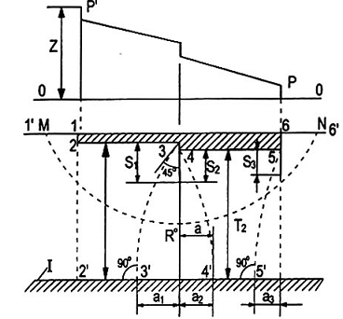
Hình C1 - Sơ đồ tính toán sự phân bố áp lực ở trong nền - trường hợp tầng không thấm thực ở tầng không sâu; I) Tầng không thấm thực
d) Trong trường hợp khi không có cừ hoặc không có chân khay (điểm 2 của đường viền ở đó chỉ có bậc thẳng đứng) thì đường đẳng áp tương ứng (đường 2-2') có thể xem như là đường thẳng đứng (chú ý rằng bậc 1-2 phải đủ lớn).
Sau khi đã vẽ được các đường đẳng áp như đã chỉ dẫn và biết sự hạ thấp áp lực ở dọc đường viền dưới đất, với mức độ gần đúng nào đó ta có thể vạch các đường đẳng áp trung gian và làm rõ mức độ giảm áp lực dọc theo đường MRN mà ta quan tâm đi qua một độ sâu nào đấy ở dưới đế đập. Sau đó, theo giản đồ áp lực đã tìm được đối với đường MRN, ta lập một giản đồ áp lực đẩy ngược cần thiết để tính toán tĩnh lực (phù hợp với công thức (2)).
C.2. Trường hợp tầng không thấm thực nằm sâu (hình C2)
Trong trường hợp này, theo đề nghị của R.R. Trugaev, tiến hành bằng phương pháp sau:
Trước hết từ điểm O ta vạch một nửa đường tròn ABC có bán kính R ≈ từ 1,5 I_{o} đến 1,0 I_{o},
Trong đó: I_{o} là hình chiếu nằm ngang của đường viền dưới đất,
Đường tròn này có thể coi như là một đường dòng, đồng thời có thể cho rằng áp lực dọc đường tròn này giảm đều (theo qui luật đường thẳng).
Các đoạn của đường đẳng áp ở ngoài phạm vi cung tròn này sẽ là đường thẳng (tia) xuất phát từ điểm O. Sau khi đã vẽ các đường này và sau khi đã vẽ đường đo áp P-P đối với đường viền dưới đất (nghĩa là sau khi đã làm rõ sự phân bố áp lực dọc đường viền), có thể dễ dàng vẽ một cách gần đúng các đường đẳng áp cho vùng nền nằm trong đường tròn ABC (ở hình C2, ta thấy rõ ràng các đường đẳng áp kể trên phải cắt thẳng góc với đường viền dưới đất ở các điểm tương ứng của chúng).
Căn cứ vào các đường đẳng áp đã có đối với bất kỳ đường MN nào đi qua một độ sâu nào đó ở phía dưới đế đập đều có thể xây dựng biểu đồ áp lực ngược căn cứ vào công thức (2).
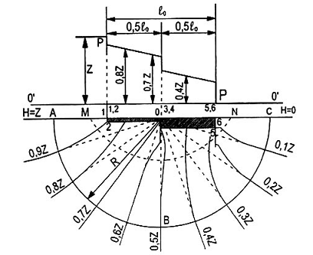
Hình C2 - Sơ đồ tính toán sự phân bố áp lực trong nền - trường hợp tầng không thấm thực tế ở sâu

Phụ lục D
(Quy định)
Quan điểm tính toán đối với trường hợp thấm trong nền không đồng nhất gồm các lớp đất nằm ngang khác nhau
D.1. Giới thiệu
Trong trường hợp nền không đồng nhất (về mặt thấm), trước tiên theo chỉ dẫn ở điểm 2 của phụ lục I, cần phải xác định chiều sâu của vùng hoạt động T”_{hđộng} do áp lực. Cần thấy rằng, các tầng đất nằm ở độ sâu lớn hơn T’_{hđộng} hoàn toàn không ảnh hưởng gì đến tình hình thấm ở trong vùng đường viền dưới đất của đập.
Khi xem xét phạm vi đất nằm trong vùng hoạt động thấm, cần phân biệt các dạng phân vỉa theo hướng nằm ngang với các trường hợp tại điều D.2; điều D.3, điều D.4 sau đây:
D.2. Trường hợp khi trong nền có các lớp đất tương đối mỏng ít thấm nước với hệ số thấm là K₁ xen kẽ với các lớp đất tương đối mỏng thấm nước mạnh với hệ số thấm là K₂ (hình D1)
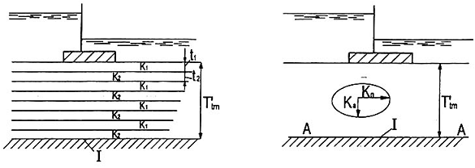
Hình D1 - Sơ đồ tính toán nền đồng chất không đẳng hướng: I) giới hạn của vùng hoạt động thấm mạnh
Để tính toán, nền thực mô tả ở hình D1.a, theo một biện pháp đã biết, có thể được thay thế bằng nền đất đồng chất và không đẳng hướng (hình D1.b) đặc trưng bởi hệ số thấm “thẳng đứng” bằng:
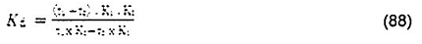
và “hệ số thấm ngang” bằng:
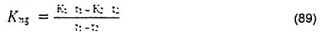
Trong đó: t₁ và t₂ - chiều dày của các lớp riêng biệt, xem hình D1 a.
Nền không đẳng hướng đã qui đổi được tính toán theo chỉ dẫn của Điều 7.3.
Trường hợp nền có nhiều lớp cũng có thể tính toán theo phương pháp tương tự điện thủy động (ЭГдA)
D.3. Trường hợp đất có hai lớp (hình D2)
Ở đây phân biệt 4 trường hợp
Trong đó:
K₂ - hệ số thấm của lớp dưới;
K₁ - hệ số thấm của lớp trên;
Lớp dưới thực tế có thể xem như một lớp tuyệt đối không thấm nước, và có thể cho rằng mặt của tầng không thấm thực là đường MN (xem hình vẽ).
b) Nếu K₁ > K₂ > $\frac{1}{\text{10}}$K₁ (91)
Thì mặt của tầng không thấm thường có thể lấy là đường M’N’ nằm dưới đường MN với một khoảng
t’ = t₂ . $\frac{K_{2}}{K_{1}}$ (92)
trong đó: t₂ - chiều dày của lớp dưới, khi đó nền đang xét coi như đồng nhất và có hệ số thấm bằng K₁
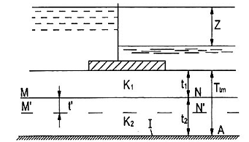
Hình D2. Sơ đồ tính toán nền có hai lớp đất nằm ngang; I) giới hạn của vùng hoạt động thấm
Khi tính toán còn có thể tiến hành bằng phương pháp sau đây:
Trước tiên ta tính toán nền đã cho với giả thiết nó là đồng nhất, khi đó mặt của tầng không thấm nằm theo đường A-A (hình D2)
Sau đó cũng tính toán nền đó với giả thiết nó là đồng nhất, khi đó mặt của tầng không thấm nằm trên đường MN.
Rồi lấy trị số trung gian nào đó giữa các trị số tìm được trong hai trường hợp trên để làm trị số tính toán.
Cần chú ý rằng các chỉ dẫn đã nêu ở đây không được dùng cho trường hợp khi hàng ván cừ có chiều sâu lớn (khi đầu dưới của ván cừ nằm rất gần đường MN).
c) Nếu: K₂ ≥ 10K₁ (93)
Lớp đất ở dưới thực tế có thể xét như lớp tuyệt đối thấm nước, nghĩa là có thể giả định:
K₂ = ∞ (94)
Khi đó vùng đất ở lớp dưới xem như vùng có áp lực cố định bằng Z/2 (khi mặt chuẩn nằm tại mực nước hạ lưu). Tình hình thấm ở trường hợp này có dạng như hình D3. Rõ ràng là đường dòng giới hạn tách dòng chảy phía trên, là đường có dạng cong abc, dòng chảy phía trên chỉ chuyển động trong phạm vi lớp đất ở trên. Khi tính toán, đường cong này có thể coi là mặt không thấm tính toán. Nhưng vị trí của đường cong abc chúng ta không biết. Vì vậy trong trường hợp này việc tính toán thấm phải dựa vào phương pháp thí nghiệm tương tự điện thủy động (A). Nhưng cần thấy rằng gradien ở chỗ thoát nước ra (ở vùng hạ lưu) cách xa đập, sẽ bằng:
J = Z/2t₁ (95)
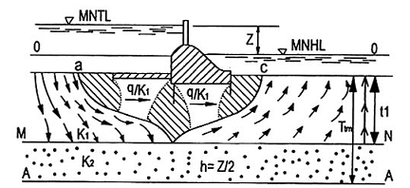
Hình D3 - Sơ đồ để tính toán nền có tầng thấm mạnh ở bên dưới.
d) Trường hợp khi K₁ < K₂ < 10 K₁ (96)
Ở đây các số liệu phải tìm sẽ nằm ở khoảng giữa các số liệu tìm được trong trường hợp đất đồng nhất, đồng thời mặt của tầng không thấm trùng với đường A-A (hình D3) và trường hợp khi đất đồng nhất và mặt của tầng không thấm trùng với đường cong abc đã nói ở trên (hình D3) khi đó việc tính toán thấm cần thực hiện theo phương pháp tương tự điện thủy động (ЭГдA).
D.4. Trường hợp đất có nhiều lớp (ba, bốn lớp, v.v…)
Trong trường hợp này cần làm theo các chỉ dẫn áp dụng cho 2 lớp đất giới thiệu ở trên:
a) Khi tính toán các lớp đất ở trên thì coi các lớp đất ở dưới là hoàn toàn không thấm nước nếu hệ số thấm của các lớp này là nhỏ (nhỏ hơn 1/10 hệ số thấm của các lớp ở trên).
b) Coi các lớp đất nằm ở dưới là thấm nước tuyệt đối nếu hệ số thấm của chúng rất lớn (lớn hơn 10 lần hệ số thấm của các lớp ở trên);
c) Áp dụng nguyên tắc đã nêu ở trên, quy đổi đất không đồng nhất thành đất đồng nhất (khi lớp bên dưới là đất thấm ít hơn lớp bên trên).
Tuy nhiên về cơ bản, để tính toán trường hợp này cần dùng phương pháp tương tự điện thủy động.

Phụ lục E
(Quy định)
Xét độ thấm nước của sân phủ khi tính toán thấm của nền đập
E.1. Mô phỏng thấm nước của sân phủ
Khi sân phủ làm bằng đất loại sét, nước sẽ thấm qua sân phủ này như các mũi tên chỉ ở hình E1.
Các ký hiệu trong hình vẽ:
I_{s}: chiều dài sân phủ thấm nước;
t: chiều dày của sân phủ thấm nước (khi tính toán, sân phủ xem như có một chiều dày như nhau, bằng chiều dày bình quân nào đấy);
K_{s}: hệ số thấm của đất sân phủ: K_{o}: hệ số thấm của đất nền;
T_{ds}: độ sâu của mặt tầng không thấm thực tính từ dưới đế sân phủ.
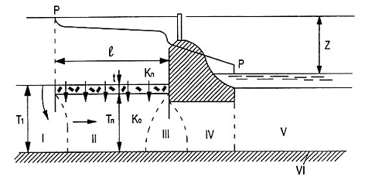
Hình E1 - Sơ đồ tính toán đập có sân phủ thấm nước: I) Tầng không thấm thực
Trong trường hợp, khi mặt tầng không thấm nằm không sâu lắm, cụ thể là khi T_{ds} ≤ (1,0 đến 1,5)l_{s} ngoài ra khi tỷ số (K_{o}:K_{s}) khá lớn, để tính toán sơ đồ đã dẫn ở hình E1, theo sự nghiên cứu của A.A.U-ghin-trút, sân phủ thực thấm nước có chiều dài I_{s} có thể thay thế bằng sân phủ giả định ngắn hơn và hoàn toàn không thấm nước có chiều dài l_{s}º (hình E2).
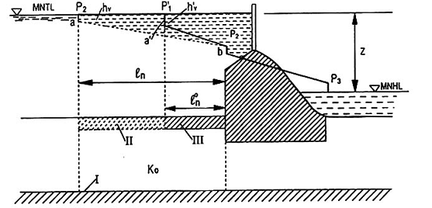
Hình E2 - Sơ đồ tính toán đập có sân phủ thấm nước: I) tầng không thấm thực tế; II) Sân phủ thực thấm nước; III) Sân phủ tưởng tượng tuyệt đối không thấm nước đã được rút ngắn
Trị số I_{s}º có thể được xác định theo biểu đồ của R.R. Trugaep trên hình E3 phụ thuộc vào các trị số I_{s}/T_{ds}; t_{tđ}/t_{ds}
trong đó: t_{tđ} - chiều dày tính đổi của sân phủ: t_{tđ} = t.K_{o}/K_{s} (97)
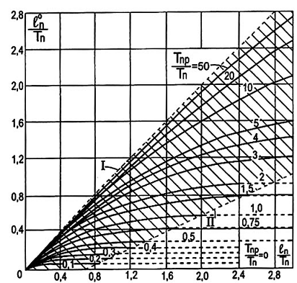
Hình E3 - Đồ thị để xác định chiều dài của sân phủ tưởng tượng tuyệt đối không thấm nước (thay thế cho sân phủ thực tế thấm nước): I) Sân phủ không thấm nước; II) Chiều dài giới hạn của sân phủ thấm nước.
Trên hình E3, vùng các sân phủ thấm nước trong thực tiễn có thể gặp, được biểu thị bằng vùng gạch chéo.
Phân tích biểu đồ trên hình E3, thấy rằng chiều dài của sân phủ thấm nước phải luôn luôn thỏa mãn điều kiện: l_{s} ≤ (l_{s})_{gh} (98)
trong đó: (l_{s})_{gh} gọi là chiều dài giới hạn của sân phủ thấm nước, xác định theo công thức:
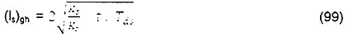
Cần thấy rằng khi chiều dài của sân phủ I_{s} = (l_{s})_{gh} thì lưu lượng thấm phía dưới đập chỉ nhỏ hơn lưu lượng thấm khi I_{s} = ∞ có 3,6%.
Sau khi đã tìm được chiều dài của sân phủ I_{s}º theo biểu đồ trên hình E3 thì tiến hành tính toán thấm của nền đập có sân phủ rút ngắn theo chỉ dẫn ở phụ lục A hoặc phụ lục B. Nhờ có kết quả tính toán ấy ta sẽ vẽ được đường đo áp P’₁P₂P₃ (hình E2). Đường này trên đoạn P’1P₂ mang tính chất quy ước. Khi lập đường đo áp thực cho đế sân phủ (đường P₁P₂) để tính toán độ bền thấm của sân phủ, ta tiến hành bằng phương pháp sau đây:
a) Tính toán tổn thất cột nước h_{vào} trong phạm vi bộ phận vào của sân phủ thực, thấm nước; khi đó ta dùng công thức: h_{vào} = A . h’_{vào} (100)
trong đó: h’_{vào} - tổn thất cột nước trong phạm vi bộ phận vào của sân phủ được rút ngắn tưởng tượng (tìm được khi vẽ đường đo áp P’₁P₂P₃);
A - Hệ số xác định theo biểu đồ ở hình E4, phụ thuộc vào các tỷ số:
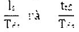
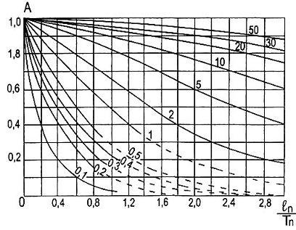
Hình E4 - Đồ thị để tính tổn thất cột nước h vào ở đoạn của nền sân phủ thấm nước
b) Đặt trị số h_{vào} đã tìm được vào chỗ tương ứng của hình vẽ (hình E2), khi đó ta có điểm a của đường đo áp phải tìm.
c) Qua điểm a ta vạch một đường đo áp ab phải tìm như thế nào để cho đường cong này tiếp tuyến với đường thẳng a’b ở điểm b.
Cuối cùng, cần chú ý khi xác định vùng hoạt động thấm (phụ lục A) phải xuất phát không phải từ chiều dài thực của sân phủ I_{s} mà từ chiều dài tính toán quy ước I_{s}º (đã được rút ngắn) xác định theo biểu đồ trên hình B1.

Phụ lục F
(Quy định)
Xét độ thấm nước của các hàng ván cừ khi tính toán thấm
Khi tính toán thấm để xét độ thấm nước của hàng ván cừ (thông thường làm bằng kim loại, gỗ hoặc bê tông cốt thép) đóng vào đất, cần tiến hành theo cách sau đây:
F.1. Trường hợp ván cừ được đóng đến tầng không thấm (sơ đồ đường viền dưới đất sâu)
Trong trường hợp này, theo E.A. Trugaeva, ván cừ đang xét (hình F1 a) phải được thay thế bằng một cái lõi (lớp đất thẳng đứng) nào đó có hệ số thấm như đất ở chung quanh. Chiều dày của lõi này ký hiệu là Φ được gọi là “chiều dày quy ước” của hàng cừ được đóng đến tầng không thấm. Trị số Φ có thể được giải thích bằng hình F1:
Φ = l₂ - l₁ (101)
Trong đó:
l₁: chiều dài của khối đất ở hình F1 b (ở đây không có cừ);
l₂: chiều dài của khối đất ở hình F1 a (ở đây có cừ).
Giả thiết rằng cả hai khối đất đã nêu ở hình F1 đều có cùng một chiều cao T’ và làm việc trong cùng một điều kiện các trị số Z và Q như sau
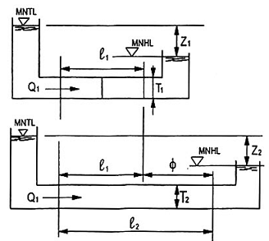
CHÚ DẪN: Φ = l₂ - l₁; Z₂ = Z₁; Q₂ = Q₁; T₂ = T₁
Hình F1 - Sơ đồ để tính toán đường viền dưới đất có hàng ván cừ đóng đến tầng không thấm (dùng “chiều dày quy ước” của hàng cừ)
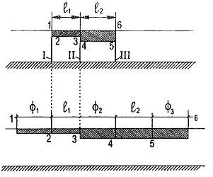
CHÚ THÍCH: I;II;III) các hàng ván cừ; Φ₁;Φ₂; Φ₃) chiều dày ảo của các hàng ván cừ
Hình F2 - Sơ đồ để tính đường viền dưới đất có các hàng ván cừ đóng đến tầng không thấm.
Đối với trường hợp, khi điều kiện thi công bảo đảm lấp kín đất vào các ngàm của ván cừ (khe hở giữa các ván phải nhét đầy đất, không được để hở) thì trị số Φ hiện nay có thể lấy bằng:
Φ = từ 100 m đến 200 m;
Sau khi đã thay thế sơ đồ thực của đường viền dưới đất (gồm cả các hàng cừ thấm nước, hình F2.a) bằng sơ đồ tính toán (không có hàng cừ, nhưng có tấm đáy kéo dài, hình F2.b) thì sơ đồ tính toán đã tìm được được tiến hành theo chỉ dẫn trong các phụ lục A; phụ lục B; phụ lục C; phụ lục D; phụ lục E.
Đưa kết quả tính toán của sơ đồ trên hình F2.b vào sơ đồ hình F2.a, và bỏ các lõi mà ta đã thay thế cho các hàng cừ (áp lực ở các điểm 2, 3, 4, 5 của sơ đồ trên hình F2.a phải bằng áp lực ở các điểm 2, 3, 4, 5 tương ứng trên hình F2.b; gradien ra ở điểm 6 của sơ đồ trên hình F2.a phải bằng gradien ra ở điểm 6 của sơ đồ trên hình F2.b; lưu lượng thấm ở hai sơ đồ này cũng phải như nhau).
F.2. Trường hợp các hàng cừ không được đóng đến tầng không thấm (trường hợp hàng cừ treo)
Trong trường hợp này sau khi đã cho trị số Φ theo chỉ dẫn của điểm trên, trước tiên đối với mỗi hàng cừ của sơ đồ được xét ta tính các tỉ số sau đây:
Trong đó: S: trị số đã chỉ trên hình vẽ;
T: trị số bình quân số học của các trị số T_{thực} đó ở bên trái và bên phải của hàng cừ đang xét, ngoài ra T_{thực} là độ sâu của mặt tầng không thấm thực dưới để đập hoặc phía dưới đáy thượng lưu hoặc hạ lưu.
Sau đó sử dụng biểu đồ trên hình F4, ta tìm được điểm tương ứng với các tọa độ Φ/T và S/T. Nếu điểm này nằm ở vùng “B” của biểu đồ thì độ thấm nước của hàng cừ coi như không đáng kể, và ta xem hàng cừ này tuyệt đối không thấm nước.
Nếu điểm đó nằm ở vùng “C” (trong thực tế rất ít gặp), thì hàng cừ này khi tính toán thấm hoàn toàn có thể bỏ qua.
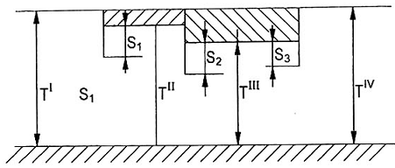
Hình F3 - Sơ đồ để tính toán đường viền dưới đất có hàng ván cừ không chạm tầng không thấm
Cuối cùng, nếu điểm đó nằm vùng “A” của biểu đồ, thì khi tính toán thấm của đường viền dưới đất ta phải xét đến độ thấm nước của hàng cừ này; khi đó ta tiến hành theo cách sau đây:
a) Theo biểu đồ của S.N.Numêrốp trên hình F5, từ các tọa độ Φ/T và S/T ta tìm trị số “hệ số giảm nhỏ” σ của hàng cừ đang xét;
b) Nhân chiều dài S của ván cừ này với hệ số giảm nhỏ σ đã tìm được, khi đó ta có chiều dài qui ước của hàng cừ tuyệt đối không thấm nước, tương đương với hàng cừ thực, thấm nước về mặt tiêu hao cột nước;
S_{tgđg} = σ . S (103)
c) Sau khi đã thay thế chiều dài thực tế của các hàng cừ thấm nước bằng các chiều dài rút ngắn tương đương S_{tgđg} ta tính sơ đồ quy ước đã tìm được như đã giới thiệu trong các phụ lục A; phụ lục B; phụ lục C; phụ lục D; phụ lục E (cho rằng các hàng cừ rút ngắn tương đương là tuyệt đối không thấm nước); rồi đưa những kết quả tính toán của sơ đồ quy ước đã tìm được sang sơ đồ thực.
Cuối cùng cần chú ý là trong tính toán sơ đồ quy ước khi xác định chiều sâu vùng hoạt động thấm phải xuất phát từ chiều dài (tương đương St_{gđg} của ván cừ, chứ không phải từ chiều dài thực S của chúng.
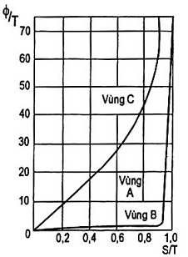
CHÚ DẪN: Vùng A: cừ thấm nước; Vùng B: cừ thực tế không thấm nước, Vùng C - cừ tuyệt đối thấm nước
Hình F4 - Đồ thị để xét ảnh hưởng của độ thấm nước của hàng cừ theo kết quả của tính toán
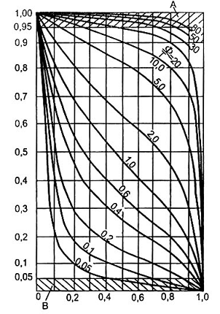
CHÚ DẪN: Vùng A: vùng của cừ thực tế không thấm nước; Vùng B - vùng của cừ thực tế tuyệt đối thấm nước.
Hình F5 - Đồ thị để xác định hệ số σ trong công thức (103)

Phụ lục G
(Quy định)
Tính toán độ bền thấm ngẫu nhiên (bất thường) theo phương pháp độ dốc (Gradien) kiểm tra của R.R. Trugaev
G.1. Các quy định chung
Xuất phát từ độ bền ngẫu nhiên (bất thường) của đất nền, các kích thước và hình dạng của đường viền dưới đất, trong trường hợp chung, cần phải xác định bằng cách lựa chọn và tuân theo điều kiện sau đây:
J_{k} ≤ (J_{k})_{cp} (104)
Trong đó:
J_{k} - độ dốc đo áp kiểm tra (xem Điều 8.2);
(J_{k})_{cp} - trị số cho phép của độ dốc đo áp kiểm tra.
Trị số J_{k} dùng cho các sơ đồ khác nhau của đường viền dưới đất, xác định theo chỉ dẫn ở điểm 2 dưới đây.
Trị số (J_{k})_{cp} xác định theo chỉ dẫn ở điểm 3 dưới đây.
Trong điểm 4 của phụ lục này có một vài chỉ dẫn cho phép đơn giản việc lựa chọn kích thước và hình dạng của đường viền dưới đất để thỏa mãn điều kiện (104).
G.2. Xác định trị số độ dốc đo áp J_{k} đối với các sơ đồ khác nhau của đường viền dưới đất
G.2.1. Trường hợp có sơ đồ đường viền thông thường, khi
l ≥ S (105)
Ở đây:
S - chiều sâu của hàng cừ (hàng cừ dài nhất);
l - khoảng cách của hàng cừ (khi có một hàng cừ thì l là chiều dài của bộ phận nằm ngang dài nhất của đường viền, nằm ở một phía của hàng cừ).
Trong trường hợp này, độ dốc đo áp J_{k} phải tính theo công thức:
$$J_{k}=\frac{Z}{λ}=\frac{Z}{T'_{\text{tt}}Σξ}$$
Trong đó:
Z - cột nước tính toán trên công trình (Điều 8.1);
T’_{tt} - độ sâu của tầng không thấm tính toán (điều A.1; điều A.2 của phụ lục A);
$\sum{ξ}$- tổng hệ số sức kháng của đường viền dưới đất, tính toán như chỉ dẫn ở phụ lục A (khi tầng không thấm tính toán được xác định bằng chiều sâu T’_{tt});
λ - chiều dài quy ước của đường viền dưới đất (phụ lục B)
λ = T’_{tt} . $\sum{ξ}$ (107)
Trị số λ là chiều dài dòng nước thấm tưởng tượng có dạng hình chữ nhật (hình G1.b) có chiều cao là T’_{tt} và được đặc trưng bằng sức kháng như dòng thấm nước thực (hình G1.a);
ξ_{vào} = Σξ (108)
Trong đó ξ_{vào} - hệ số sức kháng của sơ đồ hình chữ nhật trên hình G1.b bằng:
ξ_{vào} = $\frac{λ}{T'_{\text{tt}}}$ (109)
Khi có các cột nước Z như nhau và có các hệ số thấm như nhau thì các vị trí số lưu lượng thấm q đối với sơ đồ thực trên hình G1.a và đối với sơ đồ tưởng tượng trên hình G1.b phải như nhau:
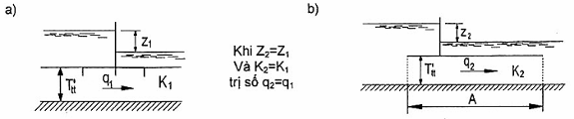
Hình G1 - Sơ đồ để tính độ bền thấm ngẫu nhiên (bất thường) của đất nền (trường hợp sơ đồ thông thường của đường viền dưới đất)
Khi duy trì các điều kiện (49) thì trị số λ ở công thức (106) có thể được xác định như chỉ dẫn ở phụ lục H (công thức 74).
Nếu các sơ đồ đường viền dưới đất thỏa mãn điều kiện (105) thì cần phân biệt trường hợp sơ đồ đường viền rất nông khi
l ≥ 5S đến 10S (110)
Trong trường hợp này, trị số J_{k} theo công thức (106) sẽ bằng:
J_{k} ≥ J_{ng} (111)
Trong đó: J_{ng} - độ dốc của đường đo áp P - P vẽ cho các bộ phận nằm ngang của đường viền (hình G2 và hình A1).
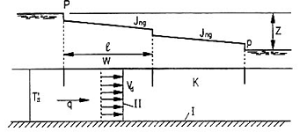
CHÚ DẪN: I) Tầng không thấm tính toán; II) Biểu đồ tốc độ dẫn suất.
Hình G2 - Sơ đồ tính toán độ bền thấm ngẫu nhiên (bất thường) của đất nền, trường hợp sơ đồ thông thường của đường viền dưới đất theo điều kiện (110)
Khi sử dụng công thức tổng quát (106) và cả công thức (111) ứng với trường hợp cá biệt (110) phải chú ý đến những điều sau đây:
a) Trong trường hợp tuân theo điều kiện (110), thì trị số J_{k} được xác định như đã chỉ dẫn ở trên, sẽ bằng:
l_{k} = J_{ng} = $\frac{q_{\text{td}}}{T'_{\text{tt}}}$≈ V_{ds} (112)

Trong đó: q_{td} - lưu lượng tính đổi đối với sơ đồ đường viền đang xét:
q_{td} = $\frac{q}{k}=\frac{Z}{Σξ}$ (113)
v_{ds} - tốc độ thấm dẫn suất đối với tiết diện ướt thẳng đứng W - W nào đó (hình G2):
$v_{\text{ds}}=\frac{v}{K}$ (114)
Có thể chỉ ra rằng, trong trường hợp tuân theo điều kiện (110) thì giản đồ tốc độ thấm đối với tiết diện ướt thẳng đứng W - W vạch ở khoảng giữa các hàng cừ có hình dạng gần giống hình chữ nhật chiều rộng bằng v_{ds}.
Rõ ràng trong trường hợp này, căn cứ theo công thức (112), ta dùng tốc độ dẫn suất v_{ds} để đánh giá độ bền thấm ngẫu nhiên (bất thường) của đất nền.
b) Trong trường hợp sơ đồ đường viền dưới đất như ở (hình G3) khi
(5 đến 10)S ≥ l ≥ S (115)
Thì trị số J_{k} tính theo công thức (106) sẽ bằng:
J_{k} = $\frac{q_{\text{td}}}{T'\text{tt}}=(V_{\text{ds}})_{\text{bq}}$ (116)
trong đó (v_{ds})_{bq} - tốc độ thấm dẫn suất bình quân đối với tiết diện ướt W - W.
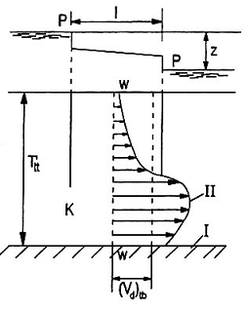
CHÚ DẪN: 1) Tầng không thấm tính toán; 2) Biểu đồ tốc độ dẫn suất
Hình G3 - Sơ đồ tính toán độ bền thấm ngẫu nhiên (bất thường) của đất nền. Trường hợp sơ đồ thông thường của đường viền dưới đất theo điều kiện (115)
Trong trường hợp này, giản đồ tốc độ đối với tiết diện ướt W - W vạch ở khoảng giữa các hàng cừ, có hình dạng khác với hình chữ nhật.
Rõ ràng ở đây ta dùng tốc độ thấm dẫn suất bình quân (v_{ds})_{bq} để đánh giá độ bền thấm ngẫu nhiên (bất thường của đất nền).
Cũng cần chỉ ra rằng: đối với sơ đồ đường viền đang xét trị số J_{k}, phù hợp với công thức (112) và (116), tất nhiên là có thể xác định chẳng những bằng lý thuyết, mà cũng có thể bằng phương pháp tương tự điện thủy động.
G.2.2. Trường hợp sơ đồ đường viền dưới đất có dạng hàng cừ đơn thuần (hình G4)
Trường hợp này phải lấy độ dốc đo áp lớn nhất ở vị trí ra trên mặt đáy hạ lưu làm độ dốc kiểm tra J_{k}:
J_{k} = J_{ra} (117)
Trong đó: J_{ra} - xác định như chỉ dẫn của điểm 7 trong phụ lục A.
Cần chú ý rằng, khi áp dụng công thức (117) trong trường hợp có sơ đồ hàng cừ đơn thuần đối xứng (hình G4 b) với tầng không thấm nước thực tế nằm sâu thì trị số J_{ra} nhỏ hơn khoảng 10% so với độ dốc đo áp trung bình đối với các đoạn đường viền 1-2 và 4-5, được tính toán mà không xét đến đoạn ván cừ 2-3-4 vì đoạn này có đặc điểm là áp lực cục bộ giảm rất mạnh và nó không đặc trưng cho phần chính của vùng thấm mà ta phải quan tâm khi xét độ bền thấm ngẫu nhiên (bất thường) của nền.
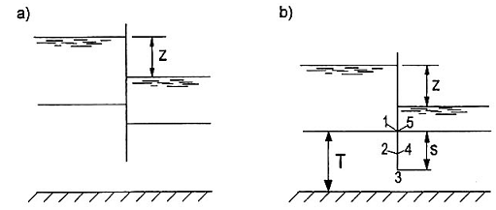
Hình G4 - Sơ đồ tính toán độ bền thấm ngẫu nhiên (bất thường) của đất nền (sơ đồ hàng cừ đơn thuần)
G.2.3. Trường hợp sơ đồ đường viền dưới đất gần như hàng cừ đơn thuần (hình G5)
Nếu như l < S/2 (118)
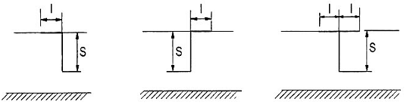
Hình G5 - Sơ đồ tính toán độ bền thấm ngẫu nhiên (bất thường) của đất nền (sơ đồ đường viền dưới đất gần với hàng cừ đơn thuần)
Thì khi đánh giá độ bền ngẫu nhiên (bất thường) của đất nền, để cho an toàn, phải bỏ các bộ phận nằm ngang của đường viền và tính sơ đồ đã cho như đối với hàng cừ đơn thuần, nghĩa là xác định J_{k} theo công thức (117).
G.2.4. Trường hợp sơ đồ đường viền trung gian
Khi S > l ≥ S/2 (119)
Thì trị số J_{k} phải được xác định theo các điều G.2.1, điều G.2.2, điều G.2.3 phụ lục này.
G.3. Xác định trị số cho phép của độ dốc đo áp kiểm tra (J_{k})_{cp}
Trị số độ dốc đo áp cho phép (J_{k})_{cp} dùng để kiểm tra độ bền ngẫu nhiên (bất thường) của nền đập, phải xác định phù hợp với tiêu chuẩn TCVN 9150:2011, theo công thức:
(J_{k})_{cp} = J_{o}/K_{H} (120)
Trong đó hệ số K_{H} phụ thuộc vào cấp công trình
Cấp I K_{H} = 1,25
Cấp II K_{H} = 1,20
Cấp III K_{H} = 1,15
Cấp IV K_{H} = 1,10
Trị số J_{o} trong công thức (119) được quy định tùy thuộc vào loại đất như sau:
Sét J_{o} = 1,20
Á sét J_{o} = 0,65
Cát hạt lớn J_{o} = 0,45
Cát hạt trung bình J_{o} = 0,38
Cát hạt nhỏ J_{o} = 0,29
Giá trị (J_{k})_{cp} có thể lấy trực tiếp theo bảng sau (các số liệu đã được tính sẵn theo các điều nêu trên)
Bảng G1 - Độ dốc đo áp cho phép khi kiểm tra ổn định thấm của đất nền (J_{k})_{cp}
Tên đất ở lớp nằm phía trên của nền | Cấp công trình
Tên đất ở lớp nằm phía trên của nền | I | II | III | IV
Sét | 0,96 | 1,00 | 1,04 | 1,09
Á sét | 0,52 | 0,54 | 0,57 | 0,59
Cát hạt lớn | 0,36 | 0,38 | 0,39 | 0,41
Cát hạt trung bình | 0,30 | 0,32 | 0,33 | 0,35
Cát hạt nhỏ | 0,23 | 0,24 | 0,25 | 0,26
G.4. Quyết định sơ bộ các kích thước đường viền dưới đất của đập, xuất phát từ việc xem xét độ bền thấm ngẫu nhiên (bất thường) của đất nền
Thông thường, đường viền dưới đất thỏa mãn được điều kiện (104) phải được xác định bằng phương pháp lựa chọn: tự cho hình dạng và kích thước của đường viền, sau đó kiểm tra theo điều kiện (104). Việc chọn sơ bộ kích thước của đường viền sẽ thuận lợi hơn nếu thực hiện theo các chỉ dẫn sau đây:
1) Trường hợp sơ đồ đường viền rất nông, khi có các điều kiện (110) và (49) đồng thời trị số J_{k} tính theo công thức (111)
Trong trường hợp này, ta lấy chiều dài cho phép nhỏ nhất của đường viền L_{min} (theo quan điểm độ bền ngẫu nhiên (bất thường) của đất nền) ứng với hệ thức (84) theo công thức:
L_{min} = (s : (J_{k})_{cp}) - 0,88T’_{tb} (121)
Trong đó:
Z - cột nước tính toán tác dụng lên công trình (theo Điều 8.1);
T’_{tb} - độ sâu trung bình của tầng không thấm tính toán, vị trí của nó được xác định bằng T’_{tt} (điều A.1; điều A.2 của phụ lục A):
T’_{tb} = (T₁ + T₂ +…+ T_{m})/m (121)’
Trong đó:
T₁, T₂… đã chỉ dẫn trên hình (51);
M - số lượng trị số T trong công thức (121)’;
(J_{k})_{cp} - trị số cho phép của gradien kiểm tra, lấy theo chỉ dẫn ở khoản 3) điều G4 phụ lục G.
Khi sử dụng công thức (121)’ phải xét điều dưới đây:
- Mặt tầng không thấm tính toán luôn luôn phải trùng với mặt tầng không thấm thực trong trường hợp tầng không thấm thực tế nằm không sâu, khi T_{thực} ≤ 0,50I₀ (122)
- Trong đó kích thước I₀ xem trên (hình G6);
- T_{thực} - độ sâu của tầng không thấm thực ở phía dưới điểm nằm cao nhất của đường viền dưới đất.
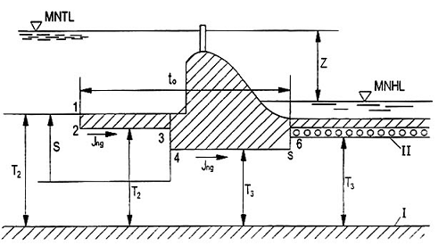
CHÚ DẪN: I) Tầng không thấm tính toán II) Thiết bị tiêu nước với lọc ngược
Hình G6 - Sơ đồ để xác định sơ bộ kích thước đường viền dưới đất của đập.
Như đã biết, trong trường hợp đơn giản nhất đã nêu trên trị số T_{tb} trong công thức (121) được xác định một cách rất đơn giản.
Khi tầng không thấm nằm tương đối sâu không thỏa mãn điều kiện (122) thì mặt tầng không thấm tính toán phải trùng với mặt dưới của vùng hoạt động thấm áp lực (điều A.2 của phụ lục A); chiều sâu của vùng thấm mạnh này xác định theo hệ thức (11). Khi đó nên sử dụng hệ thức sau đây để xác định trị số L_{min} thay cho công thức (121):
L_{đ} + 1,5 Lng = Z : (J_{k})_{cp} (123)
L_{đ} + L_{ng} = L_{min} (124)
Trong đó L_{đ} và L_{ng} là tổng chiều dài của các bộ phận thẳng đứng và nằm ngang của đường viền.
Tất nhiên, trong một vài trường hợp nào đó, khi xác định L_{min} theo công thức (121) và (123) phải chọn dần, vì lúc đầu tính toán không có các số liệu về trị số L_{o} để xác định vị trí của tầng không thấm tính toán.
2) Trường hợp chung của sơ đồ đường viền dưới đất (khác với hàng cừ đơn thuần và không thảo mãn điều kiện (110):
Trong trường hợp này, ta biến đổi công thức (106), có xét đến (104) và sẽ được biểu thức:
$Σξ=\frac{Z}{T'_{\text{tt}}(J_{k})_{\text{cp}}}$ (125)
Trong trường hợp tầng không thấm thực nằm tương đối không sâu lắm thì trị số T’_{tt} có thể lấy bằng T_{thực} và hệ thức (125) sẽ có dạng:
$Σξ=\frac{Z}{T_{\text{thuc}}(J_{k})_{\text{cp}}}$ (126)
Theo công thức này, khi dùng bảng để tìm (J_{k})_{cp}, có thể tính trị số ∑ξ nhỏ nhất cho phép và sau đó chọn đường viền dưới đất thế nào cho tổng hệ số sức kháng của nó không nhỏ hơn trị số cho phép nhỏ nhất $\sum{ξ}$ (về các trị số $ξ$ xem phụ lục A).
Trong trường hợp tầng không thấm thực nằm tương đối không sâu lắm thì trị số T’_{tt} có thể lấy bằng T_{thực} và hệ số (125) phải viết lại
a) Với điều kiện
I_{o}/S_{o} > 5 (127)
(xem công thức 10 và 11 của phụ lục A)
Dưới dạng:
I_{o}$\sum{ξ}$ = Z/0,5 . (J_{k})_{cp} (128)
b) Với điều kiện
5 ≥ I_{o}/S_{o} ≥ 3,4 (129)
(Xem công thức 12 và 13 của phụ lục A)
Dưới dạng: S_{o}$\sum{ξ}$ = Z/(2,5 . (J_{k})_{cp} (130)
Khi xác định số l_{o}$\sum{ξ}$ hoặc trị số S_{o}$\sum{ξ}$ theo công thức (128) hoặc làm (130), ta chọn đường viền dưới đất thế nào cho nó được đặc trưng bởi trị số l_{o}$\sum{ξ}$ hoặc S_{o}$\sum{ξ}$ bằng trị số đã tìm được.
3) Trường hợp hàng cừ đơn thuần đối xứng (hình G4,b):
Trong trường hợp này tiến hành tính toán theo cách sau:
a) Với điều kiện: S/T < 0,4 đến 0,5 (131)
Thì chiều sâu đóng cừ nhỏ nhất cho phép (theo các điều kiện độ bền chung của đất) tính theo công thức: S_{min} = Z/(3 . (J_{k})_{cp}) (132)
Trong đó (J_{k})_{cp} - lấy theo bảng ở điều G.3 của phụ lục này.
b) Với điều kiện: S/T > 0,4 đến 0,5 (133)
Thì trị số S_{min} tìm theo biểu đồ ở hình A12 (theo đường cong T₂/T₁ = 1)
Sau khi đã chấp nhận trị số J_{ra} = (J_{k})_{cp} ta tính biểu thức (T/Z). J_{ra} sau đó xuất phát từ biểu thức này theo biểu đồ đã chỉ dẫn tìm S/T, và sau đó xác định S_{min} theo công thức:
S_{min} = (S/T) . T (134)
Khi sử dụng biểu đồ trên hình A12 cần xem như S₂ = S₁ và T₁ = T₂ = T, trong đó: T là độ sâu của tầng không thấm thực.
Trị số S_{min} tìm được qua tính toán trong trường hợp đất nền đồng nhất đẳng hướng có thể coi như là xong, không phải hiệu chỉnh gì nữa, do đã có sự xem xét độ bền cục bộ của đất nền (phụ lục H).

Phụ lục H
(Quy định)
Tính toán ổn định thấm cục bộ của đất nền đập
H.1. Yêu cầu tính toán kiểm tra
Đường viền dưới đất được định ra trên quan điểm về độ ổn định chung của đất nền (phụ lục G), còn phải được kiểm tra về:
a) Sự trồi đất cục bộ do thấm ở hạ lưu ngay phía sau hàng cừ (hoặc chân khay) hạ lưu;
b) Sự xói lùng ra ngoài ở mặt đáy hạ lưu bên trên có phủ tầng lọc ngược;
c) Sự xói lùng bên trong (xói ngầm) có thể xảy ra trên các mặt tiếp giáp của đất to hạt và đất nhỏ hạt ở nền (ở các chỗ này, đất nhỏ hạt có thể bị dòng nước thấm cuốn vào các lỗ hổng của đất to hạt và do đó có thể xảy ra sự lún bất lợi của đất nằm trên)
H..2 Kiểm tra sự trồi đất cục bộ do thấm của đường viền dưới đất theo phương pháp của V.S.Beumgart và R.N.Đaviđankôp
Việc kiểm tra này chỉ tiến hành với điều kiện, nếu:
J_{ra} > 0,50 đến 0,70 (135)
Trong đó: J_{ra} - độ dốc đo áp lớn nhất ở chỗ ra trên mặt đáy hạ lưu: (xác định theo chỉ dẫn ở phụ lục A và phụ lục B)
Trong trường hợp đất nền không dính việc tính toán sự trồi đất cục bộ do thấm được thực hiện như sau:
1) Dùng các ký hiệu:
S_{ra} - độ sâu của mũi cừ ra (hoặc của đế chân khay ra nếu không có cừ ra);
t - chiều dày lớp gia tải ở hạ lưu có dạng vật liệu hạt lớn (của lọc ngược và lớp tiêu nước), hoặc có dạng các tấm bê tông của tấm tiêu năng.
2) Xác định trị số áp lực h_{mc} ở mũi cừ (hoặc đế chân khay) hạ lưu như chỉ dẫn ở phụ lục A và phụ lục B, sau đó viết hệ thức:
(Y_{n} x h_{mc}) ≤ (S_{ra} . y_{dn} + t. y_{dn}) . m/K_{H} (136)
Trong đó:
K_{n} - hệ số độ tin cậy, lấy bằng 1,0;
m - hệ số điều kiện làm việc, lấy bằng 0,8, để xét đến dạng của trạng thái giới hạn và các yếu tố khác.
Nếu coi y_{n} ≈ y_{dn} ≈ 1T/m³ thì công thức (136) sẽ có dạng sau:
h_{mc} ≤ (S_{ra} + t) / 1,25 (136)’
3) Nếu bất đẳng thức (136) được thỏa mãn thì không có khả năng trồi đất cục bộ do thấm gây nên; khi không đảm bảo bất đẳng thức (136) thì sự trồi đất có thể xảy ra; để tránh sự trồi đất phải tăng thêm chiều dày lớp gia tải t, hoặc là tăng kích thước S_{ra}.
Cần phải thấy rằng, do đất phía sau đập có thể bị xói mòn cục bộ (do dòng chảy mặt) nên độ ổn định của đất do thấm ở vùng hạ lưu có thể bị giảm xuống.
H.3. Kiểm tra sự xói lùng ra ngoài ở mặt đáy hạ lưu
Việc kiểm tra này cần được thực hiện khi thiết kế các tầng lọc ngược phủ lên đáy hạ lưu.
H.4. Kiểm tra sự xói lùng bên trong (xói ngầm) của đất nền
Việc kiểm tra này phải tiến hành trong hợp nền không đồng nhất, ở các chỗ có thể xảy ra sự cuốn đất hạt nhỏ vào các lỗ hổng của đất hạt to ở nền.
Khi xét đến các chỗ nguy hiểm của nền, phải bảo đảm điều kiện sau:
J_{b} ≤ (J_{b})_{cp} (137)
Trong đó:
J_{b} - độ dốc đo áp thực ở chỗ tiếp giáp giữa đất hạt nhỏ và đất hạt to;
(J_{b})_{cp} - trị số độ dốc đo áp cho phép ở chỗ tiếp giáp nêu trên.
Trị số J_{b} phải được xác định trên cơ sở tính toán thấm của sơ đồ đường viền dưới đất đang xét (các Điều 7.1 đến Điều 7.5).
Trị số (J_{b})_{cp} phải được xác định theo các số liệu liên quan đến việc thiết kế lọc ngược và có xét đến các đường phân tích hạt của các loại đất trong nền.
Khi lập thiết kế kỹ thuật các đập cấp I và II phải xác minh chính xác trị số (J_{b})_{cp} bằng cách thí nghiệm các mẫu đất thiên nhiên ở trong phòng thí nghiệm.

Phụ lục K
(Quy định)
Tính toán thấm vòng quanh trụ biên theo phương pháp R.R. Trugaev
K.1. Mô tả dòng chảy nước ngầm thấm vòng quanh trụ biên.
Trong trường hợp chung, khi móng trụ biên không đặt trên tầng không thấm (tầng không thấm nằm khá sâu), khi có thấm vòng quanh trụ biên, sự chuyển động của nước ngầm sẽ có dạng không gian. Khi đó, cùng với dòng thấm có áp ở dưới đập, còn có cả dòng thấm không áp thấm vòng quanh trụ biên.
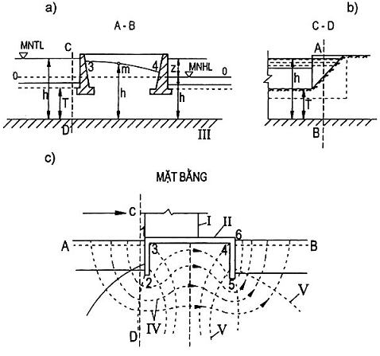
CHÚ DẪN:
I) Đập tràn; II) Tường dọc của trụ biên; III) Tầng không thấm; IV) Các đường dòng; V) Đường đẳng áp
Hình K1 - Trụ biên có tường quặt
Ở hình K1.b đã vẽ những đường dòng của phần dòng chảy không áp và các đường đẳng áp của dòng thấm. Tiết diện ướt của dòng vào là mái dốc và đáy thượng lưu; của dòng ra là mái dốc và đáy hạ lưu.
Nếu như móng của trụ biên không tiếp giáp với tầng không thấm nằm sâu, thì có thể xuất hiện thêm những thấm bán áp dưới các trường của trụ biên.
Trong một số trường hợp, có thể còn xảy ra dòng nước thấm bổ sung, từ bờ ra phía hạ lưu.
Có thể coi như đường bão hòa bao quanh mặt trong của trụ biên (đường viền dưới đất 1-2-3-4-5-6; hình K1.b): phần đường bão hòa chạy theo tường dọc của trụ biên được biểu thị trên (hình K1.a) (đường 3-4). Rõ ràng là phần đường bão hòa này quyết định trị số áp lực của nước ngầm lên tường dọc của trụ biên.
Nếu như vẽ đường dòng thấm theo đường 1-2-3-4-5-6 (K1.b) rồi triển khai nó ra trên một mặt phẳng thì ta nhận được hình ảnh như ở hình K2. Hình ảnh này tương tự như hình ảnh dòng thấm qua đập đất trên nền thấm nước.
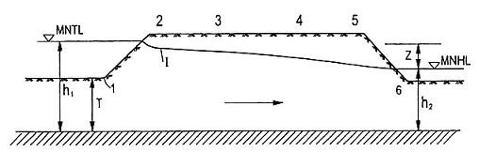
Hình K2 - Đường bão hòa bao quanh trụ biên - 1
Như vậy, khi tính toán thấm vòng quanh trụ biên, ta có thể áp dụng phương pháp giống như khi tính toán thấm qua đập đất trên nền thấm nước (xem điều K.2 sau đây).
K.2. Tính toán dòng thấm qua đập đất trên nền thấm nước (theo phương pháp N.S.Numêrôp)
1) Trường hợp đập đất đồng nhất:
Khi trình bày phương pháp tính toán này, ta sử dụng hình K3 biểu thị mặt cắt ngang đập đất không có thiết bị tiêu nước, trên nền thấm nước.
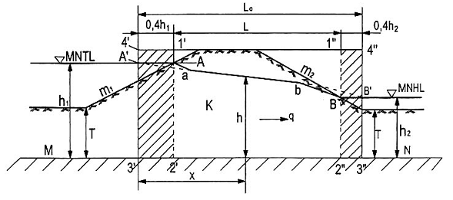
Hình K3 - Sơ đồ tính toán thấm của đập đất
Ta ký hiệu vị trí mép nước tương ứng ở thượng lưu và hạ lưu là A và B. Đặt về phía trái và phía phải của A và B những đoạn tương ứng bằng 0,4 h₁ và 0,4 h₂, ở đây h₁ và h₂ là chiều cao mực nước thượng lưu và hạ lưu so với mặt tầng không thấm MN. Kết quả là ta nhận được một khối đất hình chữ nhật 4’-4”-3”-3’ nằm trên tầng không thấm MN. Biết chiều sâu nước ở thượng lưu, hạ lưu khối đất này (h₁,h₂) tìm được lưu lượng đơn vị của dòng thấm qua đập đất đang xét theo công thức của Đuy-puy:
q = (h₁² - h₂²) / 2L_{o} . K (138)
trong đó: L_{o} = L_{yp} + 0,4h₁ + 0,4h₂ (139)
Với:
L_{yp} - khoảng cách theo mặt nằm ngang giữa các điểm mép nước A và B;
L_{o} - chiều rộng của khối đất chữ nhật mà ta thay thế cho đập đất.
Như đã biết, khi thay thế như trên, coi tổn thất cột nước ở nêm thượng lưu đập và nền của nó bằng tổn thất cột nước trong khối đất hình chữ nhật 1’-2’, 3’-4’ có chiều rộng bằng 0,4 h₁; còn tổn thất cột nước ở nêm hạ lưu đập và nền của nó bằng tổn thất trong khối đất hình chữ nhật 1”-2”-3”-4”, rộng 0,4 h₂.
Biết lưu lượng q - xác định theo công thức (138) - ta thiết lập đường bão hòa A’-B’ đối với khối đất hình chữ nhật quy ước 4’-4”-3”-3’ bằng cách dùng công thức của Đuy-puy:
$h=\sqrt{h_{1}^{2}−\frac{Δ}{L_{o}}(h_{1}^{2}−h_{2}^{2})}$ (14)
trong đó: x và h - các kích thước như đã biểu thị ở hình K3.
Cuối cùng, ta lựa bằng mắt để uốn theo các đoạn cong chưa biết A-a và B-b sao cho A-a vuông góc với mái dốc thượng lưu tại A, b - B tiếp tuyến với mái dốc hạ lưu tại B (ở đây bỏ qua đoạn dòng thấm đi ra mái dốc hạ lưu)
Kết quả ta sẽ có đường bão hòa A-a-b-B đối với đập trên nền thấm nước.
Khi ở phần nêm hạ lưu của đập có bố trí thiết bị tiêu nước thì theo quan điểm thủy lực, ta sẽ có đập đất có mái dốc hạ lưu thẳng đứng a-b đặt theo trục thiết bị tiêu nước. Khi quy đổi đập đất loại này thành khối đất chữ nhật, ta sẽ có hình dạng đường bão hòa như ở hình K4.
Ghi chú: Trong trường hợp ở nêm hạ lưu không có thiết bị tiêu nước, trị số 0,4h₂ không phải tính từ đường thẳng đứng 1”- 2” đi qua mép nước hạ lưu như ở hình K3, mà là từ đường thẳng đứng kẻ qua điểm ở giữa đoạn dòng thấm đi ra mái dốc hạ lưu.
Chiều cao S_{o} của đoạn dòng chảy đi ra, mái dốc hạ lưu trong trường hợp mái dốc hạ lưu khô (khi h₂ = T) có thể xác định theo công thức:
S_{o} = (0,7 + m₂) . q_{o}/K
trong đó: $\frac{q_{o}}{K} = \frac{h_{1}^{2} − T^{2}}{2(L'_{o} − 0,4h_{1})}$
Ở đây L’_{o} - khoảng cách nằm ngang từ mép nước ở mái thượng lưu tới chân mái dốc hạ lưu.
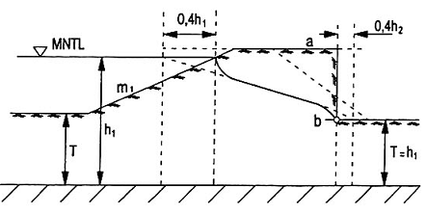
Hình K4 - Sơ đồ để tính toán thấm của đập đất có “mái dốc” hạ lưu thẳng đứng
2) Trường hợp đập có lõi giữa:
Ở đây cũng như trường hợp trên, nêm thượng lưu và hạ lưu đập (cùng với nền của nó) được thay thế bằng các khối đất hình chữ nhật (hình K5, chỗ gạch chéo. Kết quả nhận được một khối đất hình chữ nhật 4’-4”-3”-3’ có lõi giữa.
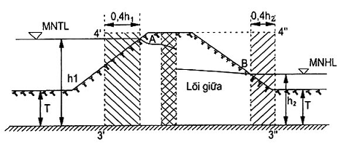
Hình K5 - Sơ đồ để tính toán thấm của đập đất có lõi giữa
Ta xét khối đất hình chữ nhật này theo phương pháp quy ước mà nhiều người đã biết của N.N. Pavlôpski. Sau đó ta hiệu chỉnh đường bão hòa nhận được từ khối đất hình chữ nhật này và tìm đường bão hòa cần thiết.
CHÚ DẪN: Ở đây không xét trường hợp mà lõi giữa không đạt tới tầng không thấm.
3) Vùng hoạt động thấm ở nền đập:
Áp dụng phương pháp đã nêu trên, có thể dựng đường bão hòa đối với đập đất theo phương trình Đuy-puy trong điều kiện tầng không thấm ở một độ sâu hữu hạn. Tuy nhiên, tầng không thấm trên thực tế có thể nằm ở độ sâu vô hạn. Trong trường hợp này, để dựng đường bão hòa, phải sử dụng khái niệm vùng hoạt động thấm ở nền đập.
Nếu tầng không thấm nằm ở sâu thì chiều dày vùng hoạt động thấm lấy bằng:
T_{hđộng} = 0,5L’ (141)
Trong đó L’ - chiều rộng đập ở mặt nền;
T_{hđộng} - chiều sâu vùng hoạt động thấm dưới mặt đáy hạ lưu
Sau khi tính T_{hđộng} theo (141), ta xác định vị trí tính toán của tầng không thấm (để vẽ đường bão hòa) như sau:
a) Nếu T_{thực} ≤ T_{hdđộng} (142)
Thì trị số T_{tt} lấy bằng T_{tt} = T (143)
b) Nếu như T_{thực} > T_{hđộng} (144)
Thì trị số T_{tt} lấy bằng: T_{tt} = T_{hđộng} = 0,5L’ (145)
Trong đó:
T_{thực} - chiều sâu thực của tầng không thấm;
T_{tt} - chiều sâu tính toán của tầng không thấm;
Các trị số T_{thực} và T_{tt} đo từ mặt đáy hạ lưu.
Cần xét đến các trường hợp sau:
a) Khi T_{thực} > T_{hđộng} thì vị trí đường bão hòa thực tế không phụ thuộc vào vị trí của tầng không thấm;
b) Khi 0 < T_{thực} < T_{hđộng} (146)
Thì khi T_{thực} tăng đường bão hòa của đập đất sẽ giảm một chút;
c) Khi thỏa mãn điều kiện (146) thì vị trí của đường bão hòa dẫu sao cũng ít phụ thuộc vào vị trí của tầng không thấm. Do đó, khi tính toán sơ bộ, để thiên về an toàn. Trị số T đôi khi lấy bằng 0, tức là sẽ về đường bão hòa đối với đập xây dựng trên nền thấm nước với giả thiết rằng nền đó không thấm nước (lúc này tất nhiên phải áp dụng phương pháp đã trình bày ở trên).
K.3. Đơn giản hóa việc lập đường bão hòa khi thấm vòng quanh trụ biên
Để chuyển dòng thấm, như đã mô tả ở điểm 1, sang dạng gọi là “dòng thấm phẳng” (khi để tính toán có thể áp dụng phương pháp giải bài toán thấm phẳng của F.Forkhgâymer), ta thực hiện giả thiết đơn giản hóa như sau.
1) Phù hợp với điểm 2, 3 đã nêu, tự coi rằng:
Khi: T_{thực} ≤ 0,5l’_{o} (147)
Thì tầng không thấm tính toán trùng với tầng không thấm thực:
Nếu như: T_{thực} > 0,5l’_{o} (148)
Thì tầng không thấm tính toán nằm ở dưới đáy hạ lưu bằng:
T_{tt} = 0,5l’_{o} (149)
2) Phù hợp với điểm 2 bên trên ta thay các mái dốc thượng lưu, hạ lưu của khối đất tiếp giáp với trụ biên bằng các mái dốc thẳng đứng chạm tầng không thấm.
Ta hãy vẽ những mái dốc thẳng đứng tính toán này cách mép nước một khoảng như sau (hình K6)
a) Đối với mái dốc thượng lưu: a₁ = 0,4h₁; (150)
b) Đối với mái hạ lưu: a₂ = 0,4h (151)
trong đó: h₁ và h₂ - độ vượt cao của mực nước thượng lưu và hạ lưu trên tầng không thấm tính toán.
Bằng kết quả của sự đơn giản này, tùy theo hình dạng kết cấu của trụ biên, ta có thể nhận được các sơ đồ khác nhau của dòng thấm trên mặt bằng ở hình K6 (giới thiệu một vài ví dụ về các sơ đồ).
3) Quy ước rằng tất cả các tường của trụ biên được chôn sâu tới mặt tầng không thấm tính toán.
4) Đất đắp sau lưng trụ biên được coi là đồng nhất và đẳng hướng.
5) Bỏ qua dòng thấm ngầm chảy từ bờ ra, chỉ xét nước thấm từ thượng lưu về hạ lưu (hình K1).
6) Cuối cùng, bỏ qua đoạn nước chảy ra mái dốc thẳng đứng (tính toán) ở hạ lưu; trị số này trong trường hợp này sẽ rất nhỏ.
Khi sử dụng những giả thiết đã nêu, ta nhận được dòng thấm tính toán được đặc trưng một cách gần đúng bởi các tiết diện ướt hình trụ với các đường sinh thẳng đứng; các đường dẫn hướng của những tiết diện ướt này sẽ là các đường đẳng áp của mặt giảm áp (mặt bão hòa)
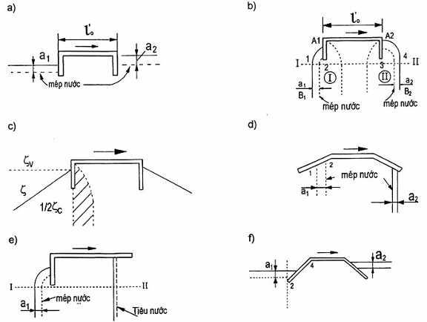
Hình K6 - Đơn giản hóa các dạng hình học của trụ biên
K.4. Lập đường bão hòa quanh trụ biên theo phương pháp của F.Forkhgâymer, tấm đáy tưởng tượng.
Theo phương pháp của F.Forkhgâymer, để xác định chiều sâu h (tính từ đường bão hòa đến tầng không thấm tính toán) ở một điểm m nào đấy trên đường bão hòa (hình K1) theo V.I.Aravin, có thể viết phương trình sau:
h² = (h₁² - h₂²) . h_{r} + h₂² (152)
trong đó: h_{r} - cột nước tính đổi ở điểm tương ứng của tấm đáy tưởng tượng có đường viền dưới đất của trụ biên (hình K6) khi tầng không thấm ở sâu vô hạn T = ∞ và khi mặt chuẩn O-O nằm ở ngang với mực nước hạ lưu. Tấm đáy tưởng tượng dùng cho các sơ đồ trụ biên ở hình K1 và hình K6.a, đã được trình bày trên hình K7. Hình K7 đã chỉ ra điểm m tương ứng cũng như mặt chuẩn O-O.
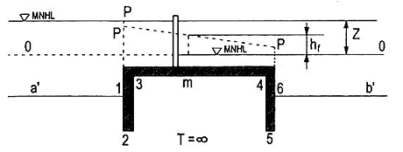
Hình K7 - Tấm đáy tưởng tượng (có độ bền thấm tương đương với trụ biên đang xét)
Ứng với mặt chuẩn đã nêu, trị số h_{r} đối với điểm m của sơ đồ ở (hình K7) (được đặc trưng bởi dòng thấm áp lực), bằng:
h_{r} = h_{f}/Z (153)
Trong đó:
Z - cột nước trước tấm đáy tưởng tượng, lấy bằng cột nước Z ở trụ biên (bằng chênh lệch mực nước thượng hạ lưu, hình K1);
h_{f} - cột nước ở điểm m của tấm đáy tưởng tượng hoặc bằng chính tổn thất cột nước từ điểm m đến hạ lưu (hình K7).
Xét rằng (hình K1): h₁ - h₂ = Z (154)
thì từ (152) và (153), ta được công thức tính toán dùng để vẽ đường bão hòa bao quanh trụ biên như sau:
$h = \sqrt{(h_{1} + h_{2}) h_{f} + h_{2}^{2}}$ (155)
Ở đây, trị số h_{f} đối với điểm m đã cho phải được xác định từ sự xem xét đáy tưởng tượng tương ứng với cột nước Z bằng cột nước tác dụng lên trụ biên.
Trị số h_{f} đối với điểm m bất kỳ của một sơ đồ trụ biên nào đó nêu trong hình K7, được tìm theo phương pháp hệ số sức kháng (phụ lục A và phụ lục B). Biết h_{f} đối với các điểm khác nhau của đường viền dưới đất của trụ biên, theo công thức (155), có thể tìm chiều sâu h ở các điểm ấy và theo đó vẽ được đường bão hòa quanh trụ biên.
K.5. Các nhận xét bổ sung về cách lập đường bão hòa quanh trụ biên.
1) Giả thiết chủ yếu nhất trong số những giả thiết nêu ở điều K.3 đã nêu trên là giả thiết thay các phần móng “treo” của trụ biên (nếu có) bằng các phần móng quy ước cần cắm xuống tới tầng không thấm tính toán (khoản 3 điều K.3).
Giả thiết này không thiên về an toàn trong tính toán.
Vì lý do trên, cũng như xét ảnh hưởng của tầng không thấm tính toán đối với vị trí đường bão hòa (điều K.2) khi có các phần móng của trụ biên không cắm xuống tới tầng không thấm, nên để bảo đảm an toàn, ta ấn định tầng không thấm tính toán nằm ngang mực đáy hạ lưu (giả thiết T = 0). Làm như vậy việc tính toán sẽ đơn giản hơn phần nào.
2) Khi tính trụ biên, có thể gặp trường hợp tường dọc AB của trụ biên tiếp xúc với lõi giữa bằng đất sét ít thấm nước hoặc với hàng (hình K8) khi đó, để tính toán, trụ biên cần được thay thế bằng “trụ biên quy ước”.
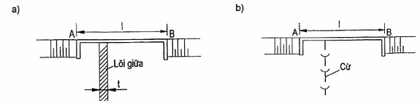
Hình K8 - Trường hợp trụ biên nối tiếp với lõi giữa bằng đất sét hoặc màng ngăn dưới dạng hàng cừ
Khi chuyển từ trụ biên sang trụ biên quy ước cần bỏ lõi giữa (hoặc hàng cừ thẳng đứng) rồi kéo dài tường dọc của trụ biên thêm một đoạn l_{s} như sau:
a) Trường hợp khi bỏ lõi giữa: l_{s} =(l - t) + t . K/K₁; (156)
b) Trường hợp khi bỏ tường cừ: l_{s} = l + Φ (157)
trong đó:
l’ - chiều dài thực của tường dọc trụ biên;
t - chiều dày trung bình của lõi giữa;
K₁ - hệ số thấm của đất làm lõi giữa;
K - hệ số thấm của đất còn lại;
Φ - chiều dày quy đổi của hàng cừ (phụ lục F).
3) Trong Điều 11 đã nêu: ở giai đoạn tính toán nhất định, các sơ đồ trụ biên (hình K6), cần xem như các sơ đồ tấm đáy tưởng tượng với T = ∞ và với cột nước trên chúng là Z bằng cột nước tác dụng vào trụ biên. Chính từ việc xem xét các sơ đồ như vậy mà ta xác định được các trị số h_{f} trong công thức (155).
Trên hình K7 sẽ trình bày một tấm đáy tưởng tượng ứng với sơ đồ trụ biên trên hình K6.a. Sơ đồ tấm đáy tưởng tượng này dễ dàng giải được theo phương pháp hệ số sức kháng.
Ta hãy giải thích thêm cách tiến hành giải một số sơ đồ cụ thể trình bày trong hình K6.b, c, d, e, g theo phương pháp hệ số sức kháng theo các sơ đồ sau:
a) Sơ đồ hình K6 b:
Khi xét sơ đồ này, ta cần biết hệ số sức kháng đối với đoạn nền của tấm đáy tưởng tượng I và II bị giới hạn ở thượng, hạ lưu không phải bằng các đường nằm ngang (như đã nêu trong phụ lục A) mà bằng các đường cong A₁B₁ và A₂B₂.
Vì đối với những đoạn như vậy, ta không có các trị số hệ số sức kháng ξ, nên có thể tiến hành như sau đối với trường hợp này.
Vạch tiết diện thẳng đứng I - II (hình K6 b). Trong tiết diện này ta nhận được khối đất hình chữ nhật. Tính toán đường bão hòa cho khối đất này theo phương trình của Đuy-quy (với giả thiết là bài toán phẳng), ta dễ dàng có thể tìm được tổn thất cột nước ${Δh}_{1}$ trên chiều dài 1-2 của khối đất và tổn thất cột nước${Δh}_{2}$trên đoạn 3-4.
Sau đó, khi tính toán trị số h_{f} ta xét tấm đáy tưởng tượng như vậy, ta định được trị số h_{f} đối với các điểm khác nhau của đường viền dưới đất theo phương pháp hệ số kháng.
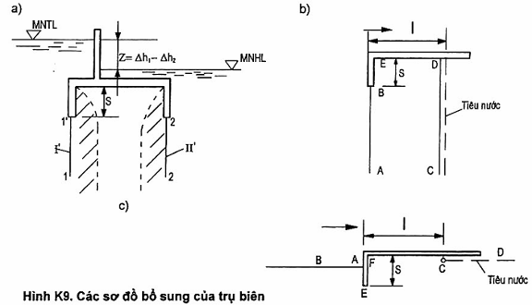
Hiển nhiên là hệ số sức kháng đối với các đoạn I’ và II’ sẽ bằng 0,5ξ_{c}, ở đây ξ_{c} là hệ số sức kháng đối với hàng cừ thông thường ở bên trong.
b) Sơ đồ ở hình K6 c:
Các sơ đồ này có thể tính toán theo phương pháp hệ số sức kháng bằng cách giải đã nêu ở điểm trên. Đối với sơ đồ hình K6.c cũng có thể làm như sau. Ấn định tiết diện ướt quy ước ở chỗ vào - tiết diện nằm ngang và thẳng đứng (đường nét đứt trong hình vẽ).
Dựa theo phụ lục A, đối với tiết diện vào nằm ngang, ta tìm được trị số ξ_{vào} đối với tiết diện ướt vào thẳng đứng, ta tìm hệ số sức kháng bằng 0,5ξ_{c} (ở đây ξ_{c} xác định theo phụ lục A)
Trị số chưa biết ξ đối với tiết diện ướt vào thực (tiết diện nghiêng) tìm được bằng cách nội suy giữa trị số ξ_{vào} và 0,5ξ_{c}.
c) Sơ đồ ở (hình K6 d):
Ở đây, ta cần xác định trị số ξ đối với các bộ phận hơi nghiêng (không phải nằm ngang) của đường viền, ví dụ như bộ phận 1-2 của đường viền.
Rõ ràng là khi xác định ξ trong trường hợp này cần phải sử dụng công thức đối với hệ số sức kháng của bộ phận đường viền nằm ngang ξ_{ng}, sau khi thay I bằng hình chiếu của đường 1-2 trên đường nằm ngang và thay T bằng giá trị trung bình nào đó của trị số này.
GHI CHÚ: Ở trong trường hợp này trong công thức đã nêu, các đại lượng S = 0.
d) Sơ đồ hình K6 f:
Trong trường hợp này cần vẽ thêm đường thẳng, đường 1-2-3. Đối với đoạn nền nằm ở bên trái của đường 1-2-3, hệ số sức kháng phải lấy bằng nửa trị số hệ số sức kháng đối với hàng cừ đơn thuần (0,5ξ_{c}), coi chiều sâu của hàng cừ này bằng chiều dài của đoạn 1-2. Trị số ξ_{cđth} xác định theo phụ lục A.
Bộ phận nghiêng 2-4 của đường viền dưới đất cần xét như đã nêu ở điểm trước.
e) Sơ đồ ở hình K9 b:
Sơ đồ này của trụ biên được biến đổi thành tấm đáy tưởng tượng, đặc trưng bằng đường viền dưới đất BED; tiết diện ướt ở chỗ vào là đường thẳng đứng AB, ở chỗ ra là đường thẳng đứng vạch theo trục thiết bị tiêu nước của trụ biên.
Tổng hệ số sức kháng đối với sơ đồ này bằng:
$Σξ=\frac{1}{2}ξ_{c}−ξ_{\text{ng}}$ (158)
Trong đó
ξ_{c} - hệ số sức kháng đối với hàng cừ thông thường ở bên trong;
ξ_{ng} - hệ số sức kháng của đoạn nằm ngang, tính theo công thức:
$ξ_{\text{ng}}=\frac{l−s\text{.}2}{T'_{\text{hdong}}}$ (159)
các kích thước l và S đã chỉ ra trong hình vẽ;
T’_{hđộng} - chiều sâu vùng hoạt động thấm (phụ lục A)
f) Sơ đồ ở hình K9 c:
Sơ đồ này của trụ biên được biến đổi thành tấm đáy tưởng tượng đặc trưng bằng đường viền dưới đất AEFC; tiết diện ướt ở chỗ vào là AB, ở chỗ ra là CD (vạch theo trục thiết bị tiêu nước của trụ biên).
Trị số $\sum{ξ}$đối với sơ đồ này bằng:
$Σξ=ξ_{c}+\frac{l−s\text{.}2}{T'_{\text{hdong}}}+0,\text{44}$ (16)
Ở đây, các ký hiệu I và S đã chỉ ra trong hình vẽ, các ký hiệu còn lại đã trình bày ở trên.

MỤC LỤC
Lời nói đầu
1 Phạm vi áp dụng
2 Tài liệu viện dẫn
3 Thuật ngữ và định nghĩa
4 Một số ký hiệu chung
5 Các nhiệm vụ cơ bản tính toán và thiết kế đường viền dưới đất của công trình thủy công có áp
6 Thiết kế đường viền dưới đất của đập bê tông trong trường hợp thấm có áp ở dưới đáy công trình
6.1 Phân loại các sơ đồ nguyên tắc của đường viền dưới đất và trình tự chung về thiết kế đường viền dưới đất
6.2 Phạm vi áp dụng các sơ đồ nguyên tắc của đường viền dưới đất và đặc điểm chung
6.3 Thiết kế các bộ phận đường viền dưới đất và bố trí phần ra của dòng thấm ở hạ lưu
6.4 Những biện pháp chống thấm tiếp xúc
6.5 Các chỉ dẫn bổ sung
7 Tính toán thấm đường viền dưới đất đã cho của đập với mức nước ở thượng và hạ lưu đã biết
7.1 Các nhiệm vụ tính thấm
7.2 Tính thấm trong trường hợp đất nền là đồng nhất, đẳng hướng
7.3 Trường hợp đất nền đồng nhất, bất đẳng hướng
7.4 Trường hợp đất nền không đồng nhất
7.5 Tính toán tính chống thấm của sân phủ và hàng ván cừ
8 Tính toán độ bền thấm của nền đập
8.1 Các qui định chung
8.2 Hai dạng phá hoại độ bền thấm của đất nền có thể xảy ra
8.3 Xác định dạng và kích thước đường viền dưới đất của thân đập
9 Thiết kế đường viền dưới đất của các trụ biên nối tiếp
9.1 Chỉ dẫn chung
9.2 Lựa chọn đường viền dưới đất của trụ biên
10 Tính toán thấm đường viền dưới đất đã cho của trụ biên với các cao trình đáy lòng sông và các mức nước ở thượng và hạ lưu đã xác định
10.1 Các nhiệm vụ tính toán
10.2 Phương pháp tính toán thấm
11 Tính toán độ bền thấm của đất đắp sau lưng trụ biên
11.1 Qui định chung
11.2 Phương pháp tính toán độ bền thấm của đất đắp sau lưng trụ biên.

